33.10.向量值交替形式

相反，假设dim（u v）≥1。选取w=u v的基（w1，…，w r），并将此基扩展到u的基（w1，…，wr，wr+1，…，wp）和v的基（w1，…，wr，wp+1，…，wp+q-r）。由推论33.26，（u1，…，up）也是u的基础，所以

U1·····向上=AW1···················Wp

对于某些a∈k，（v1，…，vq）也是v的基础，所以

v1······································

对于某些b∈k，因此

U V=U1·····向上V1···VQ=0

因为它含有一些重复的wi，1≤i≤r。

作为命题33.31的一个应用，考虑RP3中的两条投影线d1和d2，这意味着d1和d2对应于r4中的两个2平面，因此，通过命题33.30，到中的两点。这两个点对应于2个向量z=a1,2e1 e2+a1,3e1 e3+a1,4e1 e4+a2,3e2 e3+a2,4e2 e4+a3,4e3 e4和



其plu–cker坐标（其中ai，j=λij）满足方程

λ12λ34−λ13λ24+λ14λ23=0

Klein二次曲面，d1和d2相交iff z z0=0 iff

.

注意，对于d1固定，这是一个线性条件。这一事实对于解决涉及直线交叉的问题非常有帮助。一个著名的问题是找出rp3中有多少行在一般位置上与四个给定行相交。答案最多是2。

# 33.10向量值交替形式

本节的目的是介绍理解向量值微分形式所需的技术背景，特别是在李代数中自然出现取其值的微分形式的李群情况下。

在这一部分中，假设向量空间e具有有限维。我们知道在交替的n型图和交替的多行图之间有一个典型的同构vn（e）=altn（e；k）。与一般张量一样，命题33.5、32.17和33.10提供的同构，即

altn（e；f）=hom hom

产生一个标准同构

中高音

我们将其记录为推论。

推论33.32。对于任何有限维向量空间e和任何向量空间f，我们都有一个正则同构。

中高音

注意f可能有无穷大的维数。这种同构允许我们把Vn（e）f中的张量看作矢量值交替形式，这一观点在微分几何中很有用。如果（f1，…，fr）是f的基，则每个张量ω∈vn（e）f都可以写成某种线性组合。

，

对于αi∈vn（e），我们也让

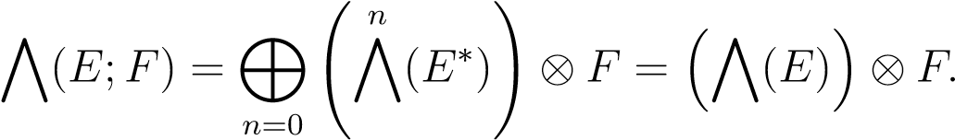

给定三个向量空间f，g，h，如果我们有一些双线性映射Φ：f×g→h，那么我们可以定义一个乘法运算。

Φ：^（E；F）×^（E；G）→^（E；H）

如下：对于每对（m，n），我们定义乘法

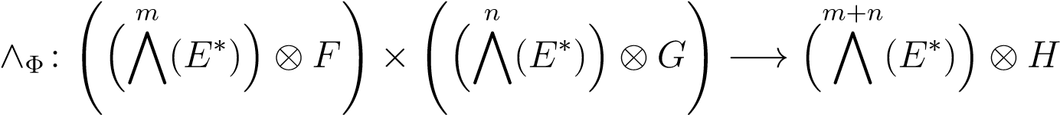

33.10.向量值交替形式

通过

ωΦη=（αf）Φ（βg）=（αβ）Φ（f，g）。

如第33.5节（H.Cartan[35]之后）所述，我们还可以定义乘法

Φ：altm（e；f）×altn（e；g）−→altm+n（e；h）

直接在交替多行图上如下：对于f∈altm（e；f）和g∈altn（e；g），

，

式中，shuffle（m，n）由所有（m，n）-“shuffles”组成；即，置换σof 1，…m+n，这样，σ（1）<······<σ（m）和σ（m+1）<······<σ（m+n）。

特殊情况下，f=g=h是李代数，Φ（a，b）=[a，b]是f的李括号。在这种情况下，使用f的基（f1，…，fr），如果我们写ω=piαi fi和η=pjβj_fj，我们得到

ωΦη=[ω，η]=xαiβj[fi，fj]。

我，J

通常用[ω，η]表示ω_Φη（不幸的是，括号符号过载）。因此，

[η，ω]=（−1）mn+1[ω，η]。

一般来说，关于Φ可以说的不多，除非Φ有一些附加的性质。特别是，_Φ通常不关联。

我们现在使用向量值交替形式来概括命题的μ映射

33.14并通过定义地图来概括32.17号提案

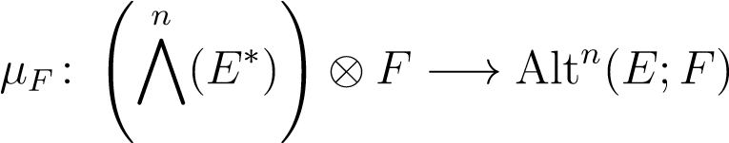

在发电机上



与，和f∈f。

提案33.33。地图

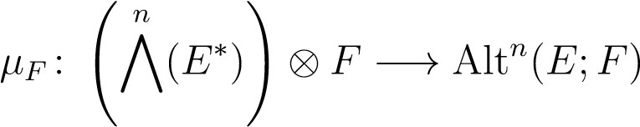

定义如上是一个典型的同构每N≥0。此外，给定任意三个向量空间，f，g，h和任意双线性映射Φ：f×g→h，对于所有ω∈（vn（e））f和所有η∈（vn（e））g，_h（ωΦη）=_f（ω）Φ_（η）。

证据。因为我们已经知道（vn（e）f和altn（e；f）是同构的，所以足以证明μf将（vn（e）f的一些基映射到线性独立元素。选取一些基（i 1，…，pe 1，…，eand ip）=inne，在fv中形成（和（fj）j∈j的基。然后我们知道向量n（e）f。如果我们有一个线性相关性，其中

xλi，jμf（e i fj）=0，

我，J

将上述组合应用于每一个（ei1，…，ein）（i=i1，…，in，i1<·····<in），我们得到线性组合。

X

λi，jfj=0，

J

通过fj的线性独立性，我们得到了所有i和所有j的λi，j=0。因此，

）是线性独立的，我们完成了。命题的第二部分是用一个简单的计算来检验的。

下面的命题将有助于处理向量值微分形式。

提案33.34。如果（e1，…，ep）是e的任何基，那么每个元素ω∈（vn（e）f都可以用一种独特的方式写为

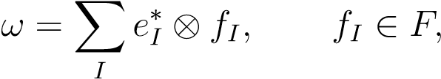

其中，定义见第33.2节。

证据。因为，根据命题33.7，e i构成了vn（e）的基础，e i f形式的元素（vn（e）f。现在，如果我们将μf（ω）应用于（e i1，…，e in），其中i=i1，…，in 1，…，p，我们得到

.

因此，fi由f唯一确定。

命题33.34也可以用交替的多行图来表示，这一事实对于处理微分形式是有用的。

推论33.35。将产品·：altn（e；r）×f→altn（e；f）定义为：对于所有ω∈altn（e；r）和所有f∈f，

（ω·f）（u1，…，un）=ω（u1，…，un）f，

对于所有的u1，…，un e，那么对于形式的每个ω（vn（e））f



我们有



33.11.问题

则命题33.34得出以下结果。

提案33.36。如果（e1，…，ep）是e的任何基，那么每个元素ω∈altn（e；f）都可以用一种独特的方式写成

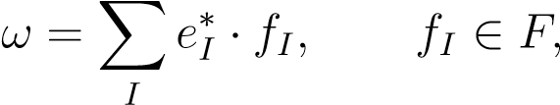

其中e i的定义见第33.2节。

# 33.11问题

问题33.1。完成命题33.1（2）证明中使用的归纳论点。

问题33.2。证明33.2号提案。

问题33.3。证明33.9号提案。

问题33.4。证明第33.4节中（）给出的配对是非退化的。

问题33.5。假设ia是由u u∈v 2形式的所有张量产生的双面理想。证明这一点

.

问题33.6。完成33.12号提案的归纳证明。

问题33.7。证明了以下引理：如果v是一个dim（v）≤3的向量空间，那么αα=0，只要αv（v）。

问题33.8。证明33.13号提案。

问题33.9。给定两个梯度代数e和f，将e b f定义为向量空间e f，但用下式给出的斜交交换乘法

（a b）（c d）=（-1）deg（b）deg（c）（ac）（bd）、

其中a∈em，b∈fp，c∈en，d∈fq。展示一下

^（e_f）b（f）。

问题33.10。如果h−，−i表示v上的内积，回想一下我们在vk v上定义了一个内积，也表示h−，−i，通过设置

hu1····UK，v1·····VKI=DET（hui，vji）

对于所有的ui，v i∈v，并通过双线性扩展h−、−i。

证明如果（e1，…，en）是v的正态基，那么由ei组成的vk v的基（其中i=i1，…，ik，1≤i1···································

问题33.11。展示一下

（u v）y z=u y（v y z），

当u∈v k e，v∈vp−k e，z∈vp+q e时。

问题33.12。证明33.18号提案的陈述（3）。

问题33.13。证明33.19号提案。同时证明身份

u y（x y）=（−1）s（u y x）y+x（u y）、

式中，u∈e，x∈vq+1−s e，y∈vs e.

问题33.14。使用格拉斯曼PLU–克尔方程证明，如果dim（e）=n，那么vn-1（e）中的每个张量都是可分解的。问题33.15。回想一下地图

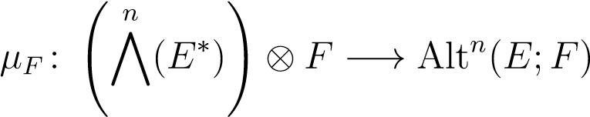

在生成器上定义



与，和f∈f。

给定任意三个向量空间f，g，h和任意双线性映射Φ：f×g→h，对于所有ω∈（vn（e））f和所有η∈（vn（e））g证明

_h（ωΦη）=_f（ω）_Φg（η）。

第三十四章

# 模块简介；PID上的模块

## 34.1交换环上的模块

在本章中，我们将介绍交换环上的模（具有单位）。在对自由模、扭转模等基本概念及其基本结果进行了简要综述之后，我们重点研究了PID上有限生成的模，并证明了这类模的结构定理（不变因子和初等除数）。我们的主要目标不是对模作全面的阐述，而是将结构定理应用于由作用于有限维向量空间e上的线性映射f定义的k[x]-模ef，并得到f的几个正规形式，包括有理规范形式。

模是向量空间e在用交换环a（单位为1）代替场k的场k上的推广。虽然形式上的定义是相同的，但事实上，A的一些非零元素不可逆，会产生一些严重的后果。例如，对于一些非零的λ∈a和一些非零的u∈e，可能λ·u=0，并且一个模可能不再有基。

为了完整起见，我们给出了模的定义，虽然它与定义3.1相同，但场k被环a代替。在本章中，所有考虑的环都被假定为交换环，并具有一个恒等元1。

定义34.1.给定一个环A，一个（或一个）模上的（左）模是一个集合M（向量），加上两个运算+：m×m→m（称为矢量加法），和·：a×m→m（称为标量乘法），满足所有α，β∈a和所有u，v∈m的下列条件；

（m0）m是一个阿贝尔群w.r.t.+，单位元为0；

一千一百四十一

（m1）α·（u+v）=（α·u）+（α·v）；

（m2）（α+β）·u=（α·u）+（β·u）；

（m3）（αβ）·u=α·（β·u）；

（m4）1·u=u。

给定α∈a和v∈m，元素α·v也用αv表示，a环常称为标量环。

除非另有规定，或者除非我们处理几个不同的环，在本章的其余部分中，我们假设所有A-模都是关于固定环A定义的。因此，我们将A-模简单地称为一个模件。

从（m0），模块总是包含空向量0，因此是非空的。从

（−m1），我们得到α）·v=−（αα··v0=0）。环和它本身可以看作是一个模块而不是它本身。从（m2）中，我们得到0.v=0，矢量在环中是加法，标量在环中是乘法。

当环A是场时，A模是向量空间。当a=z时，z模只是一个交换群，其作用由

.

第3.3节“线性组合、线性独立性和线性相关性”中的所有定义、重命名为子模块的子空间均适用于模块。命题

3.3也适用于由一组向量跨越的模块。基础的定义（定义3.4）也适用于模块，但第3.4节中唯一适用于模块的结果是提案3.10。不幸的是，每个模块都有一个基础，这是一个较长的事实。为了

例如，对于任何非零整数p1 x∈andz/npz2/q，同样地，2是线性相关的，sinceq作为zn模块没有基础。任意两个不同的非零元素∈z，z模z/nz没有基，因为n·x=0

Q1

.

此外，Z模q不是有限生成的。如果p1/q1，···pn/qn q生成q，那么对于任何x=r/s∈q，我们有

，

式中，ci∈z表示i=1，…，n。前一行的左侧等价于

，

其中分子是z范围内理想的元素（c1，c2，···，cn）。由于Z是一个PID，存在一个∈Z，使得（a）是（c1，c2，···，cn）所跨越的理想。因此

，

式中m∈z.集

，（a1，b）=1.

如果q是一个有限生成的z模，我们就推导出所有x∈q

，

当a1/b是一个固定的有理数时，显然是一个矛盾。（特别是x=1/p，其中p是一个固定的素数p>b。如果ma1/b=1/p，那么ma1∈z与ma1=b1/p，这是不可能的，因为（b1，p=1和p>b1。）

定义3.9可概括为环，并产生自由模。

定义34.2.给定一个交换环a和任意（非空）集i，让a（i）是笛卡尔积的子集，我们用一个标量定义加乘，如下所示：由a中所有族（λi）i∈i组成的ai，具有有限的标量支持。

（λi）i∈i+（μi）i∈i=（λi+μi）i∈i，

而λ·（μi）i∈i=（λμi）i∈i。

立即证明标量的加法和乘法定义良好。因此，（i）是一个模块。此外，由于考虑了具有有限支撑的族，因此向量（i）的模（i）i∈i族。当定义为（i=1，…，n），我们表示为（i）j=0aif（ji）=6 byi aand（n.函数i）i=1时，显然是一个基：i→a（i），这样，（i）=ei对于每个i∈i，显然是一个注射剂。

定义34.3.A模块M是自由的，只要它有基础。

模块A（I）是一个自由模块。

第3.6节中的所有定义适用于模块、线性映射、内核、图像，但等级定义除外，等级定义必须不同。提案3.12、3.13、3.14和

3.15模块保持。然而，其他命题并不概括为模块。同构的定义推广到模。因此，一个模件是自由的，如果它与A（I）型模件是同构的。

第3.7节概述模块。给定模块m的子模块n，我们可以定义商模块m/n。

如果A是A中的理想，如果M是A模，我们将AM定义为形式的有限和集。

a1m1+·····+akmk，ai∈a，mi∈m.

立即证实AM是M的一个子模。

有趣的是，定理3.9的一部分断言向量空间的任意两个基对模块具有相同的基数。证明这一事实的一种方法是通过商过程“传递”到向量空间。

定理34.1.对于任意自由模M，M的任意两个基具有相同的基数。

证明草图。我们给出了有限基的论点，但它也适用于无限基。诀窍是选取a中的任何最大理想m（其存在性由定理b.3保证）。然后，a/m是一个字段，m/mm可以在a/m上形成一个向量空间；我们把细节留作练习。如果（u1，…，un）是m的基，那么很容易看出这个基的图像是向量空间m/mm的基。根据定理3.9，m/mm任意基上的元素数n是不变的，因此m的任意两个基必须具有相同的元素数。

定义34.4.自由模块任何基础上的元素的公共数目称为自由模块的维数（或秩）。

我们应该意识到模块中线性独立的概念有点复杂。根据定义，由单个非零向量构成的单元素序列（U）是线性独立的，如果对所有的λ∈a，如果λu=0，那么λ=0。但是，有一些自由模块包含非零向量，这些向量不是线性独立的！例如，环a=z/6z被看作是一个模，它本身具有基（1），但零除数（如2或4）不是线性独立的。使用定义34.5中介绍的语言，自由模块可能具有扭转元件。也有一些非自由模，每个非零向量都是线性独立的，比如q/z。

第4.1节关于矩阵的所有定义都适用于自由模块，所有命题也适用。同样，第5.1节中关于直接和和和直接积的所有定义适用于模块。所有不涉及扩展基的命题仍然成立。

重要命题5.10以以下形式存在。

提案34.2.设f:e→f为两个a模之间的一个射线性映射，其中f为自由模。给定f的任何基（v1，…，vr），对于任意r向量u1，…，ur∈e，使得f（ui）=vi，对于i=1，…，r，向量（u1，…，ur）是线性独立的，并且模件

e是直接和

E=Ker（F）U，

式中，u是e的自由子模，由基（u1，…，ur）跨越。

证据。选取任意w∈e，在基（v1，…，vr）上写f（w）为f（w）=a1v1+·······+arvr，设u=a1u1+······+arur。注意

F（W−U）=F（W）−F（U）

=a1v1+·····+arvr−（a1f（u1）+····+arf（ur））

=a1v1+·····+arvr−（a1v1+····+arvr）=0。

因此，h=w−u∈ker（f），由于w=h+u与h∈ker（f）和u∈u，我们得到e=ker（f）+u。

如果u=a1u1+·······+arur∈u也属于ker（f），那么

0=f（u）=f（a1u1+····+arur）=a1v1+····+arvr，

因为（v1，…，vr）是一个基础，i=1，…，r时ai=0，这表明ker（f）u=（0）。因此，我们有一个直接的和

E=KER（F）U.

最后，如果a1u1+·····+arur=0，

上述推理表明，i=1，…，r，so（u1，…，ur）的ai=0是线性无关的。因此，模块U是一个自由模块。

我们应该知道，如果我们有一个模块的直接和

U=U1····嗯，

每一个向量u∈u都可以写成一个独特的方式

u=u1+·····+um，

但是，与向量空间的情况不同，这并不意味着任何m非零向量（u1，…，um）都是线性无关的。例如，我们有直接和

Z/2Z Z/2Z

其中z/2z被视为z模件，但（1,0）和（0,1）不是线性无关的，因为

2（1,0）+2（0,1）=（0,0）。

一个有用的事实是，每个模块都是一些自由模块的商。实际上，如果m是a模，那么选择m的任何跨度集i（例如，i=m存在这样的一个集），并考虑唯一的同态：a（i）→m将标识函数从i扩展到自身。那么我们有一个同构a（i）/ker（η）≈m。

特别地，如果m是有限生成的，我们可以把i选为一组有限的生成器，在这种情况下，我们得到一个自然数n的同构An/Ker（η）≈m。有限生成的模块有时被称为有限类型的模块。

案例n=1特别有意义。如果模块m是由单个元素生成的，则称为循环模块m。在这种情况下，m=a x，对于一些x∈m，我们得到了线性映射mx:a→m，由a 7→ax给出，对于每一个a∈a，它显然是可预测的，因为m=ax。由于mx的核a=ker（mx）是a中的理想核，我们得到一个同构a/a≈ax。相反，对于A的任何理想A，如果m=a/a，我们看到m是由m中1的图像x生成的，因此m是循环模。

理想a=ker（mx）是所有a∈a的集合，因此ax=0。这被称为X的歼灭者，它是以下更一般情况的特例。

定义34.5.如果m是任何a模，对于m的任何子集s，所有a∈a的集合，使得所有x∈s的ax=0称为s的湮灭子，并用ann（s）表示。如果s=x，我们写ann（x）而不是ann（x）。非零元素x∈m称为扭转元素iff ann（x）=（0）6。由m和0中的所有扭转元件组成的集合用mtor表示。

立即证实了ann（s）是a的理想，根据定义，mtor=x∈m（a∈a，a=0）（6 ax=0）。

如果一个环有零除数，那么A模M中所有扭转元件的集合可能不是M的子模。例如，如果m=a=z/6z，那么mtor=2,3,4，但是3+4=1不是扭转元件。此外，自由模块可能不会无扭转，因为可能存在扭转元件，如Z/6Z的示例所示，自由模块本身就是一个自由模块。

然而，如果a是一个积分域，那么自由模是无扭模，mtor是m的子模（回想一下，积分域是交换的）。

提案34.3.如果a是一个积分域，那么对于任何a模m，m中扭转元件的集合mtor是m的子模。

证据。如果x，y∈m是扭转元（x，y=0）6，则存在一些非零元a，b∈a，使得ax=0，by=0。由于a是一个积分域，a b=06，那么对于所有的λ，μ∈a，我们得到ab（λx+μy）=bλax+aμby=0。

因此，mtor是m的一个子模块。

模块mtor被称为m的扭转子模块，如果mtor=（0），那么我们就说m是无扭转的，如果m=mtor，那么我们就说m是扭转模块。

如果m不是有限生成的，那么mtor=06是可能的，但是mtor的湮灭子减小到0。例如，以z模块为例

Z/2Z×Z/3Z×Z/5Z×····×Z/PZ×···，

其中p的范围超过素数集。调用此模块M和素数组P。观察

m由αp p∈p生成，其中αp是唯一非零项为1p的元组，z/pz的生成器，即：

.

换句话说，m不是有限生成的。此外，由于p·1p=0，我们得到αp p∈p mtor。然而，由于p在所有素数上都有范围，因此αp p∈p的唯一可能的非零湮灭子将是所有素数的乘积。因此，ann（αp p∈p）=（0）。由于子集包含，我们得出的结论是ann（mtor）=0。

然而，如果m是有限生成的，那么mtor=06是不可能的，但是mtor的湮灭子被减少到0，因为如果x1，…，xn生成m，如果a1，…，则湮灭x1，…，xn，然后a1······························

提案34.4.如果a是一个积分域，那么对于任何a模m，商模m/mtor都是无扭转的。

证据。设x为m/mtor的一个元素，假设a中某些a=06的ax=0。这意味着ax∈mtor，因此a中有一些b=06，这样bax=0。因为a，b=06，a是一个积分域，ba=06，所以x∈mtor，这意味着x=0。

如果a是一个积分域，如果f是一个带基的自由a模（u1，…，un），那么f可以嵌入k向量空间fk，与kn同构，其中k=frac（a）是a的分数域。同样，f的任何子模M嵌入fk的子空间mk。注意，A模M中的任何线性无关向量（u1，…，um）在向量空间m k中保持线性无关，因为对k的任何线性依赖关系的形式为

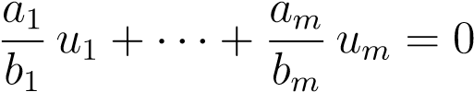

对于某些ai，bi∈a，b1······bm=06，因此如果我们乘b1·····bm 6=0，我们得到了a模m中的线性依赖性，然后我们看到a模m中的线性独立向量的最大数目最多是n，有限格中的线性独立向量的最大数目是n。自由模的内化子模（在积分域上）称为模M的秩。如果（u1，…，um）是线性无关的，其中m是m的秩，那么对于每个非零v∈m，都有一些a，a1，…，am∈a，而不是全部为零，这样av=a1u1+······+amum。

我们必须有a=06，否则，ui的线性独立性意味着a1=······=am=0，这与a，a1，…，am∈a不是全部为零的事实相矛盾。

不幸的是，通常情况下，无扭转模块不是自由的。例如，q作为z模件是无扭转的，但不是自由的。如果我们把自己局限于PID上有限生成的模块，那么这些模块就分裂为它们的扭转模块与自由模块的直接和，扭转模块在循环模块方面有一个很好的分解。

下面的命题表明，在PID中，自由模的子模是自由的。有多种方法可以证明这个结果。我们向lang[106]提供了证明（见第三章第7节）。

提案34.5。如果a是PID，如果f是维数n的自由A模，则f的每个子模m最多是维数n的自由模。

证据。让（u1，…，un）作为f的基础，并让m r=m（au1·······a ur），m与（u1，…，ur）生成的自由模件的交集，对于r=1，…，n，我们通过r上的归纳证明，每个mr都是自由的，并且最多是r的维。因为对于某些r，m=mr，这将证明我们的结果。

考虑m1=m au1。如果m1=（0），我们就完成了。否则就让

A=A∈A AU1∈M。

立即证明了A是一个理想，由于A是一个PID，a=a1 a，对于一些a1∈a，由于我们假设m1=（0）6，我们得到a1=06，a1u1∈m，如果x∈m1，那么x=au1对于一些a∈a，那么a∈a1 a，因此a=b a1对于一些b∈a，那么m1=a a1u1，这是免费。

归纳地假设m r最多不存在r<n的维数，并让a=a∈a（b1∈a）·····（br∈a）（b1u1+·····+brur+aur+1∈m）。

立即证明了A是一个理想，由于A是一个PID，a=ar+1a，对于一些ar+1∈a，如果ar+1=0，那么mr+1=mr，我们就这样做了。

如果ar+1=06，那么有一些v1∈au1···aur，这样

1. =v1+ar+1ur+1∈m。

对于任何x∈mr+1，有一些v∈au1·····aur和一些a∈a，这样x=v+aur+1。然后，a∈ar+1a，所以有一些b∈a，这样a=bar+1。因此

1. −bw=v−bv1∈mr，

因此x=x−bw+bw，x−bw∈mr，这表明

mr+1=mr+aw。

另一方面，如果u∈mr aw，那么既然w=v1+ar+1ur+1，我们有

U=bv1+bar+1ur+1，

对于某些b∈a，有u，v1∈au1···aur，如果b=06，则得出非平凡线性组合

bv1−u+bar+1ur+1=0，

与（u1，…，ur+1）是线性无关的事实相矛盾。因此，

mr+1=mr aw，

这表明mr+1最多是r+1的无量纲。

下面两个例子说明了为什么34.5命题的假设要求

个性签名。首先考虑6Z=0,1,2,3,4,5作为带发电机1的自由6Z模块。6Z-

子模块0,2,4不是自由的，即使它是由2生成的，因为3.2=0。命题34.5失败了，因为6Z甚至不是一个积分域。接下来，将z[x]视为带生成器1的自由z[x]-模块。我们声称理想

（2，x）=2p（x）+x q（x）p（x），q（x）∈z[x]，

不是自由Z[X]-模块。实际上，（2，x）的任何两个非零元素，比如s（x）和t（x），都是线性相关的，因为t（x）s（x）−s（x）t（x）=0。第34.5号提案再次失败，因为z[x]不是PID。见例31.1。

命题34.5意味着，如果m是PID上有限生成的模，那么m的任何子模n也是有限生成的。

事实上，如果（u1，…，un）生成m，那么我们有一个从自由模块a n到m的投影：an→m。n的逆图像_−1（n）是自由模块an的子模块，因此根据命题34.5，_−1（n）是自由和有限生成的。这意味着n是有限生成的（并且它有许多生成器≤n）。

我们还可以证明PID上有限生成的无扭模块实际上是自由的。稍后我们将对此事实提供另一个证明，但以下证明具有指导意义。

提案34.6.如果a是PID，如果m是有限生成的无扭模块，则m是自由的。

证据。设（y1，…，yn）为m的一些发生器，设（u1，…，um）为（y1，…，yn）的最大子序列，该子序列与线性无关。如果m=n，我们就完了。否则，由于m的最大值，对于i=1，…，n，有一些ai=06，这样aiyi可以表示为（u1，…，um）的线性组合。如果a=a1…a n，那么a1…anyi∈au1····aum对于i=1，…，n，这表明

AM AU1····AUM。

现在，a是一个积分域，由于a i=06，对于i=1，…，n，我们有a=a1…an=06，因为m是无扭的，所以map x 7→ax是内射的。由此可知，M与自由模块au1·····aum的子模块同构。在命题34.5中，这个子模如果是自由的，因此m是自由的。

虽然我们将得到这个结果作为PID上有限生成模块的结构定理的一个推论，但我们可以快速证明以下定理。

定理34.7。设m为PID上有限生成的模块。那么m/mtor是自由的，并且存在m的自由子模f，因此m是直接和

m=m或f.

F的尺寸是唯一确定的。

证据。根据34.4 m/mtor命题，它是无扭转的，由于m是有限生成的，所以它也是有限生成的。根据34.6号提案，m/mtor是免费的。我们有商线性映射π：m→m/mtor，它是可射的，m/mtor是自由的，所以根据命题34.2，有一个与m/mtor同构的自由模f，这样

m=克（π）f=米或f。

由于f与m/mtor同构，所以f的维数是唯一确定的。

定理34.7将PID上有限生成模块的研究简化为有限生成扭转模块的研究。这是lang[106]之后的路径（第三章，第7节）。

## 34.2模块的有限表示

由于模块通常不是免费的，因此自然会寻找处理非自由模块的技术。提示是，如果m，那么我们知道存在一个假设同态，m是一个a-模，如果（ui_）i：∈i a is任意一组生成器（i）→m来自自由模a（i），由i生成到m。此外，m同构于a（i）/ker（）。然后，我们可以从自由模中选取一组发生器（ψ：a）→ker（），j∈j表示由_生成的ker（（j），再在ker（）上选取一组Surjective Mapj。地图ψcan

（J A

从（j）到（i）的线性图，我们有

im（ψ）=ker（）

_是主观的。注意m同构于a（i）/im（ψ）。在这种情况下，我们说我们有一个精确的序列，这由图表表示。

a（j）ψ/a（i）_/m/0.

定义34.6.给定A模M，M的表示是一个精确的序列。

a（j）ψ/a（i）_/m/0

也就是说1。im（ψ）=ker（）。

2。⑨是主观的。

因此，m同构于a（i）/im（ψ）。如果i和j都是有限的，我们就说这是m的有限表示。

观察到在有限表示的情况下，i和j是有限的，如果j=n和i=m，那么ψ是一个线性映射ψ：an→am，因此它由一个称为m的表示矩阵中的系数的m×n矩阵r给出。r的每一列rj可以认为是一个关系。

aj1e1+·····+ajmem=0

在发电机中，e1，…，em of am，所以我们在这些发电机之间有n个关系。另外，e1，…，em在m中的图像是m的生成元，因此我们可以把上述关系看作m的生成元之间的关系。

m的子模由r列所跨越，是m的一组关系，r的列称为m的一组完整关系。向量e1，…，em称为m的一组生成器。我们也可以说，生成器e1，…，em和关系r1，…，rn（r的列）a是模M的一种（有限）表示法。R表示的模M与AM/RAN同构，用RAN表示的是由R定义的线性映射的A的图像。

例如，由1×1矩阵r=（5）表示的z-模是z的商，z/5z，由对应于单个关系的子模5z表示。

5e1=0.

但是Z/5Z还有其他演示。例如，如果我们考虑关系矩阵

，

介绍模块M，然后我们有关系

2e1+e2=0

-e1+2e2=0。

从第一个方程，我们得到e2=-2e1，代入第二个方程，我们得到

-5e1=0.

由此可以消除发电机e2，m由满足关系的单个发电机e1产生。

5e1=0，

表示m≈z/5z。

上面的例子表明，许多不同的矩阵可以表示相同的模块。这里有一些在不改变模块m同构类的情况下操作关系矩阵的有用规则。

提案34.8。如果r是表示a模m的m×n矩阵，那么下面所列形式的矩阵s表示相同的模（与m同构的模）：

1. S=qrp−1，其中q是m×m可逆矩阵和p a n×n可逆矩阵（均在a上）。
2. S是通过删除一列零从R中获得的。
3. r的jth列为ei，通过删除第i行和jth列，从r中得到s。

证据。（1）根据定义，我们有一个同构m≈am/r an，其中我们用ran表示由r定义的线性映射的a的图像。从r到qrp−1对应于在am中改变基和在an中改变基，这产生一个与m同构的商模。

1. 零列不影响R列的跨度，因此可以消除。
2. 如果r的jth列是ei，那么取商am/ran时，发生器ei变为零。这意味着生成器ei是冗余的，当我们删除它时，我们得到一个关系矩阵，其中r的第i行和r的第j列被删除。

矩阵p和q通常是初等运算的产物。我们应该小心，不能消除一行零。例如，2×1矩阵

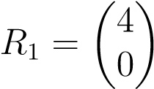

给出单一关系

4e1=0，

但是第二个发电机e2不能消除。该矩阵表示模块z/4z×z，另一方面，1×2矩阵



给出两个关系

4e1=0，

0＝0，

因此，第二个发生器可以被消除，而r2给出了模块z/4z。

命题34.8的规则使得在某些情况下简化表示矩阵成为可能。例如，考虑关系矩阵

.

从第2行减去第3行的2倍，从第1行减去第3行的3倍，我们得到

.

删除第1列和第3行后，我们得到

.

从第2行减去第1行的2倍，我们得到

.

删除第2列和第1行后，我们得到

.

从第2列减去第1列的2倍，我们得到

.

最后，我们可以去掉第二列

（4）

显示R表示模块Z/4Z。

不幸的是，有限维自由模的子模不一定是有限生成的，但根据命题34.5，如果a是PID，则有限生成模的任何子模都是有限生成的。这个性质实际上是诺瑟尔环的特征。为了证明这一点，我们需要一个稍微不同的34.2号提案版本。

提案34.9.设f:e→f为两个a模e和f之间的线性映射。

1. 给定im（f）的任意一组生成器（v1，…，vr），对于任意r向量u1，…，ur∈e，使得f（u i）=vi，对于i=1，…，r，如果u是e的有限生成子模，由（u1，…，ur）生成，那么模块e是和

E=Ker（F）+U。

因此，如果ker（f）和im（f）都是有限生成的，那么e就是有限生成的。

1. 如果e是有限生成的，那么im（f）也是有限生成的。

证据。（1）选取任意w∈e，在im（f）的发生器（v1，…，vr）上写f（w），f（w）=a1v1+·······+arvr，设u=a1u1+·······+arur。注意

F（W−U）=F（W）−F（U）

=a1v1+·····+arvr−（a1f（u1）+····+arf（ur））

=a1v1+·····+arvr−（a1v1+····+arvr）=0。

因此，h=w−u∈ker（f），由于w=h+u与h∈ker（f）和u∈u，我们有e=ker（f）+u，如权利要求所述。如果k（f）也是有限生成的，通过对k（f）和（v1，…，vr）取有限生成集的并集，我们得到了e（2）的有限生成集，如果（u1，…，un）生成e，很明显（f（u1），…，f（un））生成im（f）。

定理34.10。一个环A不是另外的iff，一个有限生成的a模M的每个子模N本身就是有限生成的。

证据。首先，假设有限生成的A模M的每个子模N本身是有限生成的。环A本身是一个模块，由单个元素1生成。此外，A的每一个子模都是一个理想，因此假设意味着A中的每一个理想都是有限生成的，这表明A是非理论的。

现在，假设A是非特例的。首先，观察它足以证明有限生成自由模A（n≥1）的定理。事实上，假设我们证明了对于每个n≥1，a的每个子模都是有限生成的。如果m是任何有限生成的a-模件，那么对于某些n（其中n是m的有限生成集的元素数），则存在一个surjection，即an→m。给定m的任何子模n，l=_−1（n）是an的子模。因为an是有限生成的，所以an的子模n是有限生成的，然后n=a（l）是有限生成的。

它仍然需要证明m=an的定理。我们通过对n的归纳来进行，对于n=1，a的子模n是一个理想，因为a是诺瑟尔的，n是有限生成的。对于n>1的诱导步骤，考虑投影π：an→a−1，由

π（a1，…，an）=（a1，…，an−1）。

π的核心是模

ker（π）=（0，…，0，an）∈an an∈a≈a.

对于a n的任何子模n，设_：n→an−1为π对n的限制。由于_（n）是an−1的子模，根据诱导假设，im（）=（n）是有限生成的。此外，Ker（π）=N Ker（π）是Ker（π）≈A的子模，因此Ker（π）与A的理想同构，因此是有限生成的（因为A是非其他的）。由于im（_）和ker（）都是有限生成的，根据命题34.9，子模n也是有限生成的。

由于定理34.10的结果，每一个有限生成的A-模在一个诺特兰环A上都是有限生成的，因为如果_：an→m是对有限生成的M模的一个投影，那么ker（_）是有限生成的。特别是，如果a是一个PID，那么每个有限生成的模块都是有限呈现的。

如果A环不是非对称的，则存在有限生成的非有限呈现的A模。这不容易证明。

我们将在命题34.35中证明，如果a是PID，那么矩阵r可以“对角化”为

R=qdp−1

其中d是一个对角矩阵（定理35.18和35.21中给出了该命题的更多计算版本）。从命题34.8可以看出，PID上每一个有限生成的模块m都有一个与m生成器的表示，并且r的关系式αiei=0，

其中αi=06和α1α2····αr，表明m与直接和同构

m≈am−r a/（α1a）···a/（αra）。

这是定理34.25的一个版本，将在第34.5节中得到证明。

## 34.3交换环上模的张量积

可以定义环上模件的张量积，如第32.2节所述，该节的结果继续保持不变。第32.4节的结果也将继续保留，因为它们基于通用映射属性。但是，第32.3节关于基础的结果通常是失败的，除了自由模块。同样，第32.5节关于对偶性的结果通常是失败的。张量代数可以定义为模，如32.6节。对称张量和交替张量可以定义为模，但同样，涉及基的结果通常是失败的。

模的张量积具有一些意想不到的性质。例如，如果p和q是相对质数整数，那么

Z/PZ ZZ/QZ=（0）。

这是因为，根据贝佐特的身份，有a，b∈z这样

ap+bq=1，

所以，对于所有x∈z/pz和所有y∈z/qz，我们有

x y=ap（x y）+bq（x y）=a（px y）+b（x qy）

=a（0 y）+b（x 0）=0。

通过限制所考虑的模类，可以恢复向量空间中张量积的某些性质。例如，投影模块具有良好的W.R.T.张量积行为。

自由a-模f，是一个在f中有一个线性无关向量族（e i）i∈i的模。射影模具有许多等价的特征。以下是最适合我们需要的：

定义34.7.如果A模是自由模的求和，即如果有自由A模，f和一些A模，q，则A模是投影的，因此

F=P Q.

对于任何一个A模块，m，我们让m=homa（m，a）作为它的对偶。我们有以下建议：

提案34.11.对于任何有限生成的射影A模、P模和任何A模，

|  |  |  |
| --- | --- | --- |
| 网络错误 |  |  |
| 网络错误 | 网络错误 | 网络错误 |
| 网络错误 | 网络错误 | 网络错误 |

34.3。交换环上模的张量积

证明草图。我们只考虑第二个同构。因为p是投影的，我们有一些a模，p1，f，和

p p1=f，

其中f是一些自由模件。现在，我们知道，对于任何A模块，U、V、W，我们都有

homa（u_v，w）=homa（u，w）yhoma（v，w）=homa（u，w）homa（v，w），

所以

，homa（p，q）homa（p1，q）=homa（f，q）。

利用张量分布W.R.T.副产物的事实，用q进行张量，得到



现在，32.17命题的证明是通过的，因为f是自由的，并且是有限生成的，所以

homa（f，q）=homa（p，q）homa（p1，q）

是同构，当α映射p aq到homa（p，q）时，它在这两个空间之间产生同构。

34.11命题的同构α：p a q～homa（p，q）仍然由下式给出

α（u f）（x）=u（x）f，u∈p，f∈q，x∈p.

引入评价图evx:p a q→q是方便的，每x p定义为

evx（u f）=u（x）f，u∈p，f∈q.

我们需要对32.13号提案第（4）部分进行以下概括。

提案34.12。给出了任意两个A模族（mi）i∈i和（nj）j∈j（其中i和j是有限索引集），我们得到了同构

.

命题34.12也适用于无限索引集。

提案34.13。设m和n为两个a模，n为一个自由模，取n的任何基（v1，…，vn），则m n的每一个元素都可以用一种独特的方式表示为形式的和。

u1 v1+·····+un vn，ui∈m，

因此m n与mn同构（作为a模）。

证据。因为n与基（v1，…，vn）是自由的，所以我们有同构。

n≈av1···avn。

通过命题34.12，我们得到一个同构

m n≈m（av1····avn）≈（m av1）····（m avn）。

因为（v1，…，vn）是n的基础，每个vj都是无扭的，所以图a 7→avj是a到avj的同构，因为m a≈m，我们有同构。

m n≈（m a）·····（m a）≈m···m=mn，

如要求。

命题34.13也适用于n的无限基（vj）j∈j。显然，命题34.13的一个版本也适用于m是自由的，n是任意的。

下一个提议也将被需要。

提案34.14。给定A模M和A中的理想A，存在同构

（a/a）a m≈m/am

由图（a u）7→au（mod a m）给出，对于所有a∈a/a和所有u∈m的素描证明。考虑图：（a/a）×m→m/am，由下式给出

⑨（a，u）=au（mod am）

对于所有的a∈a/a和所有的u∈m，立即检查_是定义良好的，因为au（mod am）不依赖于在等价类a中选择的代表a∈a，而_是双线性的。因此，_诱导一个线性图_：（a/a）m→m/am，使得_（a u）=au（mod am）。我们还通过定义图ψ：m→（a/a）m

ψ（u）=1 u。

因为a m是由a∈a和u∈m形式的向量产生的，并且

ψ（a u）=1 au=a u=0 u=0，

我们看到a m ker（ψ），因此ψ诱导了一个线性图ψ：m/am→（a/a）m。我们有

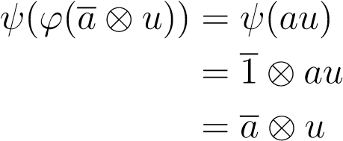

和

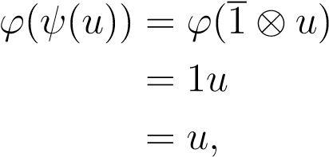

由此可知，ψ和ψ是互逆的。

我们现在发展了必要的理论，以了解有限生成模块的结构超过PID。

## 34.4 PID上的扭转模块；初级分解

我们首先考虑从直接分解得到的产品环上的模块，如定义31.3所示。在本节和下一节中，我们密切关注Bourbaki[26]（第七章）。设a为交换环，设（b1，…，bn）为a中的理想，使a≈a/b1×a/bn同构。根据定理31.16第（b）部分，存在a的一些元素e1，…，en，

E2i=Ei

eiej=0，i=6J e1+·····+en=1a，

而bi=（1a−ei）a，对于i，j=1，…，n。

给定a≈a/b1×······×a/bn的A模m，让mi是被bi湮灭的m的子集，即，

mi=x∈m bx=0，对于所有b∈bi。

因为bi是一个理想，所以每个mi都是m的一个子模，观察到如果λ，祄∈a，b∈bi，如果λ−祄=b，那么对于任何x∈mi，因为bx=0，

λx=（μ+b）x=μx+bx=μx，

因此，可以将MI视为A/BI模块。

提案34.15。给定一个环a≈a/b1×·····×a/bn（如上所述），a模m是直接和

m=m1····mn，

其中mi是被bi湮灭的m的子模。

证据。对于i=1，…，n，设pi:m→m为下式给出的映射

pi（x）=eix，x∈m。

图Pi显然是线性的，由于EIS满足的特性，我们有

p2i=π

pipj=0，i=6J p1+····+pn=id.

这表明pi是投影，根据命题5.6（也适用于模块），我们有一个直接和

m=p1（m）····pn（m）=e1m····enm.

它仍然显示mi=eim。由于（1−ei）ei=ei−ei2=ei−ei=0，我们发现ei m被bi=（1−ei）a湮灭。此外，对于i=6 j，对于任何x∈m，我们有（1−ei）ejx=（ej−eiej）x=ejx，因此ejm的非零元素不会被1−ei湮灭，因此不会被bi湮灭。根据声明，EIM=mi。

定义34.8.给定a模m，对于任意非零α∈a，设

m（α）=x∈mαx=0，

m的子模被α湮灭。如果α除以β，那么m（α）m（β），我们可以定义

，

m的子模，由m的所有元素组成，被α的某个幂次湮灭。

如果n是m的任何子模，很明显

nα=m mα。

回想一下，在PID中，不可约元素也称为素数元素。

定义34.9.如果a是pid，p是a中的基本元素，那么如果m=mp，那么模块m就是p-primary。

提案34.16。设m为PID a上的模。对于每个非零α∈a，如果



是把α分解成素因子（其中u是一个单位），那么被α湮没的M（α）模块是直接和

.

此外，对于某些γi∈a，m（α）到的投影形式为x 7→γix，并且

.

证据。首先观察M（α）被α湮没，我们可以把M（α）看作A/（α）模块。由中国余数定理（定理31.15）应用于理想（

）我们有同构

.

因为我们也有同构

，

我们可以应用34.15号提案，得到一个直接和

m（α）=n1····nr，

式中，ni是m（α）被（）湮灭的a/（α）子模，对ni的投影形式如命题所述。然而，ni只是被pni i i湮灭的a模m（pni i），因为（pni i）/（α）的每一个非零元素都是某种非零a∈a形式的等价类模（α），并且根据定义，x∈ni iff

对于所有a∈a−0，

特别是对于a=1，这意味着

包涵体M（PNI I）M（α）MPI清晰可见。相反，选择x∈m（α）mpi，这意味着对于某些s≥1，该值为0。如果s<ni，我们就完成了，所以假设s≥ni。

因为是α和psi的gcd，贝佐特，我们可以写



对于一些λ，μ∈a，然后=0，这表明），根据需要。

这是34.16号提案的一个例子。设m=z/60z，其中m被视为z模件。m中的元素用x表示，其中x是0≤x≤59的整数。设α=6并定义

m（6）=x∈m 6x=0=0,10,20,30,40,50。

由于6=2·3，命题34.16意味着m（6）=m（2）m（3），其中

.

回想一下，如果M是环A上的扭模，它是一个积分域，那么M中的元素X1、…、Xn的每一个有限集合都被A= A1·····A湮没，其中每个AI湮没XI。

由于a是一个PID，我们可以选取a的不可约元素的集合p，这样a的每个非零非单元都有一个到一个单元的唯一因式分解。然后，我们得到了扭转模量的以下结构定理，它甚至适用于非有限生成的模量。

定理34.17。（主分解定理）设m为PID上的扭转模块。对于每一个不可约元素p∈p，让mp是m的子模，被p的某个幂湮灭，则m是（可能无限）直接和

M=MMP。

P P

证据。由于m是一个扭转模，对于每一个x∈m，都有一些α∈a，使得x∈m（α）。根据命题34.16，如果是把α分解成素因子（其中u是一个单位），那么M（α）模块是直接和

.

这意味着x可以写为

x=x xp，xp∈mp，

P P

只有有限多个xp非零。如果

十倍

xp=yp p∈p p∈p

对于所有的p∈p，只有有限的xp和yp非零，那么xp和yp被一些常见的非零元素a∈a所湮灭，所以xp，yp∈m（a）。在命题34.16中，我们必须对所有的p求xp=yp，这证明我们有一个直接和。

很明显，如果p和p0是两个不可约元素，例如，对于某些单元u，p=up0，那么mp=mp0。因此，MP只依赖于理想（P）。

定义34.10.给定一个PID上的扭转模块m，与p中不可约元素相关联的模块mp称为m的p主分量。

如下一个命题所示，扭转模块的P主分量唯一地决定了模块。

提案34.18。PID上的两个扭振模块m和n对每个不可约元素p∈p都是同构iff，m和n的p-主分量mp和np是同构的。

证据。设f:m→n为同构。对于任何p∈p，对于某些k≥1，我们有x∈mp iff pkx=0，所以

0=f（pkx）=pkf（x）、

这表明f（x）∈np。因此，f限制为从mp到np的线性映射f_mp。因为f是同构的，我们也有一个线性映射f−1:m→n，我们之前的推理表明f−1限制为从np到mp的线性映射f−1 np。但是，f mp和f−1 np是互逆的，所以mp和np是同构的。

相反，如果所有p∈p的mp≈np，根据定理34.17，我们得到

m=lp∈p mp，n=lp∈p np。

根据命题34.18，定理34.17关于p-主分量的直接和称为m的规范一次分解。

如果m是有限生成的扭转模量，则定理34.17采用以下形式。

定理34.19。有限生成扭转模量的主分解定理

设m为PID A上有限生成的扭转模块。如果ann（m）=（a），如果a=是a与素因子的因式分解，则m是有限直接和。

.

此外，对于某些γi∈a，m的投影形式为x 7→γix。

证据。这是34.16号提案的直接结果。

定理34.19适用于a=z的情况。在这种情况下，m是一个有限生成的扭转阿贝尔群，并且该定理指出，这样一个群是有限个群的直接和，这些群的元素具有素数p的某些幂次。特别是，考虑z-模件z/10z，其中

Z/10Z=0,1,2,3,4,5,6,7,8,9。

显然，z/10z是由1和ann（z/10z）=10生成的。定理34.19意味着

Z/10Z=m（2）m（5）、

哪里

.

定理34.17有几个有用的推论。

提案34.20。如果m是PID上的扭转模块，对于m的每个子模块n，我们有一个直接和

n=mn mp.

P P

证据。很容易证实n mp是n的p-主要成分。

提案34.21。如果m是PID上的扭转模，m的子模n是m的直接因子，iff n p是每个不可约元素p∈a的直接因子。

证据。这是因为，如果n和n0是m的两个子模，我们有m=n n0 iff，根据命题34.20，对于每个不可约元素p∈a。

定义34.11.对于m的每个子模n，A模m被称为半简单iff，M的一些子模n0使得m=n n0。

提案34.22。让a是一个PID，它不是一个字段，让m是任何A模块。那么m是半简单的，如果它是一个扭转模，并且对于每个不可约元素p∈a，如果mp=m（p）（换句话说，如果x∈m被p的幂次湮灭，那么它就已经被p湮灭了）。

证据。假设m是半简单的。设x∈m并选取任意不可约元素p∈a，则子模pax有一个补n，使得

M=乘客N，

所以我们可以写出x=pax+y，对于一些y∈n和一些a∈a，但是，

y=（1−pa）x，

因为p是不可约的，p不是一个单位，所以1−p a=06。注意

p（1−ap）x=py∈pax n=（0）。

由于p（1−ap）=06，x是一个扭转元件，因此m是一个扭转模块。上述论点表明p（1−ap）x=0，

这意味着px=ap2x，通过诱导，

px=anpn+1X，所有n≥1。

如果我们在mp中选择x，那么有一些m≥1，这样pmx=0，我们得出结论

px=0。

因此，Mp=m（p），如权利要求所述。

相反地，假设m是一个扭转模，并且对于每个不可约元素p∈a，mp=m（p），通过命题34.21，足以证明被不可约元素湮灭的模是半简单的。这是因为这样一个模块是A/（P）域上的向量空间（回想一下，在PID中，理想（P）是最大的IFF P是不可约的），在向量空间中，每个子空间都有一个补充。

定理34.19表明，有限生成的扭转模量是p-主模量mp的直接和。我们可以做得更好。在下一节中，我们将展示每个主模块mp是形式为a/（pn）的循环模块的直接和。

## 34.5 PID上有限生成的模块；不变因子分解

有几种方法可以将有限生成的模分解为循环模的直接和。一种方法是首先使用主分解定理，然后展示每个主模块mp是A/（pn）形式的循环模块的直接和。这是继lang[106]之后的方法（第三章，第7节），以及其他方法。我们更喜欢使用一个命题，它为有限生成的自由模的子模产生一个特定的基础，因为它产生更多的信息。这是Dummitt和Foote[55]（第12章）和Bourbaki[26]（第七章）所采用的方法。我们提出的证据是由于皮埃尔·塞缪尔。

提案34.23。设f是PID A上有限生成的自由模，m是f的任意子模，那么m是自由模，有f的基（e1，…，en），一些q≤n，和一些非零元素a1，…，aq∈a，这样（a1e1，…，aqeq）是m的基，a i将ai+1除以所有i，其中1≤i≤Q-1。

证据。当m=0时，命题是平凡的，因此假设m是非平凡的。选取f的一些基（u1，…，un），设l（f，a）为f上的一组线性形式，对于任意f∈l（f，a），立即证明f（m）是a中的一个理想，因此，f（m）=aha，对于某些ah∈a，因为a中的每一个理想都是主理想。因为A是一个PID，A中任意一个非空族都有一个极大元素，所以f是一个线性映射，这样，在A，A，f，a，f，a，a，a，a，a，a，a，a，a，a，a，a，a，a，a，a，a，a，a，a，a，a，a，a，a，a，I，a，a，a，a，a，a，a，a，a，a，a，a，a，a，a，a，a，a，a，a，a，a，a，a，a，a，a，a，a，a，a，a，a，a，a，a，a，a，a，a，a，a，a，a，a，a，a，a，a。很明显πi是一个线性映射，因为m是非平凡的，πi（m）中的一个是非平凡的，而ah=06。有一些e0∈m，这样f（e0）=ah。

我们认为，对于每一个g∈l（f，a），元素ah∈a除以g（e0）。

实际上，如果d是ah和g（e0）的gcd，根据b'ezout标识，我们可以写

d=rah+sg（e0）

对于某些r，s∈a，因此

d=rf（e0）+sg（e0）=（rf+sg）（e0）。

然而，rf+sg∈l（f，a），因此，

阿哈达（Rf+Sg）（m）

既然d除以ah，又除以aha的最大值，我们就必须得到aha=da，这意味着d=ah，因此，ah除以g（e0）。特别是，ah将每个πi（e0）分开，让πi（e0）=ah bi，其中bi∈a。

设e=b1u1+·····+bnun。注意

e0=π1（e0）u1+····+πn（e0）un=ahb1u1+···+ahbnun，

因此，e0=ahe。既然ah=f（e0）=f（ah e）=ahf（e），既然ah=06，我们必须得到f（e）=1。

接下来，我们声称

f=ae f−1（0）

和

m=ae0（m f−1（0）），

e0=ahe。

实际上，每一个x∈f都可以写成

x=f（x）e+（x−f（x）e）、

由于f（e）=1，我们得到f（x−f（x）e）=f（x）−f（x）f（e）=f（x）−f（x）=0。因此，f=ae+f−1（0）。同样，对于任何x∈m，我们有f（x）=rah，对于一些r∈a，因此，

x=f（x）e+（x−f（x）e）=rahe+（x−f（x）e）=re0+（x−f（x）e），

我们还有x−f（x）e∈f−1（0），显然，x−f（x）e=x−rahe=x−re0∈m，因为e0∈m。因此，m=ae0+（m f−1（0））。

为了证明我们有一个直接和，足以证明ae f−1（0）=0。对于任何x=r e∈ae，如果f（x）=0，那么f（re）=rf（e）=r=0，因为f（e）=1，因此x=0。因此，这些和是直接和。

通过对m的最大线性无关族的尺寸q的归纳，我们可以证明m是一个自由模。

如果q=0，结果是微不足道的。否则，因为

m=ae0（m f−1（0）），

很明显，m f−1（0）是f的子模，m f−1（0）中的每个最大线性独立族最多有q−1个元素。根据归纳假设，m f−1（0）是自由模，通过在m f−1（0）的基上加e0，我们得到m的基，因为和是直接的。

第二部分是对f的维数n的归纳，n=0的情形是微不足道的。否则，因为

f=ae f−1（0），

由于根据前面的参数，F−1（0）也是自由的，因此F−1（0）的尺寸为N−1。通过应用于其子模M F−1（0）的诱导假设，F−1（0）有一个基（e2，…，en），一些q≤n，和一些非零元素a2，…，aq∈a，这样，（a2e2，…，aqeq）是m F−1（0）的基，并且a i将ai+1除以所有i，其中2≤i≤q−1。设e1=e，a1=ah，如上所述。很明显，（e1，…，en）是f的基础，（a1e1，…，aqeq）是m的基础，因为总和是直接的，e0=a1e1=ahe。它仍然显示A1划分A2。考虑线性映射g:f→a，这样g（e1）=g（e2）=1，g（ei）=0，对于所有i，其中3≤i≤n。我们有ah=a1=g（a1e1）=g（e0）∈g（m），因此aha g（m）。因为aha是最大的，我们必须有g（m）=aha=a1a，因为a2=g（a2e2）∈g（m），我们有a2∈a1a，这表明a1分a2。

我们需要以下的基本命题。

34.24号提案。对于任意交换环a，如果f是自由a模，如果（e1，…，en）是f的基，对于任何元素a1，…，an∈a，都存在同构。

f/（aa1e1·····（a/a1a）····（a/ana）。

证据。设σ：f→a/（a1a）····a/（ana）为下列公式给出的线性图：

σ（x1e1+·····+xnen）=（x1，…，xn）

其中XI是A/AIA中XI的等价类。MAP是明显的满射，它的核由所有向量X1E1+Fo.+XNEN组成，如Xi，AIA，I＝1，…，n，这意味着

Ker（σ）=aa1e1····aanen。

由于m/ker（σ）与im（σ）同构，得到了理想的同构。

我们现在可以证明有限生成模在PID上的结构定理的存在部分。

定理34.25。设m为有限生成的非平凡A模件，其中有一个PID。然后，m同构于循环模的直接和

M≈A/A1····A/AM，

当人工智能是一个（可能为零）的理想时，

A1 A2····AM=6 A.

更准确地说，如果a1=·······=ar=（0）和（0）=6ar+1·····am=6a，那么

m≈ar（a/ar+1···a/am）

式中，a/a r+1·············································在后一种情况下，m的湮灭子是a1。

证据。由于m是有限生成的且非平凡的，因此对于某些n≥1，存在一个主观性同态，其中：an→m与an/ker同构。由于Ker（Ⅷ）是自由模件An的子模件，根据命题34.23，Ker（Ⅷ）是自由模件，并且有一个基础（e1，…，en）和一些非零元素a1，…，a q（q≤n），因此（a1e1，…，aqeq）是Ker（Ⅷ）和a1 a2·····aq的基础。设aq+1=…=an=0。

根据命题34.24，我们有同构

An/Ker（⑨）≈A/A1A··A/Ana。

当ai是单位时，系数a/aia=（0），我们就可以去掉单位。设r=n−q，设s∈n为最小的指数，如+1不是一个单位。注意，s=0表示没有单位。同样，当m=（0）6，s<n时，

m≈an/ker（）≈a/as+1a···a/ana。设m=r+q−s=n−s，然后我们得到序列

，

其中，as+1 as+2········aq为非零和非单位，aq+1······=an=0，因此我们将m理想ai定义为：

人工智能

有了这些定义，理想ai是合适的理想，我们有

ai ai+1，i=1，…，m-1.

当r=0时，由于as+1 as+2······an，很明显a1=ana是m的湮灭者，该定理的其他表述也很清楚。

例34.1。这是定理34.25的一个例子。设m为带发电机的z模块

e1、e2、e3、e4以关系6e3=0、2e4=0为准。然后

m～z=z_z_z/6z_z/2z，

哪里

a1=（0），a2=（0），a3=（6），a4=（2）。

自然数r被称为模块m的自由秩或贝提数。理想a1，…，αm，…，am（定义为一个单位）的生成器通常被称为m的不变因子（在定理34.25的符号中，理想a1，…，am的生成器用aq，…，a s+1，s表示≤Q）。

作为定理34.25的推论，我们再次得到第34.1节中确定的下列事实：

1. PID上有限生成的模块是其扭转模块和自由模块的直接和。
2. PID上有限生成的无扭模块是自由的。

结果表明，理想a1 a2·····a m=6a是由M模块唯一确定的。在大多数书籍中发现的唯一性证明往往是错综复杂和不太直观的。我们所知道的最短的证据来自于Bourbaki[26]（第七章第4节），并且使用了楔形产品。

需要以下初步结果。

34.26号提案。如果a是交换环，如果a1，…，am是a的理想，则存在同构。

A/A1····A/AM≈A/（A1+·····+AM）。

证明草图。我们通过m上的归纳法进行。对于m=2，我们通过以下方式定义图：a/a1×a/a2→a/（a1+a2）

⑨（a，b）=ab（mod a1+a2）。

因为如果a0=a+a1，b0=b+a2，a1∈a1，a2∈a2，那么

a0b0=（a+a1）（b+a2）=ab+ba1+aa2+a1a2，

所以a0b0 ab（mod a1+a2）。

很明显，这张地图是双线性的，因此它产生了一张线性地图，即：A/A1 A/A2→

a/（a1+a2），使得a（a b）=ab（mod a1+a2）。接下来，观察任意张量

A1 B1+·····+AN Bn

A/A1 A/A2可改写为

1（a1b1+····+anbn）

式为1 s，带s∈a，我们可以利用这个事实来证明_是内射的和外射的，因此是同构的。

例如，如果_（1 s）=0，因为（1 s）=s（mod a1+a2），我们有s∈a1+a2，所以我们可以用a∈a1和b∈a2写s=a+b。然后

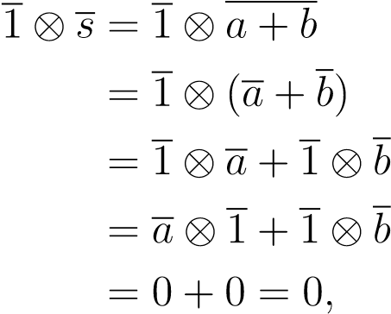

因为a∈a1和b∈a2证明了注入性。

回想一下，A模块M的外部代数定义为

K

^ ^ ^

M=（M）。

K＝0

34.27号提案。如果a是交换环，那么对于任何n个模mi，都存在同构。

.

可在Bourbaki[25]中找到证据（第三章第7节第7号提案10）。

34.28号提案。设A为交换环，设A1，…，A的be n理想。如果模M是n个循环模的直接和。

m=a/a1···a/an，

然后，对于每个p>0，外部功率vp m与模块的直接和同构。

a/a h，其中h在所有子集合h 1，…，n中包含p元素，以及

啊=啊。

H·H

证据。如果ui是a/ai中1的图像，那么a/ai等于aui。根据34.27号提案，我们

.

我们也有

，

因为aui bui=0，所以它是这样的

磷

^ m

m≈（auk1）····（aukp）。

H 1，…，N H=K1，…，kp

然而，根据34.26号提案，我们

（auk1）······（aukp）=A/Ak1·········································

因此，

，

如要求。

示例34.1续：回想M是由e1、e2、e3、e4生成的z模块，服从于6e3=0、2e2=0。然后

=跨度e1、e2、e3、e4

=跨度e1 e2，e1 e3，e1 e4，e2 e3，e2 e4，e3 e4

三

^

m=跨度e1 e2 e3，e1 e2 e4，e1 e3 e4，e2 e3 e4

=跨度e1 e2 e3 e4。

由于6e3=0，e1 e3、e2 e3、e1 e2 e3的每个元素都被6z=（6）湮灭。由于2e4=0，e1 e4、e2 e4、e3 e4、e1 e2 e4、e1 e3 e4、e1 e2 e3 e4的每个元素都被2z=（2）湮灭。我们已经证明了

m～z=z_z_z/（6）z/（2），

其中a1=（0）=a2，a3=（6）和a4=（2）。那么34.28号提案意味着

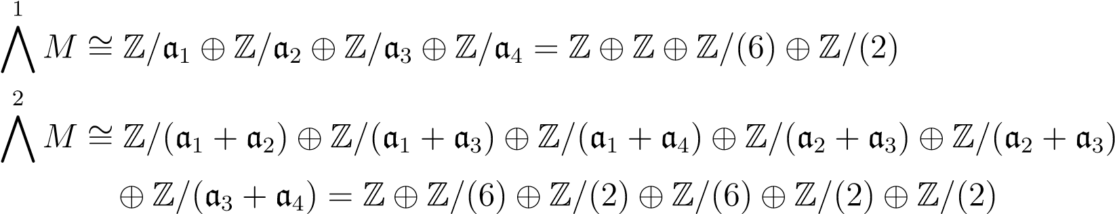

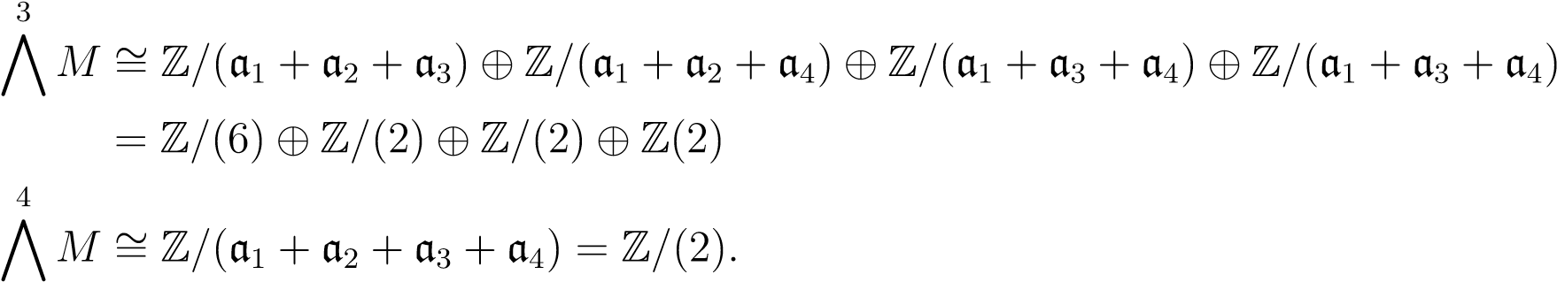

当理想ai形成包含物a1·····an链时，我们得到了以下显著的结果。

提案34.29。让a是交换环，让a1，…，a的be n理想，这样a1 a2····an。如果模M是n个循环模的直接和

m=a/a1···a/an，

然后，对于1≤p≤n的每一个p，理想的ap是外部功率vp m的湮灭子。如果an=6 a，那么p=1，…，n的vp m=（0）6，p>n的vp m=（0）。

证据。用命题34.28的符号表示，我们有ah=amax（h），其中max（h）是集合h中最大的元素。因为max（h）≥p对于任何有p元素的子集，并且max（h）=p当h=1，…，p，我们看到

ap=\ah。

H h1=，…，NP

根据34.28号提案，我们

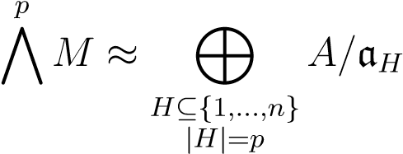

这说明AP确实是副总裁M的歼灭者，其余的都很清楚。

示例34.1续：回想M是由e1、e2、e3、e4生成的z模块，服从于6e3=0、2e2=0。然后

=跨度e1、e2、e3、e4

=span e1 e2、e1 e3、e1 e4、e2 e3、e2 e4、e4=span e1 e2 e3、e1 e4、e1 e3 e4=span e1 e2 e43；E3 E4。

由于e1和e2是自由的，e1 e2也是自由的。由于6e3=0，e1 e3、e2 e3、e1 e2 e3的每个元素都被6z=（6）湮灭。由于2e4=0，e1 e4、e2 e4、e3 e4、e1 e2 e4、e1 e3 e4、e1 e2 e3 e4的每个元素都被2z=（2）湮灭。

然后

一

ann（^m）=anne1=（0）

二

ann（^m）=anne1 e2=（0）

三

ann（^m）=anne1 e2 e3=（6）

四

ann（^m）=anne1 e2 e3 e4=（2），

第34.29号提案再次验证了

m～z=z_z_z/（6）z/（2）。

提案34.29立即意味着以下关键事实。

提案34.30。让a是交换环，让a1，…，a m是a的理想和a的理想，这样a1 a2···am=6a，aif我们有同构

，

那么m=n和a。

命题34.30给出定理34.25中分解的唯一性。

定理34.31。（不变因子分解）设m为有限生成的非平凡

A模块，其中有一个PID。然后，m同构于循环模的直接和

M≈A/A1····A/AM，

当人工智能是一个（可能为零）的理想时，

A1 A2····AM=6 A.

更准确地说，如果a1=·······=ar=（0）和（0）=6ar+1·····am=6a，那么

m≈ar（a/ar+1···a/am）

式中，a/a r+1·············································在后一种情况下，m的湮灭子是a1。此外，整数r和理想a1 a2···a m=6a由m唯一确定。

证据。根据定理34.7，由于mtor=a/a r+1····a/a m，我们知道自由和的维数r只取决于m。理想序列的唯一性来自于命题34.30。

鉴于定理34.31的唯一性部分，我们作出如下定义。

定义34.12.如定理34.31所示，给定PID A上有限生成的模块m，理想a i=αi a被称为m的不变因子。这些理想的生成器αi（唯一定义为一个单位）也被称为m的不变因子。

第34.23号提案可按如下方式进行锐化：

34.32号提案。设f是PID A上有限生成的自由模，m是f的任意子模，那么m是自由模，有f的基（e1，…，en），一些q≤n，和一些非零元素a1，…，aq∈a，这样（a1e1，…，aqeq）是m的基，a i将ai+1除以所有i，其中1≤i≤Q-1。另外，基为（e1，…，eq）的自由模m0和理想为a1a，…，aqa由m唯一确定；商模m0/m是f/m的扭转模，我们有同构性。

m0/m≈a/a1a···a/aqa。

证据。因为ai=06，i=1，…，q，观察

m0=x∈f（β∈a，β=0）（6βx∈m），

结果表明，m0/m是f/m的扭转模量，因此，m0是唯一确定的。自从

m=aa1e1···aaqeq，

根据命题34.24，我们有同构

m0/m≈a/a1a···a/aqa。

现在，第一个S元素ai可能是单位，在这种情况下a/aia=（0），所以我们可以消除这些因素，我们得到

m0/m≈a/as+1a····a/aqa，

对于a q a a q 1a······················································

命题34.32的理想a1a，…，aqa被称为m相对于f的不变因子，不应与模块m的不变因子混淆。

结果表明，a1，…，aq也可以用某个矩阵的次矩阵的gcd来计算。回想一下，如果x是m×n矩阵，那么x的k×k次方是通过选取x的k列，然后从这些k列中选取k行得到的任何k×k矩阵的行列式。

34.33号提案。设f是PID上有限维的自由模，（u1，…，un）是f的基础，m是f的子模，（x1，…，xm）是m的一组生成器。如果a1 a，…，aqa是m对f的不变因子，如34.32中所述，那么对于k=1，…，q，产品a1····ak是gcdn×m矩阵xu的k×k次方，其列是xj在ui上的坐标。

证据。命题34.23表明m a1f。因此，m的任何元素的坐标都是a1的倍数。另一方面，我们知道有一个线性形式f，对于它a1 a是最大理想，并且一些e0∈m使得f（e0）=a1。如果我们写E0作为XI的线性组合，则我们看到A1是由XI的坐标在基础（U1，…，Un）上所跨越的理想。由于这些坐标都是a1的倍数，因此a1是它们的gcd，这证明了k=1的情况。

对于任何k≥2，考虑外部功率vk m。使用命题34.23的证明符号，模块m具有基础（a1e1，…，aqeq），因此vk m具有由形式元素组成的基础。

ai1 ei1····aik eik=ai1·····aik ei1······eik，

对于所有序列（I1，…，Ik），使得1≤I1<I2······································································EI1····EIK作为基础。因为a j是i<j的ai的倍数，所以a i 1·····a i k都是δk=a1·····ak的倍数，其中一个等于δk。k=1的推理表明，δk是vk m的任何跨度集在vk f的任何基础上的坐标集的gcd。如果我们选择对于楔积ui1·····uik，作为vk m的生成子，楔积xi1······xik的坐标很容易看出，xi1····xik的坐标确实是矩阵xu的k×k次方的行列式。

命题34.33得出a1，…，aq（最多个单位），如下所示：首先，a1是xu中条目的gcd。计算a1，…，a k，设bk=a1····，ak，计算bk+1=a1··················································

我们还得到了以下关于PID上自由模之间线性映射的有趣结果。

34.34号提案。设a为pid，设f为维数n的自由模，f 0为维数m的自由模，f:f→f 0为从f到f 0的线性映射。然后，存在一个f的基（e1，…，en），一个基和一些非零元素α1，…，αr∈a，这样

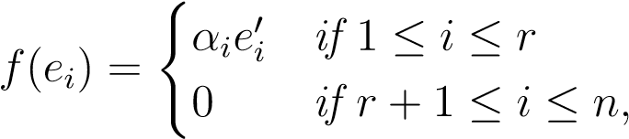

α1α2····αR。此外，理想α1a，…，αra是f（f）相对于f 0的不变因子。

证据。设f0为f的核心，因为m0=f（f）是自由模f 0的一个子模，它是自由的，同样f0是自由模f的一个子模（根据命题34.23）。根据34.2号提案，我们

f=f0 f1，

其中f1是自由模，f对f1的限制是对m0=f（f）的同构。适用于f 0和m0的命题34.32给出了一个基础（这样

）是m0的基础，其中α1a，…，αra是m0的不变因子

关于f 0。由于f对f1的限制是同构的，所以f1有一个基（e1，…，er），使得



我们可以通过选择一个f0（一个自由模块）的基，将这个基扩展到f的基，从而得到所需的结果。

34.34号提案的矩阵版本如下。

34.35号提案。如果x是PID A上秩r的m×n矩阵，则存在一些可逆n×n矩阵p、一些可逆m×m矩阵q和m×n矩阵d。

|  |  |  |  |  |  |  |
| --- | --- | --- | --- | --- | --- | --- |
| 网络错误 |  |  | |  |  |  |
| 网络错误  网络错误  网络错误  网络错误  网络错误  网络错误  网络错误  网络错误  网络错误  网络错误   1. 网络错误 2. 网络错误 | 网络错误  网络错误  网络错误  网络错误  网络错误  网络错误 | 网络错误  网络错误  网络错误  网络错误  网络错误 | 网络错误  网络错误  网络错误  网络错误  网络错误  网络错误  网络错误 | 网络错误  网络错误  网络错误  网络错误  网络错误  网络错误  网络错误 | 网络错误  网络错误  网络错误  网络错误  网络错误 | 网络错误  网络错误  网络错误  网络错误  网络错误  网络错误  网络错误  网络错误  网络错误 |
| 网络错误 | | | | |

理想α1a，…，αra被称为矩阵x的不变因子。回想一下，两个m×n矩阵x和y是等价的iff。

Y=Qxp−1，

对于一些可逆矩阵，p和q。那么，命题34.35意味着以下事实。

34.36号提案。两个m×n矩阵x和y是等价的，如果它们具有相同的不变因子。

如果x是线性映射f:f→f 0关于f的某个基（u1，…，un）和某个基（，那么x的列是f（uj）在u0i上的坐标，其中f（uj）生成f（f），所以命题34.33适用并得出以下结果：

34.37号提案。如果x是一个m×n矩阵或秩r在pid a上，如果α1a，…，αra是其不变因子，那么α1是x中各条目的gcd，对于k=2，…，r，则积α1···································

有一些算法可以将PID上的矩阵x转换为形式x=qdp−1，如34.35中所述。对于欧几里得域，这可以通过使用第7章中描述的基本行和列操作p（i，k）、ei，j；β和ei，λ来实现，其中我们要求ei，λ中使用的标量λ是一个单位。对于任意PID，需要另一种初等矩阵（除了对角线项外还包含一些2×2子矩阵）。这些程序包括计算GCD，并使用Bezout标识来模拟除法。这些方法在D.Serre[151]、Jacobson[96]和van der Waerden中介绍。

[173]，并在Artin[7]中素描。我们在第节中描述并证明了其中的几种方法

35.5。

34.32号提案有以下两种应用。

首先，考虑某个m×n矩阵r给出的PID上有限呈现的模块m。根据命题34.35，矩阵r可以对角化为r=qdp−1，其中d是对角矩阵。然后，我们看到m与m生成器有一个表示形式，r的关系式αiei=0，

其中αi=06和α1α2···αr。

对于第二个应用，让f是一个基为（e1，…，en）的自由模，让m是f中m向量v1，…，vm生成的f的子模。模块m可以看作是n×m矩阵各列的线性组合，也表示m由向量的坐标组成。v1，…，基于vm（e1，…，en）。然后，根据命题34.35，矩阵r可以对角化为r=qdp−1，其中d是对角矩阵。q列构成一个基（，由于rp=qd，非零列

RP构成基础（.

当环A是欧几里得域时，定理35.18表明P和Q是基本行和列操作的乘积。特别是，当a=z时，在这种情况下，我们的z-模是交换群，我们可以用欧几里得除法求p和q。

如果a=z，那么锌的有限生成子模m称为晶格。它是有限积分向量集的积分线性组合。

以下是摘自Artin[7]的一个例子（第12章，第4节）。设f为自由z模z2，设m为矩阵列生成的格。

.

R的列（u1，u2）是线性无关的，但它们不是z2的基础。例如，为了得到e1作为这些列的线性组合，我们需要解线性系统。

2x−y=1 x+2y=0。

从第二个方程，我们得到x=-2y，得出

-5y=1.

但是，y=-1/5不是整数。我们把它作为练习来检查

也就是说

，

因此R=qdp−1

.

新基础（由q列组成，m的新基础由列（，其中

.

图34.1显示了晶格及其发生器（U1，U2）和具有新基础的同一晶格的图像，其中晶格点显示为恒星。

定理34.31给出的有限生成模M在PID A上的不变因子分解表明

mtor≈a/ar+1···a/am，

循环模的直接和，其中（0）=6ar+1·····am=6a，利用中国余数定理（定理31.15），我们可以进一步将每个模件a/αia分解成a/pna形式的模件的直接和，其中p是a中的素数。

****

图34.1：应用于晶格的对角化

定理34.38。（初等除数分解）设m为有限生成的非平凡A模，其中有一个PID。然后，m同构于直接和ar mtor，其中ar是自由模，扭模mtor是形式的循环模的直接和，对于一些素数p1，…，pt∈a和一些正整数ni，j，这样对于每个i=1，…，t，都有一个整数序列。

，

当si≥1时，其中ni，j出现mi，j≥1次，j=1，…，si。此外，不可约元素pi和整数r、t、ni、j、si、mi、j是唯一确定的。

证据。根据定理34.31，我们已经知道m≈ar mtor，其中r是唯一确定的，并且

mtor≈a/ar+1···a/am，

循环模的直接和，其中（0）=6ar+1·····am=6a。那么，每个a i都是αia形式的主要理想，其中αi=06，αi不是一个单位。利用中国余数定理（定理31.15），如果我们把αi因子作为

，

当kj≥1时，我们得到同构



这意味着mtor是形式模的直接和，对于某些素数pi∈a。

为了证明唯一性，观察mtor的pi主成分是直接和

，

这些都是独一无二的。自从ni，1···············<ni，si，我们有



命题34.30意味着不可约元素pi和ni、j、si和mi、j是唯一的。

根据定理34.38，我们作出如下定义。

定义34.13.如定理34.38所示，给定PID A上有限生成的模M，该思想称为m的初等除数，而mi，j是它们的重数。理想（0）也被认为是初等除数，r是它的重数。

注：定理34.38说明了如何从不变因子中获得初等因子：初等因子是不变因子的初等幂因子。

相反，我们可以从初等除数中得到不变因子。我们可以假设m是一个扭转模量。让

M=最大mi，1+····+mi，si，

1≤I≤T

构造t×m矩阵c=（cij），其第i行为序列

，

如果有必要用0填充以使其长度为m，则jth不变因子为



注意，由于最后一列至少包含一个素数，αi不是单位，αmαm−1······α1，因此α1a·····αm−1aαma=6 a，如需要。

从计算的角度来看，找到初等除数通常是不可能的，因为它需要因子分解。例如，如果a=k[x]其中k是一个字段，例如k=r或k=c，阶乘等于求多项式的根，但根据伽罗瓦理论，一般来说，这在算法上是不可行的。另一方面，可以使用基本的行和列操作来计算不变因子。

也可以证明A和A/PNA形式的模块是不可分割的（n>0）。如果m不能直接写入，则称m是不可分解的。

关于证明，见Bourbaki[26]第七章第4节第8号提案8。定理34.38表明PID上有限生成的模是不可分解模的直接和。

在第35章中，我们将有限生成（扭转）模的结构定理应用于与向量空间e上的自同态f相关的k[x]-模ef。首先，我们需要了解标量环的扩展过程。

## 34.6标尺环的延伸

扩展标量环的需要出现了，特别是在处理特征值时。首先，我们需要定义如何将标量乘法限制到子环。情况是我们有两个环a和b，一个b模m，和一个环同态ρ：a→b。经常出现的特殊情况是a是b的一个子环（b可以是场），ρ是包含图。然后通过定义标量乘法·：a×m→m，将m转化为a模。

定义34.14.给定两个环A和环B以及一个环同态ρ：a→b，任何b module m都可以通过定义a的任何元素的标量乘，形成由ρ（m）表示的a模，如下所示：

a·x=ρ（a）x，对于所有a∈a和所有x∈m。

特别地，将B视为B-模块，我们得到A-模块ρ（B）。

如果m和n是两个b-模，如果f:m→n是一个b-线性映射，则映射f是阿贝尔群的同态f:ρ（m）→ρ（n）ρ（m）和ρ（n）。这个映射也是A-线性的，因为对于所有的u∈m和所有的a∈a，通过定义a元素的标量乘，我们得到

f（a·u）=f（ρ（a）u）=ρ（a）f（u）=a·f（u）。

图f：ρ（m）→ρ（n）被视为a-线性图，用ρ（f）表示。作为阿贝尔群的同态，映射f:m→n和ρ（f）：ρ（m）→ρ（n）是相同的，但f是B-线性映射，而ρ（f）是A-线性映射。

现在我们可以描述标量扩展的过程。对于任意a模m，我们将ρ（b）a m转化为a（左）b模：对于每个β∈b，用β（β0，x）=（β0）x给出β：ρ（b）（b）a m。

图？β是双线性的，因此它诱导了线性图？β：ρ（b）a m→ρ（b）a m，从而

β（β0 x）=（β0）x.

如果我们定义标量乘法·：b×（ρ（b）a m）→ρ（b）a m by

β·z=霏β（z），对于所有β∈b和所有z∈ρ（b）a m，

然后很容易检查公理M1、M2、M3、M4是否保持不变。让我们检查一下M2和M3。

我们有

β1+β2（β0 x）=（β1+β2）β0 x

=（β1β0+β2β0）x

=β1β0 x+β2β0 x

=小β1（β0 x）+小β2（β0 x）

和

β1β2（β0 x）=β1β2β0 x

=小β1（β2β0 x）

=小β1（小β2（β0 x））。

定义34.15。给定两个环a和b和一个环同态ρ：a→b，对于任何a模m，用b的元素的标量乘得出

β·（β0 x）=（β0）x，β，β0∈b，x∈m，

张量积ρ（b）a m是用ρ（m）表示的b-模，当ρ是a包含到b中时，m（b）表示的b-模。b-模ρ（m）有时被称为通过ρ从m延伸到scalars环b而诱导的模。

以下是定义34.15的具体示例。设a=r，b=c，ρ为r到c的包含图，即ρ：r→c，其中ρ（a）=a表示a∈r，设m为r模。C域是C模，当我们用标量λ∈R来限制标量乘法时，我们得到R模ρ（C）（作为一个阿贝尔群，它只是C）。形式ρ（c）r m。这是一个R-模块，其中典型元素具有形式，mi∈m。因为ai（zi mi）=aizi mi

由于aizi∈c和c的任何元素都是这样得到的（让ai=1），所以ρ（c）r m的元素可以写成

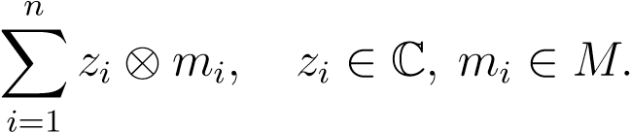

我们想把ρ（c）r m变成一个c-模，表示为ρ（m），因此必须描述复数β是如何作用的。通过线性关系，足以确定β=u+iv如何作用于发电机z m，其中z=x+iy和m∈m。作用由β·（z m）=βz m=（u+iv）（x+iy）m=（ux−vy+i（uy+vx））m给出，

因为复合乘法只比C有意义。

我们声称ρ（m）与c-模m×m同构，加上定义为

（u1，v1）+（u2，v2）=（u1+u2，v1+v2）

用λ+i祄∈c作标量乘法

（λ+i礹）·（u，v）=（λu−礹v，λv+礹u）。

定义图α0：ρ（c）×m→m×m

α0（λ+iμ，u）=（λu，μu）。

很容易检查α0是r-线性的，因此我们得到了r-线性图α：ρ（c）r m→m×m

α（（λ+iμ）u）=（λu，μu）。

我们还通过定义图β：m×m→ρ（c）r m

β（u，v）=1 u+i v。

很明显，这张地图是R线性的。我们现在可以检查α和β是相互反比。我们有

α（β（u，v））=α（1 u+i v）=α（1 u）+α（i v）=（u，0）+（0，v）=（u，v），

在发电机上，

β（α（（λ+iμ）u））=β（λu，μu）=1λu+iμu=λu+iμu=（λ+iμ）u。

因此α也是ρ（c）r m和mc×模的同构。这是因为inm与r模同构。然而，同构ρ（c）r m，在发电机上

（λ+iμ）·（（x+i y）u）=（λ+iμ）（x+iy）u=（λx-μy+i（λy+μx））u，

所以

α（（λ+iμ）·（（x+i y）u）=α（（λx-μy+i（λy+μx））u）

=（（λx−μy）u，（λy+μx）u），

根据c元素在m×m（λ+iμ）·α（（x+i y）u）=（λ+iμ）·（xu，yu）=（（λx-μy）u，（λy+μx）u）上的标量乘的定义。

因此，α是C模ρ（m）=ρ（c）r m和m×m之间的同构。

上述扩环过程也适用于线性映射。我们有以下命题，其证据在Bourbaki[25]中给出（第二章第5节，命题

1）。

34.39号提案。给定一个环同构ρ：a→b，并给定任何a-模m，由（x）=1 a x给出的图:m→ρ（m））是A-线性的，（m）跨越b-模_（m）。对于每个B-模块n，以及每个A-线性映射f:m→ρ（n），都有一个唯一的B-线性映射

F：ρ（m）→N

这样的话

（f）_=f

如下图所示

γ

m j/ρ（ρ（m））。

JJJFJJJJJJ型$

（N）

或者等价的，

f（1 a x）=f（x），对于所有x∈m。

根据34.39号提案，我们得出以下结果。

34.40号提案。给定一个环同构ρ：a→b，对于任意两个a模m和n，对于每一个a线性映射f:m→n，都有一个唯一的b线性映射ρ（f）：ρ（m）→

ρ（n）（也表示为f）由下式给出

ρ（f）=idb f，

这样，以下诊断可以通勤：

μm

m/ρ（ρ（m））fρ（ρ（f））。

*N*

*ϕ*

*N*

/ρ（ρ（n））。

证据。将34.40号提案应用于a-线性图_n_f。

如果s跨越模块m，则很明显，（s）跨越ρ（m）。特别是，如果m是有限生成的，那么如果ρ（m）。m的底也延伸到ρ（m）的底。

34.41号提案。给定一个环同构式ρ：a→b，对于任何a-模m，如果（u1，…，un）是m的基，那么（（u1），…，（un））是ρ（m）的基，其中，_是由（x）=1 a x给出的a-线性图_：m→ρ（m））。此外，如果ρ是内射的，那么_也是。

证据。第一个断言紧接着来自命题34.13，因为它断言，ρ（m）=ρ（b）a m的每个元素z都可以用一种独特的方式写成

Z=b1 u1+····+bn un=b1（1 u1）+····+bn（1 un）

（ui）=1 ui。接下来，如果ρ是内射的，根据A-模ρ（ρ（m））中的标量乘法的定义，我们得到了（a1u1+·····+anun）=0 iff。

ρ（a1）_（u1）+····+ρ（an）（un）=0，

由于（_（u1），…，（un））是ρ（m）的基础，我们必须有ρ（a i）=0，对于i=1，…，n，这（通过ρ的注入性）意味着i=1，…，n时ai=0。因此，_是注入性的。

特别地，如果a是b的子环，那么ρ是包含图，命题34.41表明m的基成为m（b）的基，m嵌入m（b）。也很容易看出，如果m和n是两个自由a模，f:m→n是一个线性映射，由矩阵x表示，关于m的一些基（u1，…，un）和n的（v1，…，vm）。

然后，b-线性图f也由基础上的矩阵x表示（（u1）、…、（un））和（（v1）、…、（vm））。

命题34.41给出了另一个证据，证明自由A模的任意两个基具有相同的基数。实际上，如果M是环A中的最大理想，那么我们得到商环同态π：A→A/M，得到A/M模π（M）。如果m是自由的，m的任何基（u1，…，un）成为π（m）的基（（u1），…，（un））；但是a/m是一个字段，因此尺寸n是唯一确定的。这个论点也适用于无限基（ui）i∈i。通过命题34.14，我们有同构

π（m）=（a/m）a m≈m/mm，

所以m/mm是a/m域上的向量空间，这是定理34.1中使用的参数。

提案34.42。给定一个环同构ρ：a→b，对于任意两个a模m和n，都有一个唯一的同构。

ρ（m）bρ（n）≈ρ（m a n）、

使（1 u）（1 v）7→1（u v），对于所有u∈m和所有v∈n。

证据使用了第32.13号提案中的身份。这并不难，但需要一点体操；对读者来说是一个很好的练习。

1186第34章。模块简介；PID上的模块

第三十五章

# 有理规范形和其他规范形

## 35.1与自同态有关的扭转模块

我们在第6.7节中看到，给出了从k向量空间e到自身的线性映射f:e→e，我们可以定义一个标量乘法·：k[x]×e→e，使e成为k]x]—模块。如果e是有限维的，那么用e f表示的k[x]模是一个扭转模，本章的主要结果是将e直接和分解成f下不变的子空间。

回想一下，给定任意多项式p（x）=a0xn+a1xn−+·····································

p（f）=a0fn+a1fn−1+····+anid，

式中，f k=f·····f，f与其自身的k-折叠组成。注意

p（f）（u）=a0fn（u）+a1fn−1（u）+····+anu，

对于每一个向量u∈e，我们用多项式定义了标量乘·：k[x]×e→e，对于每一个多项式p（x）∈k[x]，对于每一个u∈e，

p（x）·u=p（f）（u）.1

很容易验证该标量乘法是否满足M1、M2、M3、M4公理：

P·（U+V）=P·U+P·V（P+Q）·U=P·U+Q·U

（PQ）·U=P·（Q·U）

1·u=u，

一千一百八十七

对于所有p，q∈k[x]和所有u，v∈e，因此，在这个新的标量乘法中，e是一个用ef表示的k[x]模。

如果p=λ只是k中的一个标量（阶数为0的多项式），那么

λ·u=（λid）（u）=λu，

也就是说，K通过标量乘作用于E。如果p（x）=x（单项x），那么

x·u=f（u）。

因为k是一个字段，所以环k[x]是一个PID。

如果e是有限维，比如说尺寸n，因为k是k[x]的子环，并且e是在k上有限生成的，那么k[x]-模块ef是在k[x]上有限生成的。此外，ef是一个扭转模块。这源于凯莱-汉密尔顿定理（定理6.16），但这也可以用如下的基本形式表示。e的线性映射的空间hom（e，e）本身就是一个维度n2的向量空间，因此n2+1线性映射

ID，F，F2，…，FN2

是线性相关的，它产生一个非零多项式q，使得q（f）=0。

我们现在可以将为模定义的概念转换为向量空间的自同态的概念。

1. 如果说u是e f的子模，就意味着u是f下e不变量的子空间，即f（u）u。
2. 如果说v是ef的循环子模，就意味着有一个向量u∈v，这样v的范围是（u，f（u），…，fk（u），…）。如果e有有限的尺寸n，那么v的范围是（u，f（u），…，f k（u）），对于一些k≤n-1。我们说v是f的一个循环子空间，它的发生器是u。有时，v用z（u；f）表示。
3. 假设理想a=（p（x））（与p（x）一个Monic多项式）是子模v的零化子，意味着p（f）（u）=0代表所有u∈v，我们称p为v的极小多项式。
4. 假设ef是循环的，让a=（q）是它的湮灭子，其中

q（x）=xn+an−1xn−1+····+a1x+a0。

然后，有一些向量u（u，f（u），…，f k（u））跨越ef，因为q是ef的最小多项式，所以我们必须有k=n-1。q（f）=0意味着

Fn（u）=-a0u−a1f（u）−····−an−1fn−1（u），

因此，f由以下矩阵表示，称为q（x）的伴随矩阵：

|  |  |  |  |  |  |
| --- | --- | --- | --- | --- | --- |
| 网络错误  网络错误  网络错误  网络错误  网络错误  网络错误  网络错误  网络错误  网络错误  网络错误 | 网络错误  网络错误  网络错误  网络错误  网络错误 | 网络错误  网络错误  网络错误  网络错误  网络错误 | 网络错误  网络错误  网络错误  网络错误 | 网络错误  网络错误  网络错误  网络错误  网络错误 | 网络错误  网络错误  网络错误  网络错误  网络错误  网络错误 |

0 0 0 0·····1−an−1

很容易证明u的特征多项式χu（x）返回q（x）：

χu（x）=q（x）。

当两个线性映射相似时，我们需要以下命题来描述。

提案35.1.设f:e→e和f0:e0→e0为向量空间e和e0上的两个线性映射。线性映射g:e→e0可以看作是

k[x]-模块ef和ef0 iff

g_f=f0_g.

证据。首先，假设g是k[x]-线性的。那么，我们有了

g（p·f u）=p·f0 g（u）

对于所有p∈k[x]和所有u∈e，因此对于p=x，我们得到

g（p·f u）=g（x·f u）=g（f（u））

和

p·f0 g（u）=x·f0 g（u）=f0（g（u）），

这意味着g f=f0 g。

相反，如果g f=f0 g，我们通过归纳证明

g fn=f0n g，对于所有n≥1。

事实上，我们有

G Fn+1=G Fn F

=f0n_g_f

=f0n_f0_g

=f0n+1_g，

建立诱导步骤。因此，对于任何多项式，我们都有

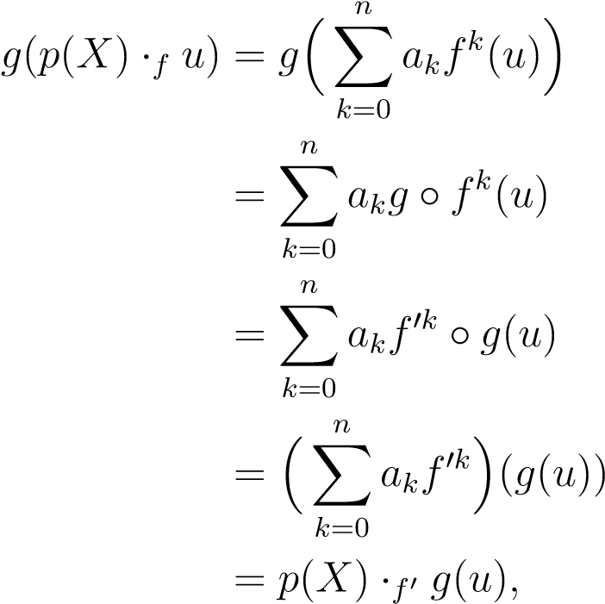

所以，g确实是k[x]-线性的。

定义35.1.我们说线性映射f:e→e和f0:e0→e0是相似的，如果存在同构g:e→e0，那么

f0=g f g−1，

或者等价的，

g_f=f0_g.

然后，35.1号提案显示了以下事实：

35.2号提案。用35.1的符号表示，两个线性映射f和f0是相似的，如果g是ef和ef0 0之间的同构。

稍后，我们将看到有限生成的扭转模的同构可以用不变因子来描述，这将转化为线性映射的相似性的描述，即所谓的相似不变量。如果在e和e0的基上用矩阵a和a0表示f和f0，那么f和f0是相似的，如果矩阵a和a0是相似的（有一个可逆矩阵p，这样a0=pap−1）。相似矩阵（和自同态）具有相同的特征多项式。

结果表明，ef与k[x]k e模块之间存在一种有用的关系，观察到由下式给出的图·：k[x]×e→e

p·u=p（f）（u）

是k-双线性，因此它产生k-线性映射σ：k[x]k e→e，因此

σ（p u）=p·u=p（f）（u）。

从第34.6节我们知道k[x]k e是k[x]-模块（从包含k k[x]中获得），我们将用e[x]表示。因为e是向量空间，e[x]是自由k[x]模，如果（u1，…，un）是e的基，那么（1 u1，…，1 un）是e[x]的基。

自由K[X]-模块E[X]并不像看上去那么复杂。在基础上（1 u1，…，1 un），每个元素z∈e[x]可以唯一地写为

Z=p1（1 u1）+····+pn（1 un）=p1 u1+····+pn un，

式中，p1，…，pn是k[x]中的多项式。为了便于记法，我们可以写

Z=p1u1+·····+pnun，

式中，p1，…，pn被视为k[x]中的系数。用这个符号，我们看到e[x]与（k[x]）n同构，这很容易理解。注意，σ是k[x]-线性的，因为

σ（q（p u））=σ（（qp）u）

=（qp）·u

=q（f）（p（f）（u））。

=q·（p（f）（u））=q·σ（p u）。

因此，σ是k[x]模的线性映射，σ：e[x]→ef。用我们的简化表示法，如果z=p1u1+································

σ（z）=p1（f）（u1）+····+pn（f）（un）

这相当于为x插入f并进行评估。同样，f是ef的k[x]-线性映射，因为

f（p·u）=f（p（f）（u））=（fp（f））（u）

=p（f）（f（u））=p·f（u），

这里我们使用了fP（f）=p（f）f这一事实，因为p（f）是f.by命题中的多项式。

34.40，线性图f:e→e归纳出k[x]-线性图f:e[x]→e[x]，这样

F（P U）=P F（U）。

注意我们已经

f（σ（p u））=f（p（f）（u））=p（f）（f（u））。

和

σ（f（p u））=σ（p f（u））=p（f）（f（u）），

所以我们得到

σf=fσ（）

使用我们的简化符号，

F（p1u1+·····+pnun）=p1f（u1）+····+pnf（un）。

定义k[x]-线性映射ψ：e[x]→e[x]

ψ（p u）=（xp）u−p f（u）。

观察ψ=x1e[x]−f，我们将其缩写为x1−f。使用我们的简化符号ψ（p1u1+····+pnun）=xp1u1+····+xpun−（p1f（u1）+····+pnf（un））。

应该注意的是，我们在第35.1节中所做的一切都适用于交换环A上的模块，但假设a[x]是PID的语句除外。因此，如果m是a模，我们可以定义a[x]-模mf和m[x]=a[x]a m，除了mf通常不是扭转模，所有结果都显示了上述结论。然后，我们得到了以下显著的结果。

定理35.3。（特征序列）A是一个环，E是一个A模块。

以下[X]线性映射序列是精确的：

ε

0/E[X]/E[X]/EF/0.

这意味着ψ是内射的，σ是射的，im（ψ）=ker（σ）。因此，

e f与e[x]的商im（x1-f）同构。

证据。因为σ（1 u）=u对于所有u∈e，映射σ是可射的。我们有

，

这表明

σx1=fσ=σf，

使用（）。这意味着

，

因此，im（ψ）ker（σ）。仍需证明Ker（σ）im（ψ）。

由于单项式xk构成了a[x]的基础，通过命题34.13（交换m和n的作用），每个z∈e[x]=a[x]a e都有一个独特的表达式，即

，

对于UK∈E的有限支持族（UK），如果Z∈Ker（σ），那么

0=σ（z）=xfk（英国）

K

这让我们可以写

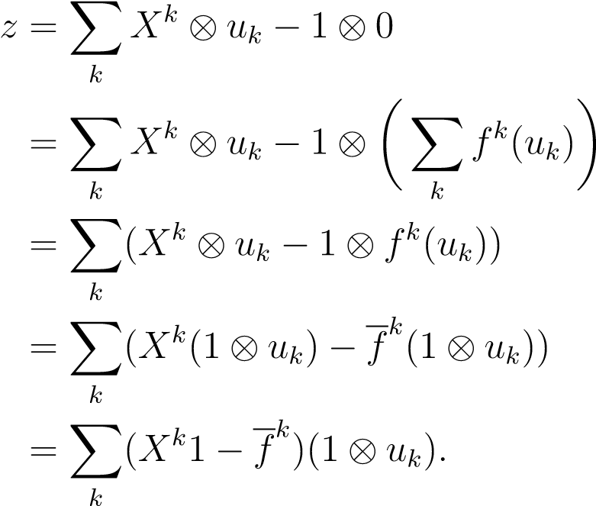

现在，x1和f通勤，因为

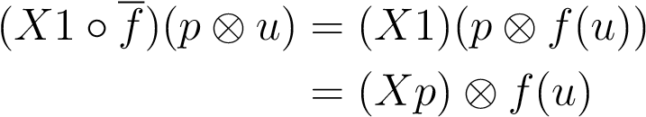

和

，

所以我们可以写

和

，

这表明，对于某些y∈e[x]，z=ψ（y）。

最后，我们证明ψ是内射的，如下所示。我们有

，

式中（uk）是uk的有限支持族∈e。如果ψ（z）=0，则

XXK+1（UK−F（UK+1））=0，

K

因为XK构成了一个[X]的基础，我们必须

UK−F（UK+1）=0，所有K。

因为（uk）有有限的支持，所以有一个最大的k，比如m+1，所以um+1=0，然后从

UK=F（UK+1）

我们推断所有k的uk=0，因此z=0，ψ是内射的。

注：定理35.3的确切序列给出了mf的表示。

由于[X]是自由A-模块，因此[X]am是自由A-模块，但[X]am通常不是自由A[X]模块。但是，如果m是自由模，那么m[x]是自由A[x]模，因为如果（ui）i∈i是m的基础，那么（1 ui）i∈i是m[x]的基础。这允许我们将自由模m的自同态的特征多项式χf（x）定义为

χf（x）=det（x1-f）。

注意，为了有一个正确的定义，我们需要定义一个线性映射的行列式，允许不确定的x作为一个标量，这就是m[x]的定义实现的（除其他外）。定理35.3可用于给出凯莱-汉密尔顿定理的简短证明，见Bourbaki[25]（第三章，第8节，命题20）。命题6.10仍然是证明的关键要素。

## 35.2有理规范形式

设e为k域上的有限维向量空间，设f:e→e为e的自同态。从第35.1节我们知道，有一个k[x]-模ef与f相关，并且ef是pid k[x]上有限生成的扭转模件。在本章中，我们将展示第34.4和34.5节中的定理如何产生关于线性映射f结构的重要结果。

子空间V的零化子是一个理想（P），由一个Monic多项式P（称为V的极小多项式）唯一定义。

我们的第一个结果是通过翻译主分解定理，定理34.19得到的。我们再次得到定理30.10并不奇怪！

定理35.4.（主分解定理）设f:e→e为k域上有限维向量空间e上的线性映射。将f的最小多项式m写成

，

式中，π是K上的独特的不可约Monic多项式，ri是正整数。让

wi=ker（pi（f）ri），i=1，…，k.

然后

1. E=w1····周。
2. 每个wi在f下是不变的，从w到wi的投影由f中的多项式给出。
3. 约束的最小多项式。

例35.1。设f:r4→r4为f（x，y，z，w）=（x+w，y+z，y+z，x+w）。就标准基而言，f具有矩阵表示。

.

基本计算表明，χf（x）=x2（x-2）2，mf（x）=x（x-2）。初级分解定理意味着

r4=w1 w2，w1=ker（m），w2=ker（m−2i）。

注意，Ker（m）对应于与特征值0相关联的特征空间，并具有基（[−1,0,0,1]，[0、−1,1,0]），而Ker（m−2i）对应于与特征值2相关联的特征空间，并具有基（[1,0,0,1]，[0,1,1,0]）。

接下来，我们将不变因子分解定理（定理34.31）应用于ef。这个定理说ef同构于一个直和

ef≈k[x]/（p1）···k[x]/（pm）

在m≤n循环模中，其中pj是唯一确定的至少为1度的Monic多项式，因此pm pm−1···p1。

每个循环模k[x]/（pi）与f的循环子空间同构，比如vi，其最小多项式是pi。

按照惯例，将多项式pi重新编号如下。n多项式q1，…，qn定义为：

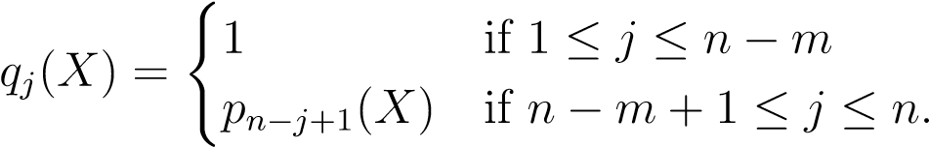

然后我们看到q1 q2···qn，

其中第一个n−m多项式等于1，我们有直接和

E=e1····en，

其中ei是f的循环子空间，f的最小多项式为qi。特别是，对于i=1，…，n−m，ei=（0）。定理34.31还表示f的最小多项式是qn=p1。我们用下面的定理来总结这一切。

定理35.5。（循环分解定理，第一版）让f:e→e是量纲n的k向量空间上的一个自同态，存在n个单多项式q1，…，qn∈k[x]，这样

q1 q2···qn，

e是直接和

E=e1····en

循环子空间的ei=z（ui；f）对于f，使得f对ei的约束的最小多项式为qi。满足上述条件的多项式qi是唯一的，qn是f的极小多项式。

鉴于第35.1节开头的翻译点（4），我们知道，

（ui，f（ui），…，fni−1（ui））

循环子空间ei=z（ui；f），其中ni=deg（qi），f对ei的约束矩阵是形式pi（x）的伴随矩阵。

|  |  |  |  |  |  |
| --- | --- | --- | --- | --- | --- |
| 网络错误  网络错误  网络错误  网络错误  网络错误  网络错误  网络错误  网络错误  网络错误  网络错误  网络错误 | 网络错误  网络错误  网络错误  网络错误  网络错误  网络错误 | 网络错误  网络错误  网络错误  网络错误  网络错误  网络错误 | 网络错误  网络错误  网络错误 | 网络错误  网络错误  网络错误  网络错误  网络错误  网络错误 | 网络错误  网络错误  网络错误  网络错误  网络错误  网络错误  网络错误 |

如果我们把所有这些基放在一起，我们就得到一个块矩阵，它的块是上述形式的。因此，我们证明了以下结果。

定理35.6。（有理规范形，第一版）让f:e→e是量纲n的k-向量空间上的自同态，存在n个单多项式q1，…，qn∈

K[X]这样

q1 q2···qn，

|  |  |  |  |  |
| --- | --- | --- | --- | --- |
| 网络错误 | | | | |
| 网络错误 |  |  |  |  |
| 网络错误  网络错误  网络错误  网络错误  网络错误  网络错误  网络错误 | 网络错误  网络错误  网络错误  网络错误 | 网络错误  网络错误  网络错误  网络错误 | 网络错误  网络错误  网络错误  网络错误  网络错误 | 网络错误  网络错误  网络错误  网络错误 |

q1=······=qn m=1，并且e的基使得f的矩阵m是

其中每个mi是qi的伴生矩阵。满足上述条件的多项式qi是唯一的，qn是f的极小多项式。

定义35.2.定理35.6中的矩阵m称为有理形式的矩阵。定理35.5和35.6中出现的多项式q1，…，qn称为f的相似度不变量（或不变因子）。

定理35.6表明，每个矩阵都类似于有理形式的矩阵。这样的矩阵是唯一的。

例1继续：我们将计算f（x，y，z，w）=（x+w，y+z，y+z，x+w）的有理规范形式。找到有理正则形式的困难在于确定不变因子q1、q2、q3、q4。正如我们将很快发现的，F的不变因子对应于Xi×m的不变因子，参见命题35.8和35.11。通过将Xi～m转化为史米斯范式，发现了Xi—m的不变因子。第35.5节描述了计算矩阵史密斯正规形式的算法程序。通过应用第35.5节的方法，我们发现了Xi—m的史米斯范式。

10 0 0_

00 10 x（X0−2）00。

0 0 0 x（x−2）

因此，f的不变因子是q1=1=q2，q3=x（x−2=q4，定理35.5表明

r4=e1 e2，

式中e1=z（u1，f）=r[x]/（x（x-2））和e2=z（u2，f）=r[x]/（x（x-2））。子空间e1有基（u1，mu1），其中u1=（1,0,1,0）和mu1=（1,1,1），而子空间e2有基（u2，mu2），其中u2=（0,0,1,0）和mu2=（0,1,1,0）。定理35.6

|  |  |
| --- | --- |
| 网络错误 |  |
| 网络错误  网络错误  网络错误  网络错误  网络错误 | 网络错误  网络错误  网络错误  网络错误 |

根据35.2，两个线性映射f和f0是相似的，如果ef和之间存在同构，那么根据定理34.31的唯一性部分，iff它们具有相同的相似不变量q1，…，qn。

35.7号提案。如果e和e0是两个有限维向量空间，如果f:e→e和f0:e0→e0是两个线性映射，那么f和f0是相似的，如果它们具有相同的相似不变量。

将场K扩展到场L的效果是下一个命题的目标。

35.8号提案。设f:e→e为k向量空间e上的线性映射，设（q1，…，qn）为f的相似度不变量。如果l是k的场扩展（即k l），如果e（l）=l k e是通过扩展标量得到的向量空间，而f（l）=1l f是由f，那么f（l）的相似不变量是（q1，…，qn）在l[x]中被看作多项式。

证据。我们知道ef与直接和同构。

ef≈k[x]/（q1k[x]）···k[x]/（qnk[x]），

因此，通过用l[x]张量和用命题34.12和32.13，我们得到

L[X]K[X]EF≈L[X]K[X]（K[X]/（Q1K[X]）··K[X]/（QNK[X]））

≈L[X]K[X]（K[X]/（Q1K[X]））····L[X]K[X]（K[X]/（QNK[X]））

≈（K[X]/（Q1K[X]））K[X]L[X]···（K[X]/（QNK[X]）K[X]L[X]。

然而，根据34.14号命题，我们有同构

（k[x]/（qik[x]））k[x]l[x]≈l[x]/（qli[x]），

所以我们得到

L[X]K[X]ef≈L[X]/（q1l[X]）···L[X]/（qnl[X]）。

由于ef是k[x]模件，l[x]模件l[x]k[x]ef是通过环扩展k[x]l[x]从ef获得的模件。l-模块e（l）=l k e成为l[x]模块

e（l）f（l）其中

f（l）=idl k f.

我们有以下建议

35.9号提案。对于任何字段扩展k l和任何线性映射f:e→e（其中e是k向量空间），l[x]-模块l[x]k[x]ef和

E（L）F（L）。

证据。首先，我们定义了图α：l×e→l[x]k[x]ef

α（λ，u）=λk[x]u。

立即证实α为K-双线性，得到了一个K-线性映射αe:L K e→L[X]K[X]ef。现在e（l）=l k e是l[x]模（l k e）f（l），让我们用表示这个标量乘。描述一个单项式a x k∈l[x]如何作用于一个发生器（λk u）∈l k e是足够的。

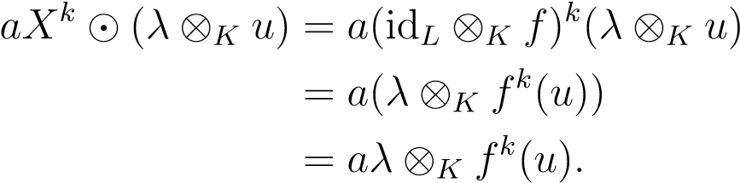

我们声称α实际上是l[x]-线性的。事实上，我们有

e

，

根据k[x]模ef中标量乘法的定义，我们得到了fk（u）=xk·fu，因此我们得到了

，

这表明α是l[x]-线性的。

e

我们还定义了图β：l[x]×e f→（l k e）f（l）的

.

使用与我们刚才执行的计算类似的计算，我们可以检查β是否为k[x]-双线性，从而获得一个图βe:l[x]k[x]e f→（l k e）f（l）。为了完成证明，证明αeβe和βeαe是发电机上的恒等式。我们有



和



完成了证据。

根据35.9号提案，

e（l）f（l）≈l[x]k[x]ef≈l[x]/（q1l[x]）··l[x]/（qnl[x]），

这表明（q1，…，qn）是f（l）的相似度不变量。

命题35.8证明了相似不变量中的术语“不变量”。实际上，在场扩展k l下，f（l）的相似不变量保持不变。依赖于场的初等除数是不成立的；实际上，不可约多项式p∈k[x]可以在l[x]上分裂。由于qn是f的极小多项式，上述推理也表明f（l）的极小多项式在场的扩展下保持不变。

35.8号提案有以下推论。

35.10号提案。设k为一个域，l k为k的一个域扩展。对于任意两个平方矩阵a和b，如果在l上有一个可逆矩阵q，使b=qaq−1，那么在k上有一个可逆矩阵p，使b=pap−1。从定理35.3中回忆，k[x]线性映射的序列

ε

0/E[X]/E[X]/EF/0

是精确的，因此，e f与e[x]的商im（x1-f）同构。此外，由于e是一个向量空间，e[x]是一个带基的自由模（1 u1，…，1 un）。

其中（u1，…，un）是e的基础，并且由于ψ是内射的，因此模块im（x1−f）具有秩n。根据定理34.31，我们具有同构性。

ef≈k[x]/（q1k[x]）···k[x]/（qnk[x]），

根据命题34.32，e[x]/im（x1-f）同构于一个直和

e[x]/im（x1−f）≈k[x]/（p1k[x]）···k[x]/（pnk[x]），

式中，p1，…，pn是im（x1-f）相对于e[x]的不变因子。因为ef≈

e[x]/im（x1−f），根据定理34.31的唯一性部分，由于多项式是monic，我们必须有pi=qi，对于i=1，…，n。因此，我们证明了以下关键事实：

35.11号提案。对于任何线性映射，在维的k向量空间e上f:e→e

n，f的相似不变量等于im（x1-f）相对于e[x]的不变因子。

命题35.11是计算线性映射相似度不变量的关键。这可以用一个程序来转换X-M到它的Smith范式。提案35.11和34.37得出以下结果。

35.12号提案。对于任何线性映射，如果（q1，…，qn）是f的相似度不变量，对于表示f的任何矩阵m，关于任何基，那么对于k=1，…，n积

dk（x）=q1（x）···qk（x）

是矩阵Xi的K×K-最小值的GCD。

请注意，矩阵XI m m正是产生f的特征多项式χf（x）＝（m）的矩阵。

35.13号提案。对于任何线性映射，如果（q1，…，qn）是f的相似度不变量，那么以下性质成立：（1）如果χf（x）是f的特征多项式，那么

χf（x）=q1（x）···qn（x）。

1. f的最小多项式m（x）=qn（x）除以f的特征多项式χf（x）。
2. 特征多项式χf（x）除以m（x）n。
3. e是F iff m（x）=χf（x）的循环。

证据。性质（1）来自命题35.12，k=n。它也来自定理35.6，事实上，对于与qi相关的伴随矩阵，该矩阵的特征多项式也是qi。从（1）可以看出特性（2）。由于每个qi除以qi+1，每个qi除以qn，所以它们的积χf（x）除以m（x）n=qn（x）n。最后一个条件是q1=······=qn−1=1，这意味着ef只有一个和。

观察35.13号命题得出了凯莱-汉密尔顿定理的另一个证明。

它还表明线性映射是幂零的，如果它的特征多项式是xn。

## 35.3有理规范形式，第二版

现在让我们用ef来翻译初等除数分解定理，定理34.38。我们得到以下结果。

定理35.14。（循环分解定理，第二版）让f:e→e是维数n的k向量空间上的自同态，则e是f的循环子空间ej=z（uj；f）的直和，这样ej的最小多项式就是形式，对于一些不可约的Monic多项式p1，…，pt∈k[x]一些正整数ni，j，这样对于每个i=1，…，t，都有一个整数序列。

，

当si≥1时，其中ni，j出现mi，j≥1次，j=1，…，si。此外，Monic多项式Pi和整数r、t、ni、j、si、mi、j是唯一确定的。

注意，有μ=pmi，j循环子空间z（uj；f）。利用定理35.6中循环子空间z（uj；f）的基，我们得到以下定理。

定理35.15。（有理正则形式，第二版）设f:e→e为维数n的k向量空间上的自同态，存在不可约的单多项式p1，…，pt∈k[x]和一些正整数n i，j，这样对于每个i=1，…，t，都有一个整数序列。

，

当si≥1时，其中ni，j出现mi，j≥1次，对于j=1，…，si，并且有e的基础，因此f的矩阵m是形式的块矩阵。

|  |  |  |  |  |
| --- | --- | --- | --- | --- |
| 网络错误  网络错误  网络错误  网络错误  网络错误  网络错误  网络错误 | 网络错误  网络错误  网络错误  网络错误  网络错误 | 网络错误  网络错误  网络错误  网络错误 | 网络错误  网络错误  网络错误  网络错误  网络错误 | 网络错误  网络错误  网络错误  网络错误 |

其中，每个mj是一些的伴随矩阵，并且μ=pmi，j。Monic多项式p1，…，pt和整数r，t，ni，j，si，mi，j是唯一确定的。

多项式被称为f（和m）的初等除数。这些多项式是最小多项式的因子。

例1继续：回想一下f（x，y，z，w）=（x+w，y+z，y+z，x+w）有两个非平凡不变因子q1=x（x−2）=q2。因此，f的基本因子是p1=x=p2和p3=x−2=p4。定理35.14意味着

r4=e1 e2 e3 e4，

35.4。重访约旦表格

其中e1=z（u1，f）=r[x]/（x），e2=z（u2，f）=r[x]/（x），e3=z（u3，f）=r[x]/（x-2），e4=z（u4，f）=r[x]/（x-2）。子空间e1和e2对应于特征值为0的特征向量所跨越的一维空间，e3和e4对应于特征值为2的特征向量所跨越的一维空间。如果我们让u1=（−1,0,0,1），u2=（0，−1,1,0），u3=（1,0,0,1）和u4=（0,1,1,0），定理35.15给出

0 0 0 0_

00 00 02 00，

γ

0 0 0 2

作为与循环分解相关的有理正则形式，r4=e1 e2 e3 e4。

正如我们前面指出的，与相似不变量不同，当我们传递到字段扩展时，初等除数可能会发生变化。

我们现在将考虑所有不可约多项式π的形式为x-λi的特殊情况；也就是说，当f的特征值属于k时。在这种情况下，我们再次找到了约旦形式。

## 35.4重新审查约旦表格

在这一节中，我们假定f的极小多项式的所有根都属于k。如果k是代数闭的，那么情况就是这样。定理35.14的不可约多项式Pi是F的不同特征值λi的多项式x−λi。然后，每个循环子空间z（uj；f）有一个形式为（x−λ）m的最小多项式，对于F的某些特征值λ和一些m≥1。结果表明，通过对循环子空间Z（uj；f）选择合适的基，F到Z（uj；f）约束的矩阵是一个约旦块。

35.16号提案。设e为有限维k矢量空间，设f:e→e为线性映射。如果e是循环k[x]模，如果（x−λ）n是f的最小多项式，则形式e的基

（（f-λid）n-1（u），（f-λid）n-2（u），…，（f-λid）（u），u），

对于某些u∈e，关于这个基，f的矩阵是约旦块。

.

证据。因为e是一个循环k[x]模，所以有一些u∈e，e是由u，f（u），f2（u），…，生成的，这意味着e中的每一个向量都是p（f）（u）的形式，对于某些多项式，p（x）。我们声称u，f（u），…，f n−2（u），fn−1（u）生成e，这意味着e的维数至多为n。

这是因为如果p（x）是至少n次的任何多项式，那么我们可以将p（x）除以（x-λ）n，得到

p=（x−λ）nq+r，

当0≤deg（r）<n，并且as（x-λ）n湮灭e时，我们得到

p（f）（u）=r（f）（u）

也就是说，形式p（f）（u）且p（x）度≥n的每个向量实际上是u、f（u）、…、fn−2（u）、fn−1（u）的线性组合。

我们声称向量

u，（f-λid）（u），…，（f-λid）n-2（u）（f-λid）n-1（u）

线性无关。实际上，如果我们有一个非平凡的线性组合

a0（f−λid）n−1（u）+a1（f−λid）n−2（u）+·····+an−2（f−λid）（u）+an−1u=0，

那么多项式

a0（x-λ）n−1+a1（x-λ）n−2+·····+an−2（x-λ）+an−1

度至多n-1会湮灭e，这与（x-λ）n是f的最小多项式（因此是最小度）这一事实相矛盾。因此，作为

e至多是n，

（（f-λid）n-1（u），（f-λid）n-2（u），…，（f-λid）（u），u），

是e的基础，因为u，f（u），…，fn−2（u），fn−1（u）跨度e，

（u，f（u），…，fn−2（u），fn−1（u））

也是E的基础。

让我们看看F是如何根据

（（f-λid）n-1（u），（f-λid）n-2（u），…，（f-λid）（u），u）。

如果我们把f=f−λid+λid写成（f−λid）n湮灭e，我们得到f（（f−λid）n−1（u））=（f−λid）n（u）+λ（f−λid）n−1（u）=λ（f−λid）n−1（u）

而f（（f-λid）k（u））=（f-λid）k+1（u）+λ（f-λid）k（u），0≤k≤n-2。

但这恰恰意味着，在这个基础上，f的矩阵是约旦块Jn（λ）。

35.4。重访约旦表格

基础

（（f-λid）n-1（u），（f-λid）n-2（u），…，（f-λid）（u），u），

由35.16号提案提供的，称为约旦链。注意，（f＝αid）n＝1（u）是f的特征向量，构造约旦链时，我们必须找到u，它是f的广义特征向量，这是通过首先找到f的特征向量x1，并递归求解系统（f＝αid）Xi＋1＝Xi，对于i＝1×n＝1。例如，假设f:r3→r3，其中f（x，y，z）=（x+y+z，y+z，z）。在标准基础上，矩阵表示

为了。利用M，可以很容易地证明最小多项式

f等于特征多项式，即（x-1）3。因此，f的特征值λ=1，重复三次。为了找到与λ=1相关的特征向量x1，我们求解系统（m-i）x1=0，或等效地

.

因此，y=z=0，x=1解决了系统提供特征向量的问题。接下来，我们求解系统（m-i）x2=x1，即

，

这意味着z=0，y=1。因此将起作用。为了完成我们的约旦链的构建，我们必须解决系统（m-i）x3=x2，即

，

从中我们可以看到z=1，y=0，和。通过设置x3=u，我们构成了基础

（（f-λid）2（u），（f-λid）1（u），…，（f-λid）（u），u）=（x1，x2，x3）。

根据基（x1，x2，x3），映射f（x，y，z）=（x+y+z，y+z，z）具有约旦块矩阵表示，因为

f（x1）=f（1,0,0）=（1,0,0）=x1 f（x2）=f（1,1,0）=（2,1,0）=x1+x2 f（x3）=f（1,0,1）=（2,1,1）=x2+x3。

结合定理35.15和命题35.16，我们得到了一个强形式的约旦形式。

定理35.17。（约旦规范形式）设e为有限维k矢量空间。以下属性等效：

1. f的特征值都属于k。
2. 有一个e的基，其中f的矩阵是上（或下）三角形。
3. 存在一个e的基，其中f的矩阵a是约旦矩阵。此外，对于固定的r和λ，a中出现的约旦块Jr（λ）的数量由f唯一确定。

证据。蕴涵（1）=？（3）来自定理35.15和命题35.16。影响（3）=？（2）和（2）=？（1）微不足道。

与定理30.17相比，新的成分是（3）中的唯一性断言，不容易证明。

观察F的最小多项式是a中出现的与约旦块Jr（λ）相关的多项式（x-λ）r的最小公倍数，a的特征多项式是这些多项式的乘积。

我们现在回到了用命题方法有效地计算矩阵m的相似不变量的问题，这相当于计算m个m的不变因子。为环A= k[x]有效地进行这一过程是将Xi到M转换成Smith范式。这也将产生m的有理规范形式。

## 35.5史密斯标准型

史密斯范式是34.35命题的特例，适用于PID k[x]，其中k是一个域，但它也表示矩阵p和q是初等矩阵的乘积。结果表明，这种结果适用于任何欧几里得环，证明基本相同。

从定义29.10中回忆，欧几里得环是一个积分域A，这样就存在一个函数σ：a→n，其性质如下：对于所有a，b∈a，其中b=06，有一些q，r∈a，这样

A=Bq+R和σ（R）<σ（B）。

注意，这对（q，r）不一定是唯一的。

我们利用第7章中描述的基本行和列操作p（i，k）、ei，j；β和ei，λ，其中我们要求ei，λ中使用的标量λ为一个单位。

定理35.18。如果m是欧几里得环a上的m×n矩阵，则存在一些可逆n×n矩阵p和一些可逆m×m矩阵q，其中p和q是初等矩阵的乘积，并且形式为m×n矩阵d。

|  |  |  |  |  |  |  |
| --- | --- | --- | --- | --- | --- | --- |
| 网络错误  网络错误  网络错误  网络错误  网络错误  网络错误  网络错误  网络错误  网络错误 | 网络错误  网络错误  网络错误  网络错误  网络错误  网络错误 | 网络错误  网络错误  网络错误  网络错误  网络错误 | 网络错误  网络错误  网络错误  网络错误  网络错误  网络错误  网络错误 | 网络错误  网络错误  网络错误  网络错误  网络错误  网络错误  网络错误 | 网络错误  网络错误  网络错误  网络错误  网络错误 | 网络错误  网络错误  网络错误  网络错误  网络错误  网络错误  网络错误  网络错误  网络错误 |

对于一些非零αi∈a，这样

1. α1α2···αR，和
2. M=qdp−1。

证据。我们遵循雅各布森的证明[96]（第3章，定理3.8）。我们在m+n上进行归纳。

如果m=n=1，设p=（1）和q=（1）。

对于诱导步骤，如果m=0，则p=in，q=im。如果m=06，则状态学将应用一个将m转换为形式矩阵的初等变换序列。

α10···0

0_

m0=…y

零

其中y是（m-1）×（n-1）-矩阵，因此α1将y中的每个条目分开。然后，我们对y进行归纳。为了找到m0，我们执行以下步骤。

第1步。在m中选取一些非零项aij，使σ（aij）最小。然后排列第j列和第1列，以及排列第i行和第1行，将此条目置于位置（1，1）。

我们用m再次表示这个新矩阵。

步骤2a。

如果m=1，转到步骤2b。

如果m>1，则有两种可能性：

1. M的形式是

|  |  |  |  |
| --- | --- | --- | --- |
| 网络错误  网络错误  网络错误  网络错误  网络错误  网络错误 | 网络错误  网络错误  网络错误 | 网络错误  网络错误  网络错误 | 网络错误  网络错误  网络错误 |

如果n=1，停止；否则转到步骤2b。

1. 在第一列的A11下面有一些非零条目ai1（i>1）。
2. 如果在第一列中有条目AK1，使得A11不划分AK1，那么选择这样一个条目（例如，使用最小的索引i，使得σ（ai1）最小），然后将AK1除以A11；也就是说，找到BK和BK1，这样

AK1=A11BK+BK1，σ（BK1）<σ（A11）。

从行k和排列行k和行1中减去bk乘以行1，得到该形式的矩阵

.

回到步骤2a。

1. 如果A11将i≥2的每个（非零）条目ai1除，则假设ai1=a11 bi，然后将i=2，…，m的第i行减去bi乘以第1行；转到步骤2b。

观察到当我们回到步骤2a的开始时，我们得到了σ（bk1）<σ（a11）。因此，在有限的步骤数之后，我们必须用一个矩阵退出步骤2a，其中第一列中的所有条目都为零，然后转到步骤2b。

步骤2b。

只有当n>1并且第一列中唯一的非零条目是A11时，才能达到此步骤。

1. 如果m的形式

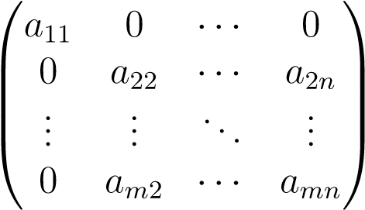

M=1停，否则进入第3步。

1. 如果在第一行中有条目A1K，使得A11不划分A1K，那么选择这样的条目（例如，具有最小索引J，使得σ（A1J）最小），然后将A1K除以A11；也就是说，找到BK和B1K，这样

a1k=a1bk+b1k，σ（b1k）<σ（a11）。

从k列和permute列k和1列中减去bk乘以1列，得到该形式的矩阵。

B1K AK2···AKN

B2K A22···A2N M=……………。

γ

γ

bmk am2···amn回到步骤2b。

（c）如果a11将j≥2的每个（非零）条目a1j相除，假设a1j=a11 bj，则从j列中减去bj乘以j列1，得出j=2，…，n；转到步骤3。

在步骤2a中，当我们回到步骤2b的开头时，我们得到了σ（b1k）<σ（a11）。因此，在有限的步骤数之后，我们必须用一个矩阵退出步骤2b，其中第一行中的所有条目都是零。

第3步。只有当第一行中唯一非零的条目是A11时，才能达到此步骤。

|  |  |  |
| --- | --- | --- |
| 网络错误 |  |  |
| 网络错误  网络错误  网络错误  网络错误  网络错误  网络错误  网络错误 | 网络错误  网络错误 | 网络错误  网络错误  网络错误  网络错误  网络错误 |

转到步骤4。

（ii）如果步骤2b破坏了列1，其中包含A11以下的一些非零条目，则返回步骤2a。

我们在步骤2a和步骤2b之间执行一系列交替的步骤。因为（1,1）-项的σ值在我们重新进入步骤2a和步骤2b时会严格降低，所以这样的一个序列必须以该形式的矩阵终止。

|  |  |  |  |
| --- | --- | --- | --- |
| 网络错误  网络错误  网络错误  网络错误  网络错误  网络错误  网络错误 | 网络错误 | 网络错误  网络错误 | 网络错误  网络错误  网络错误  网络错误  网络错误 |

第4步。如果A11分割了Y中的所有条目，则停止。

否则，会有一些列，比如说j，这样a11就不会划分某些条目aij，所以将jth列添加到第一列。这将生成一个形式的矩阵

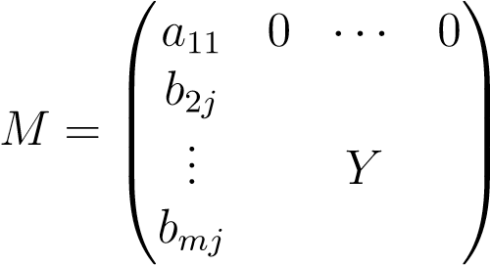

如果第1列中的第i个条目不是零，那么回到步骤2a，

同样，因为（1,1）-项的σ值在我们重新进入步骤时严格地减小。

2a和步骤2b，这样的序列必须以矩阵形式终止。

α10···0

m0=__0…y__

γ

零

式中，α1将y中的每个条目分开。然后，我们将归纳假设应用于y。

如果pid a是多项式环k[x]，其中k是场，那么αi是非零多项式，因此我们可以应用行操作将其前导系数规范化为1。我们得到以下定理。

|  |  |  |  |  |  |  |
| --- | --- | --- | --- | --- | --- | --- |
| 网络错误 |  |  |  |  |  |  |
| 网络错误  网络错误  网络错误  网络错误  网络错误  网络错误  网络错误  网络错误  网络错误 | 网络错误  网络错误  网络错误  网络错误  网络错误  网络错误  网络错误 | 网络错误  网络错误  网络错误  网络错误  网络错误  网络错误 | 网络错误  网络错误  网络错误  网络错误  网络错误  网络错误  网络错误 | 网络错误  网络错误  网络错误  网络错误  网络错误  网络错误  网络错误 | 网络错误  网络错误  网络错误  网络错误  网络错误 | 网络错误  网络错误  网络错误  网络错误  网络错误  网络错误  网络错误  网络错误  网络错误 |

定理35.19。（smith正规形式）如果m是多项式环k[x]上的m×n矩阵，其中k是一个场，则存在一些可逆的n×n矩阵p和一些可逆的m×m矩阵q，其中p和q是初等矩阵的乘积，其项在k[x]中。

对于一些非零Monic多项式qi∈k[x]，这样

1. q1 q2···qr，和
2. M=qdp−1。

特别地，如果我们将定理35.19应用于m＝XiαA的矩阵M，其中A是方矩阵，则DET（Xi＝A）＝χA（x）永远不是零，并且由于Xiα＝QDP，1具有p，q可逆，D中的所有条目必须是非零的，并且得到如下结果：的不变量可以使用基本运算来计算。

定理35.20。如果a是k域上的n×n矩阵，则存在一些可逆的n×n矩阵p和q，其中p和q是初等矩阵的乘积，其项在k[x]中，n×n矩阵d的形式为

|  |  |  |  |  |  |  |
| --- | --- | --- | --- | --- | --- | --- |
| 网络错误  网络错误  网络错误  网络错误  网络错误  网络错误  网络错误  网络错误  网络错误  网络错误  网络错误 | 网络错误  网络错误  网络错误  网络错误  网络错误 | 网络错误  网络错误  网络错误  网络错误  网络错误  网络错误  网络错误 | 网络错误  网络错误  网络错误  网络错误  网络错误  网络错误  网络错误 | 网络错误  网络错误  网络错误  网络错误  网络错误  网络错误  网络错误 | 网络错误  网络错误  网络错误  网络错误 | 网络错误  网络错误  网络错误  网络错误  网络错误  网络错误 |

对于某些非零Monic多项式，阶数≥1的qi∈k[x]，这样

1. 问题1问题2···质量管理，
2. q1，…qm是a的相似度不变量，和
3. Xi＝aq= qDP—1。

定理35.20中的矩阵D通常被称为A的史米斯范式，尽管这是一个令人困惑的术语，因为D实际上是Xi-A的史米斯范式。

当然，我们从以前的工作中知道，在定理35.19中，α1，…，αr是唯一的，而在定理35.20中，q1，…，qm是唯一的。利用未成年人的一些简单性质也可以证明这一点，但我们将其作为练习（如需帮助，请参阅Jacobson[96]，第3章，定理3.9）。

a的有理正则形式也可以从q−1和d中得到，但首先，让我们考虑定理35.19对pid的推广，它不一定是欧几里德环。

我们需要找到一个“范数”，它将一个自然数σ（a）赋给pid a的任何非零元素，这样，当我们返回到步骤2a和步骤2b时，σ（a）就会减小。由于pid是一个ufd，所以我们使用这个数字

σ（a）=k1+·····+kr

非单位元因子分解中的素因子

，

我们开始了

σ（u）=0

如果u是一个单位。

我们不能再分了，但是我们可以找到GCD，用贝佐特来模拟分法。关键成分是：对于任意两个非零元素a，b∈a，如果a不除以b，则让d=06是a和b的gcd。通过Bezout，存在x，y∈a，这样

ax+by=d。

我们也可以为一些s，t∈a写a=t d和b=−sd，因此tdx−sdy=d，这意味着

tx−sy=1，

因为A是一个积分域。注意

，

这表明方程左边的两个矩阵都是可逆的，第二个矩阵的转置也是可逆的。

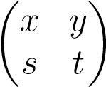

（它们都有行列式1）。我们也有

所以

和

.

因为A不划分B，他们的GCD的素因子比A少得多，所以

|  |  |  |  |  |  |
| --- | --- | --- | --- | --- | --- |
|  | 网络错误  网络错误  网络错误  网络错误 | 网络错误  网络错误  网络错误  网络错误 | 网络错误  网络错误  网络错误  网络错误 | 网络错误  网络错误  网络错误  网络错误 | 网络错误  网络错误  网络错误  网络错误  网络错误 |

σ（d）<σ（a）。

使用形式矩阵

…………………………

0 0··0··1

当xt−ys=1时，我们可以修改步骤2a和步骤2b以获得以下定理。

|  |  |  |
| --- | --- | --- |
| 网络错误 | | |
| 网络错误 |  |  |
| 网络错误  网络错误  网络错误  网络错误  网络错误  网络错误  网络错误  网络错误  网络错误 | 网络错误  网络错误  网络错误  网络错误  网络错误 | 网络错误  网络错误  网络错误  网络错误  网络错误  网络错误 |

定理35.21。如果m是PID A上的m×n矩阵，则存在一些可逆的

其中，xt−ys=1，形式为m×n矩阵d

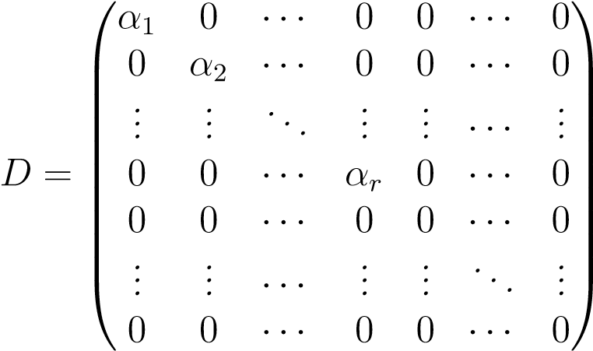

对于一些非零αi∈a，这样

1. α1α2···αR，和
2. M=qdp−1。

证明草图。在步骤2a中，如果a11不划分ak1，则首先排列第2行和第k行（如果k=2）6。然后，如果我们写下a=a11和b=ak1，如果d是a和b的gcd，如果x，y，s，t是如上所述确定的，在左边乘以矩阵x y 0 0··0

S T 0 0····0

 

0 0 1 0···0

 

0 0 1···0

………………………………………

0 0··0··1

得到该形式的矩阵

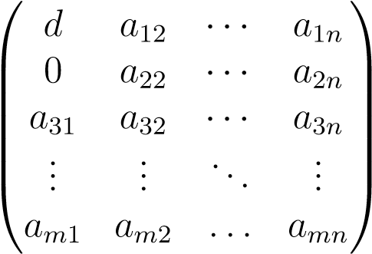

σ（d）<σ（a11）。然后，回到步骤2a。

在步骤2b中，如果a11不划分a1k，则首先排列第2列和第k列（如果k=2）6。然后，如果我们写下a=a11和b=a1k，如果d是a和b的gcd，如果x，y，s，t是如上所述确定的，在右边乘以矩阵x s 0···0

y t 0 0 0···0

##  

0 0 1 0···0

 

0 0 1···0

……………………………………

γ

0 0··0··1

得到该形式的矩阵

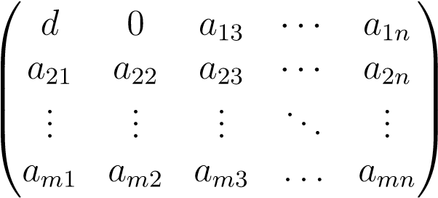

σ（d）<σ（a11）。然后，回到步骤2b。其他步骤保持不变。当我们返回到步骤2a或步骤2b时，（1,1）-项的σ值严格减小，因此整个过程终止。

通过解释X-A的正则形式QDP—1，可以得到矩阵A的有理规范形是如何得到的。

设f:e→e是尺寸n的k向量空间上的线性映射。从定理35.3（见第35.1节）中回忆，作为k[x]模，ef是自由模的图像。

e[x]按图σ：e[x]→ef，其中e[x]由形式的所有线性组合组成。

p1e1+·····+pnen，

其中（e1，…，en）是e和p1，…，pn∈k[x]是多项式，σ由

σ（p1 e1+·····+pn en）=p1（f）（e1）+·····+pn（f）（en）。

此外，σ的核等于图ψ的图像：e[x]→e[x]，其中ψ（p1e1+·····+pn en）=xp1e1+·····+xpnen−（p1f（e1）+·····+pn（en））。

矩阵A是线性映射F在E＝Kn的正则基（E1，…，EN）上的表示，而Xi—A是关于基（E1，…，En）的矩阵（超过k[x]）。定理35.20告诉我们有k[x]基（u1，…，un）和

（v1，…，vn）关于其中ψ矩阵为d的ef。然后

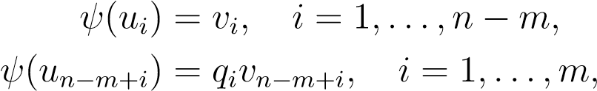

因为im（ψ）=ker（σ），这意味着

σ（vi）=0，i=1，…，N−m。

因此，w1=σ（vn−m+1），…，wm=σ（vn）跨度ef作为k[x]-模，wi∈e，我们得到

m（f）=k[x]w1···k[x]wm，

其中k[x]wi≈k[x]/（qi）为循环k[x]-模件。因为im（ψ）=ker（σ），我们有

0=σ（ψ（un−m+i））=σ（qi vn−m+i）=qiσ（vn−m+i）=qiwi，

因此，作为k向量空间，循环子空间z（wi；f）=k[x]wi以qi为湮灭子，根据第35.1节的注释，它具有基础（超过k）。

（wi，f（wi），…，f ni−1（wi）），ni=deg（qi）。

在此基础上，用qi的伴随矩阵表示f对z（wi；f）的约束。通过把所有这些基放在一起，我们得到了一个块矩阵，它是f（和a）的标准有理形式。

现在，关于一个正则基（E1，……，恩）（超过k x），d是矩阵的矩阵，d是相对于基（U1，……，UN）和（V1，……，VN）的（超过k x）的矩阵，它告诉我们，q列由基向量的坐标（在K x）组成，…，Vn）关于基础（e1，…，en）。因此，坐标（in

k）在k[x]上跨越ef的向量（w1，…，wm），其中wi=σ（vn−m+i），通过将q列向量坐标中的矩阵a替换为x，并评估得出的表达式得到。

自从

d＝q＝1（Xi～a）p，

矩阵d是由一系列初等行操作（其积为q−1）和一系列初等列操作（其积为p）得到的。因此，要从a计算向量w1，…，wm，我们只需从初等行操作序列中求出q。w产生q-1的操作。技巧是使用列操作以相反的顺序收集行操作的乘积。实际上，如果q-1是基本行操作的产物

Q−1=Ek···E2e1，

然后

Q=e1−1e2−1···ek−1。

现在，行操作在左侧操作，列操作在右侧操作，因此产品e1−1e2−1····ek−1可以作为列操作序列从左到右进行计算。

让我们回顾一下基本行和列操作p（i，k）、ei，j；β和ei，λ的含义。

1. 作为行操作，p（i，k）将行i和行k进行排列。
2. 作为列操作，p（i，k）排列列i和列k。
3. p（i，k）的倒数是p（i，k）本身。
4. 作为一个行操作，ei，j；β将β乘以j行加到i行。
5. 作为列操作，ei，j；β将β乘以列i添加到列j（注意索引中的开关）。
6. ei，j的倒数；β为ei，j；−β。
7. 作为行操作，ei，λ将行i乘以λ。
8. 作为列操作，ei，λ将列i乘以λ。
9. ei的倒数，λ为ei，λ−1。

给定一个正方形矩阵A（k以上），应用到Xi－a中的行和列操作，将其转换为Smith范式，可以涉及多项式的系数，并且有必要解释在这种情况下，操作EI、J、β的作用是什么。如果ei，j；β中的系数β是k的多项式，作为一个行操作，ei，j；β在矩阵x上的作用是将m的jth行乘以用矩阵a代替x得到的矩阵β（a），然后将得到的向量添加到行i中。同样，作为一个列操作，action的ei，j；矩阵x上的β是将m的第i列乘以用矩阵a代替x得到的矩阵β（a），然后将得到的向量加到j列上。现在可以给出一个计算矩阵有理正则形式的算法。我们对i=1，…k应用基本列操作ei-1，从单位矩阵开始。

n×n矩阵转换为有理规范形的算法

在应用基本行和列运算来计算Xi—a的史米斯范式D时，跟踪行操作并执行以下步骤：

1. 设p 0=in，对于每一个基本行操作e，执行以下操作：
   1. 如果e=p（i，k），则排列i列和p 0的k列。
   2. 如果e=ei，j；β，将p 0的第i列乘以用矩阵a代替x所得的矩阵β（a），然后从j列中减去所得向量。
   3. 如果e=ei，λ，其中λ∈k，则将p 0的第i列乘以λ−1。
2. 当步骤（1）终止时，p 0的第一个n-m列为零，最后一个m为线性无关。对于i=1，…，m，将p 0的第（n−m+i）列wi依次乘以i、a1、a2、ani−1，其中ni是多项式qi的阶数（出现在d中），并形成由向量w1、aw1，…、an1−1w1、w2、aw2，…、an2−1w2，…、wm、awm，…、anm−1wm组成的n×n矩阵p。

那么，p−1ap是a的标准有理形式。

以下是Dummit和Foote[55]的一个例子（第12章，第12.2节）。设A为矩阵

.

应该检查以下行和列操作序列生成Xi—a的史米斯范式D：

|  |  |  |  |  |  |
| --- | --- | --- | --- | --- | --- |
| 网络错误 | 网络错误 | 网络错误 | 网络错误 | 网络错误 | 网络错误 |
| 网络错误 | 网络错误 | 网络错误 | 网络错误 | 网络错误 | 网络错误 |

.

然后，应用上述算法的步骤1，我们得到列操作的顺序：

|  |  |  |  |  |  |  |  |  |  |  |  |  |  |  |
| --- | --- | --- | --- | --- | --- | --- | --- | --- | --- | --- | --- | --- | --- | --- |
| 网络错误  网络错误  网络错误  网络错误  网络错误 | 网络错误  网络错误  网络错误  网络错误 | 网络错误  网络错误  网络错误  网络错误 | 网络错误  网络错误  网络错误 | 网络错误 | 网络错误  网络错误  网络错误  网络错误  网络错误 | 网络错误  网络错误  网络错误  网络错误 | 网络错误  网络错误  网络错误  网络错误 | 网络错误  网络错误  网络错误 | 网络错误 | 网络错误  网络错误  网络错误  网络错误 | 网络错误  网络错误  网络错误  网络错误 | 网络错误  网络错误  网络错误 | 网络错误  网络错误  网络错误 | 网络错误 |
|  | 网络错误  网络错误  网络错误  网络错误 | 网络错误  网络错误  网络错误  网络错误 |  | 网络错误 |  | 网络错误  网络错误  网络错误  网络错误 | 网络错误  网络错误  网络错误  网络错误 |  | 网络错误 |  | 网络错误  网络错误  网络错误  网络错误 | 网络错误  网络错误  网络错误  网络错误 |  | 网络错误 |
|  | 网络错误  网络错误  网络错误  网络错误 | 网络错误  网络错误  网络错误  网络错误 |  | 网络错误 |  | 网络错误  网络错误  网络错误 | 网络错误  网络错误  网络错误  网络错误 |  | 网络错误 |  | 网络错误  网络错误  网络错误  网络错误 | 网络错误  网络错误  网络错误  网络错误 |  |  |
| 网络错误 |

算法的第2步生成向量

，

|  |  |
| --- | --- |
| 网络错误  网络错误 | 网络错误  网络错误  网络错误  网络错误  网络错误  网络错误  网络错误  网络错误  网络错误 |

因此，a的有理正则形式是

.

第五部分

拓扑学，微分学

一千二百一十九

第三十六章

# 拓扑

## 36.1度量空间和赋范向量空间

本章回顾了基本拓扑概念。定义了第一个度量空间。定义下一个赋范向量空间。定义了闭集和开集，并阐述了它们的基本性质。定义了拓扑空间的一般概念。定义了子集的闭包和内部。定义了子空间拓扑和产品拓扑。定义了连续映射和同态。定义了序列的极限。简单地定义和研究了连续线性映射和多线性映射。本章以赋范仿射空间的定义为结尾。

本书中考虑的大多数空间都有一个由度量或范数给出的拓扑结构，我们首先回顾这些概念。我们从度量空间开始。回想一下R+=X∈R X≥0。

定义36.1.称为度量空间或距离度量空间，将非负实数赋给任意两点：e×e→r+，x，y∈e和函数d（x，y）dt的集合e，并满足所有x，y，z∈e的下列条件：

（d1）d（x，y）=d（y，x）。（对称）

（d2）d（x，y）≥0，d（x，y）=0 iff x=y（正性）

（d3）d（x，z）≤d（x，y）+d（y，z）。（三角形不等式）

几何上，条件（d3）表示这样一个事实，即在顶点为x、y、z的三角形中，任何边的长度都是由其他两条边的长度之和所限定的。从

（d3），我们立刻得到

| d（x，y）−d（y，z）≤d（x，z）。

让我们给出一些度量空间的例子。回想一下，实数x∈ar+的绝对值x的定义如下：ib，由x=√a2+b 2x.=x，如果x≥0，x=−x，如果x<0，以及对于复数x=

一千二百二十一

例36.1。

1. 设e=r，d（x，y）=x−y，x−y的绝对值。这是r上所谓的自然度量。
2. 设e=rn（或e=cn）。我们有欧几里得度量

，

点（x1，…，xn）和（y1，…，yn）之间的距离。

1. 对于每个集合e，我们可以定义离散度量，定义为d（x，y）=1 iff x 6=y，d（x，x）=0。
2. 对于任何a，b∈r这样a<b，我们定义以下集合：

[a，b]=x∈r a≤x≤b，（闭合区间）

（a，b）=x∈r a<x<b，（开放区间）

[a，b）=x∈r a≤x<b，（区间左闭右开）

（a，b]=x∈r a<x≤b，（区间左开右闭）

设e=[a，b]和d（x，y）=x−y。那么，（[a，b，d）是一个度量空间。

为了定义函数的极限收敛性和连续性，我们需要定义邻近的概念。为此，我们引入了一些标准的“小社区”。

定义36.2.当ρ>0时，集合给出了一个度量空间e，其中，对于每一个a∈e，对于每一个ρ∈r，

b（a，ρ）=x∈e d（a，x）≤ρ

称为圆心a和半径ρ的闭球，集合

b0（a，ρ）=x∈e d（a，x）<ρ

称为中心A和半径ρ的开球，集合

S（A，ρ）=X∈E D（A，X）=ρ

称为圆心a和半径ρ的球体。应该注意，ρ是有限的（即不是+∞）。子类（a，ρ）。如果有一个闭球b（a，ρ），那么度量空间e的x是有界的，因此

X

显然，b（a，ρ）=b0（a，ρ）s（a，ρ）。

例36.2。

1. 在e=r中，距离为x−y_时，中心A和半径为ρ的开球是开球间隔（a−ρ，a+ρ）。
2. 在e=r2的欧几里得度量中，圆心a和半径ρ的开球是圆心a和半径ρ圆盘内的一组点，不包括圆上的边界点。
3. 在e=r3的欧几里得度量中，圆心a和半径ρ的开球是圆心a和半径ρ球体内的一组点，不包括球体上的边界点。

人们应该意识到，在形成一个闭合（或打开）球的几何图像时，直觉可能会产生误导。例如，如果d是离散度量，则圆心a和半径ρ<1的闭球只包含其圆心a，而圆心a和半径ρ≥1的闭球则包含整个空间！

如果e=[a，b]和d（x，y）=x−a，ay，如例36.1所示，开放球+ρ），其在左侧闭合。b0（a，ρ），其中ρ<b−a，实际上是间隔[

我们现在考虑度量空间的一个非常重要的特殊情况，赋范向量空间。赋范向量空间已经在第8章（定义8.1）中定义，但为了方便读者，我们重复定义。

定义36.3.设e是一个向量空间，在一个域k上，k是一个域r的实数，或者是复数的域c。范数一e是一个函数k k:e→r+，将所有x，y，z∈e:kuk的非负实数赋给任意向量u∈，并满足以下条件

（n1）kxk≥0，kxk=0 iff x=0。（正性）

（n2）kλxk=λkxk.（缩放）

（n3）kx+yk≤kxk+kyk（三角形不等式）

向量空间e与范数kk一起称为范数向量空间。从（n3）我们很容易得到

| KXK−KYK≤KX−YK。

给定一个赋范向量空间e，如果我们将d定义为

d（x，y）=kx−yk，

很容易看出，d是一个度量。因此，每个赋范向量空间都是度量空间。注意，与范数相关联的度量在翻译时是不变的，也就是说，

d（x+u，y+u）=d（x，y）。

因此，我们可以限制自己打开或关闭中心0的球。

例8.1给出了赋范向量空间的例子。我们重复最重要的例子。

例36.3。设e=rn（或e=cn）。有三个标准规范。对于每个（x1，…，xn）∈e，我们有规范kxk1，定义如下：

KXK1=x1+········xn，

我们有欧几里得标准kxk2，定义如下：

，

sup-norm kxk∞定义如下：

Kxk＝max＝{Xi}{ 1 } i＝n}。

更一般地说，我们定义“p-norm”（对于p≥1）的方法是

kxkp=（x1 p+······xn p）1/p.

我们在命题8.1中证明了p-规范确实是规范。闭合单元球位于（图36.1和36.2中的0）中心。图36.3和36.4说明了kk1、kkk2和kk∞中的情况，以及安全壳关系，如图3所示。

K1K1

甲

一

|  |  |  |  |
| --- | --- | --- | --- |
|  | 网络错误 |  |  |
|
|
|
|
|
|
|
|
|
| 网络错误 | 网络错误  网络错误 | 网络错误 |  |
|
|
|
|
|
|
|
|
|

K1

K1

C

图36.1：图（a）显示了与k k1相关的菱形闭合球。图（b）显示了与k k2相关的闭合单元盘，图（c）显示了与k k∞相关的闭合单元球。

K

1

K

0

.

5

0

0

.

5

1

K

1

K

0

.

5

0

.

5

1

图36.2：以（0,0）为中心的闭合单元球之间的关系。

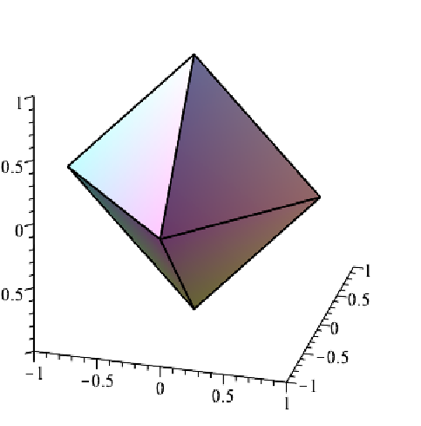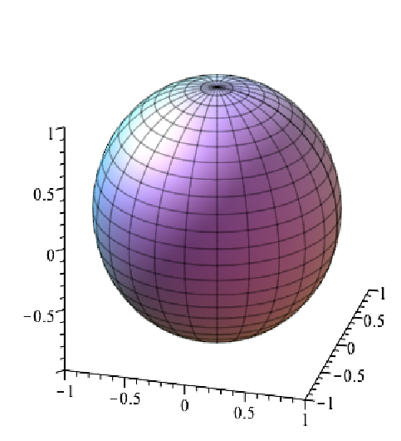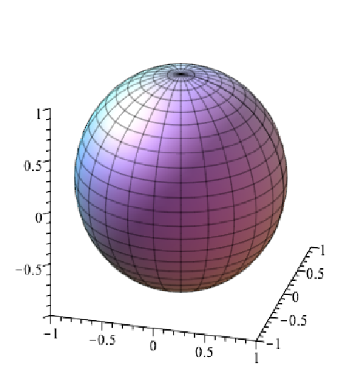

a

乙

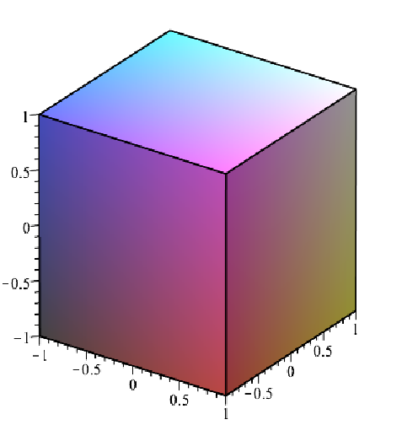

C

图36.3：图（a）显示了与kk1相关的八面体形状的闭合球。图形

（b）显示了与k k2相关的闭合球面，而图（c）显示了与k k∞相关的闭合单位球。

在赋范向量空间中，我们将半径为ρ的闭球或开球定义为中心为0的闭球或开球。我们可以使用符号b（ρ）和b0（ρ）。

现在我们将定义开集和闭集以及拓扑空间的重要概念。

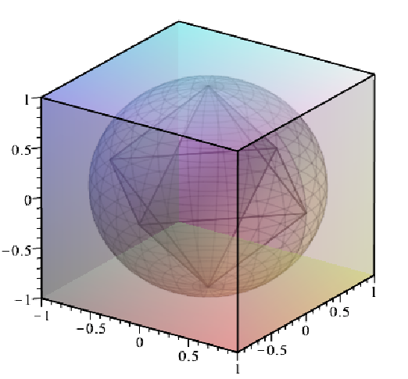

图36.4：以（0,0,0）为中心的闭合单元球之间的关系。

定义36.4.设（e，d）为度量空间。子集u e是e中的开集，如果u=∅，或者对于每个a∈u，都有一些开球b0（a，ρ），这样，b0（a，ρ）u。如果其补集e−f在e中是开的，那么子集f e是e中的闭集。见图36.5。

U

a

B

O

(

a,

)

*ρ*

图36.5：标准欧几里得度量下e=r2中的开集u。桃子U中的任何一个点都被一个小的覆盆子开放集所包围。

集合e本身是开放的，因为对于每个a∈e，中心a的每个开放球都包含在

e.在e=rn中，给定n个区间[ai，bi]，当ai<bi时，很容易显示打开的n-立方体

{（x1，…，xn）εAi＜Xi Bi，1ωi＜n}

是一个开放集。事实上，有可能找到一个度量，对于这个度量，开放的n个立方体是开放的球！同样，我们可以定义封闭的n-立方体

{（x1，…，xn）εi ai，i，i，i，n，}，1

这是一个封闭的集合。

开集满足拓扑空间定义的一些重要性质。

提案36.1.给定一个具有度量D的度量空间E，定义36.4中定义的所有开放集的族O满足以下属性：

（o1）对于每个有限族（ui）1≤i≤n的集合ui∈o，我们得到了u1··un∈o，即o在有限交集下是封闭的。

（o2）对于集ui∈o的每个任意族（ui）i∈i，我们有si∈i ui∈o，也就是说，o在任意联合下是封闭的。

（O3）∅O，E∈O，即∅和E属于O。

此外，对于E中任意两个不同的点a=6b，存在两个开放集ua和ub，即a∈ua、b∈ub和ua ub=∅。

证据。这很简单。最后一点，假设ρ=d（a，b）/3（事实上，ρ=d（a，b）/2也有效），我们可以选择ua=b0（a，ρ）和ub=b0（b，ρ）。根据三角形不等式，我们必须得到uA ub=∅。

上述命题引出了拓扑空间的一般概念。

一般来说，开集族在无穷交集下不是闭的。例如，在r中，在公制x−y下，让un=（-1/n，+1/n），

每个联合国都是开放的，但tn un=0，这是不开放的。

稍后，考虑到度量空间（e，d）的任何非空子集a，我们需要知道包含a的某些特殊集是开放的。

定义36.5.设（e，d）为度量空间。对于e的任意非空子集a和任意x∈e，让

d（x，a）=inf d（x，a）。A

提案36.2.设（e，d）为度量空间。对于e的任何非空子集a和任意两点x，y∈e，我们有

| d（x，a）−d（y，a）≤d（x，y）。

证据。对于我们所有的a∈a

d（x，a）≤d（x，y）+d（y，a）

这意味着

d（x，a）=inf d（x，a）a∈a

≤inf（d（x，y）+d（y，a））a∈a

=d（x，y）+inf d（y，a）a∈a

=d（x，y）+d（y，a）。

通过对称，我们还得到d（y，a）≤d（x，y）+d（x，a），因此

| d（x，a）−d（y，a）≤d（x，y），

如要求。

定义36.6.设（e，d）为度量空间。对于e的任意非空子集a和任意r>0，让

vr（a）=x∈e d（x，a）<r。

提案36.3.设（e，d）为度量空间。对于e的任何非空子集a和任何r>0，集合vr（a）是包含a的开放集。

证据。对于任何y∈e，如d（x，y）<r−d（x，a），根据36.2，我们有

d（y，a）≤d（x，a）+d（x，y）≤d（x，a）+r−d（x，a）=r，

因此，vr（a）包含开球b0（x，r-d（x，a）），这意味着它是开的。显然，A VR（A）。

## 36.2拓扑空间

在36.1命题的激励下，用满足该命题所述开集性质的集合族来定义拓扑空间。

定义36.7.给定集合e，e上的拓扑（或e上的拓扑结构）定义为e的子集的族o，称为开集，满足以下三个性质：

1. 对于集ui∈o的每个有限族（ui）1≤i≤n，我们得到了u1··un∈o，也就是说，o在有限交集下是封闭的。
2. 对于集合ui∈o的每个任意族（ui）i∈i，我们有si∈i ui∈o，即o在任意联合下是封闭的。
3. ∅O，E∈O，即∅和E属于O。

一个集合e与e上的拓扑o一起称为拓扑空间。在给定拓扑空间（e，o）的情况下，e的一个子集f是一个闭集，如果f=e-u，对于某些开集u∈o，即f是某些开集的补集。

开集也可能是闭集。例如，∅和E都是开的和闭的。当一个拓扑空间包含一个适当的非空U子集，它既是开的又是闭的时，空间E被称为断开的。

定义36.8.开集公理满足，我们还称（ua和ua拓扑空间（b这样，a∈e，uao，b）e，∈是aou）bhausdorff空间，并称满足ua ub=a。当6=b固有频率分离时，对于任意两个不同的点，存在两个t2分离公理（或t2分离公理）。

②γ

如36.1命题所示，任何度量空间都是拓扑豪斯道夫空间，开集族实际上是开球任意联合的族。同样，任何赋范向量空间都是拓扑豪斯多夫空间，开集族是任意开球联合的族。由e的所有子集组成的拓扑o称为离散拓扑。

注：分析中使用的大多数（如果不是全部）空间都是豪斯道夫空间。直觉上，豪斯多夫分离公理说有足够的“小”开集。如果没有这个公理，可能会出现一些反直觉的行为。例如，一个序列可能有多个极限点（或者一个紧凑的集合可能不会被关闭）。然而，非豪斯多夫拓扑空间在代数几何中自然产生。但即使在那里，也使用了一些分离的替代品。

拓扑空间之所以重要的原因之一是拓扑的定义只涉及某个族的度量或规范。例如，不同的度量或不同的规范可以定义集合的sameo，而不是如何从开放集合的集合中生成此类集合。许多拓扑性质只依赖于O族，而不依赖于特定的度量或范数。但是，从度量或规范定义拓扑是很重要的，因为它通常意味着空间的良好属性。我们所有的例子都是拓扑由度量或规范定义的空间。

定义36.9.拓扑O.拓扑空间（e，o）可度量，如果e上有距离定义

注意，在度量空间（e，d）中，度量d是显式给出的。然而，通常情况下，可度量空间（e，o）的拓扑不是由显式给定的度量指定的，而是存在一些定义拓扑o的度量。显然，可度量拓扑空间必须是豪斯道夫。实际上，一个更强大的分离性质持有，一个可度量空间是正常的；见定义36.30。

注：通过对其进行补充，我们可以说明与定义36.7的闭集对偶的性质。因此，∅和E为闭集，闭集在有限活接头和任意交点下闭合。

同时值得注意的是，豪斯多夫分离公理意味着每一个a都是封闭的。实际上，如果a∈ua，uxx∈containingux，and x∈uxae包含在ux a=中，那么∅。见图36.6。因此，对于每一个6=ea−，因此存在开放的setsa，由（o3）显示x∈eeua−−−a∈andea，，

UX使得有一个打开的集合是打开的，因此集合A是关闭的。

a

x

U

U

a

x

e

图36.6：Hausdorff分离特性示意图

给定一个拓扑空间（e，o），给定e的任何子集a，由于e∈o和e是一个闭集，包含a的闭集的家族ca=f a f是非空的，并且由于闭集的任意交集是一个闭集，因此家族c中集合的交集tcaa是包含a的最小闭集。通过类似的推理，a中包含的所有开子集的并集是a中包含的最大开集。

定义36.10.给定一个拓扑空间（e，o），给定e的任何子集a，最小的

包含a的闭集用a表示，称为a的闭包或依附。参见

图36.7.如果a=e，e的a子集在e中密集。a中包含的最大开集

用a_表示，称为a的内部。见图36.8。fra=a e−a集称为a的边界（或边界）。我们还表示a的边界a。见图36.9。

A

A

_

(1

,

1)

(1

,

1)

(1,-1)

(1,-1)

图36.7：拓扑空间（e，o）为R2，拓扑由欧几里得度量导出。子集A是第1和第4象限中由线y=x和y=-x约束的截面b0（1）。通过a与闭合单元球的交点获得a的闭合。

A

1)

,

(1

(1,-1)

(1

,

1)

(1,-1)

A

(1

1)

,

(1,-1)

o

图36.8：拓扑空间（e，o）为R2，拓扑由欧几里得度量导出。子集A是第1和第4象限中由线y=x和y=-x约束的截面b0（1）。A的内部通过用小的开球覆盖A获得。

A

,

1)

(1

(1,-1)

A

(1

,

1)

(1,-1)

*д*

图36.9：拓扑空间（e，o）为R2，拓扑由欧几里得度量导出。子集A是在第一个和第四个象限中由

线y=x和y=−x。a的边界是a−a。

备注：表示e的a子集结束的符号a有点不幸，

由于a通常用于表示e中a的集合补码，因此我们更喜欢它而不是更繁琐的符号，如clo（a），并且我们用e−a（有时也指ac）表示e中a的补码。

根据定义，很明显，e的A子集是封闭的iff。有理数的集合q在r中是稠密的，很容易证明，a a=∅。另一个有用的

a的特征由以下命题给出。

提案36.4.给定一个拓扑空间（e，o），给定任意子集合acontaingof e，闭包x，则ua ofaa6=是所有点的集合∅。见图36.10。x∈e，对于每个开放集

A

A

图36.10：拓扑空间（e，o）为R2，拓扑由欧几里得度量导出。紫色子集A用三个红色点表示，每个红色点都在其闭合处，因为以每个点为中心的开球与A有非平凡的交点。

证据。如果a=∅，sincex∈∅ais闭合，则命题成立。因此，假设。如果u a=∅，sincea=6u∅为，则u为任意开集。

首先假设

开，那么任何闭子集包含−a u，我们必须有一个闭集包含x∈e−u，这是不可能的。相反，假设a，sinceu containinga是所有closedx的交集，那么u af=6是一个开集∅。设f为包含

这样x∈e就是这样一个点，对于每一个开放的集合x∈u，u a=a，如果∅是一个矛盾。因此，我们有x/∈f，因为f是闭的，那么ux∈=fe对于每个闭集−

包含a，即x∈a。

通常需要考虑拓扑空间E的子集A，并将子集A视为拓扑空间。下面的命题说明了如何在子集上定义拓扑。

36.5号提案。给定一个拓扑空间（e，o），给定e的任何子集a，让

U=U A U∈O

是作为o中任何开集与a的交集获得的a的所有子集的族。

以下属性保持不变。

1. 空间（a，u）是一个拓扑空间。
2. 如果e是带有公制d的公制空间，那么公制d到a的限制da:a×a→r+定义了公制空间。此外，由度量da引起的拓扑与由u定义的拓扑一致，如上所述。

证据。留作练习。

36.5号提案提出了以下定义。

定义36.11.由给定的拓扑空间（o是定义为e，o的开集族u）引起的拓扑，给定e的任何子集a，子空间

U=U A U∈O

是我们所说的（da:a，uof，metric）的所有子集的族，其子空间拓扑被称为任何开放集的交集。如果（子空间度量，d）是度量空间，则限制为a。

A×A→R+

例如，如果e=rn，d是欧几里得度量，我们得到封闭n-立方体上的子空间拓扑。

{（x1，…，xn）eεAi不满足XiωBi，1πi n} n}。

见图36.11，

家族成员应认识到，每个开放的集合，buta=[a，bu可以包含不在中的开放集合]，则形式u∈o[a，c完全包含在中的集合，a<c<bo。例如，如果属于UA，但它们也是ine=r

_X−Y，R在_X−Y下。但在以下情况下，双方达成一致。不是用于的打开集

36.6号提案。给定一个拓扑空间（e，o），给定e的任何子集a，如果u是子空间拓扑，那么以下属性成立。

1. 如果a是一个开集a∈o，那么每个开集u∈u都是一个开集u∈o。
2. 如果a是e中的闭集，那么每个闭集w.r.t。子空间拓扑是闭集w.r.t.o。

证据。留作练习。

产品拓扑的概念也很有用。我们有以下建议。

36.7号提案。给定n个拓扑空间（ei，oi），设b为e1×······×en的子集族，定义如下：

B=U1×····×Un Ui∈Oi，1≤i≤n，

设P为任意集合联合的族，包括∅。那么p是上的拓扑

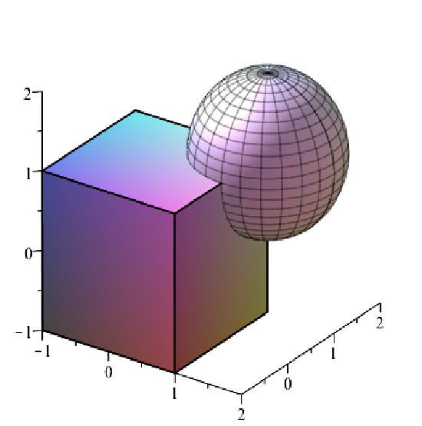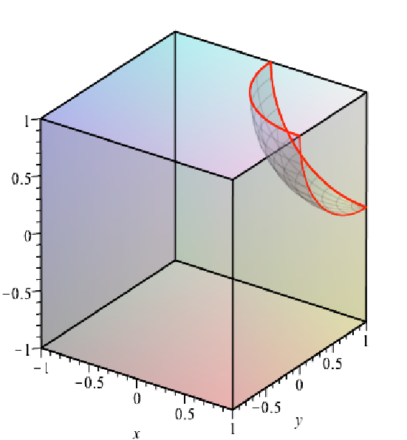

A = (1,1,1)

B = (1,1,0)

C = (1,0,1)

D = (0,1,1)

xFigure36.11：子空间拓扑中开集的一个示例，用于≤1、−1≤y≤1、−1≤bz0≤（（11，…）。开集为角区域abcd（得到x，y，zand）∈r3−1≤由立方体1,1），1）。

证据。留作练习。

定义36.12.给定n个拓扑空间（ei，oi），e1×····×en上的积拓扑是e1×······×en子集的p族，定义如下：

B=U1×····×Un Ui∈Oi，1≤i≤n，

则P是由B中任意集合的并集组成的族，包括∅。见图36.12。

如果每个（ei，dei）都是度量空间，那么有三个自然度量可以定义在

e e

，

U

1

U

1

U

1

U

1

U

U

2

U

2

U

2

U

2

3

U

3

x

x

x

图36.12：欧几里得度量引入的r2和r3产品拓扑中的开放集示例。

这很容易证明

d∞（（x1，…，xn），（y1，…，yn））≤d2（（x1，…，xn），（y1，…，yn））≤d1（（x1，…，xn），（y1，…，yn））

≤nd∞（（x1，…，xn），（y1，…，yn）），

所以这些距离定义了相同的拓扑，也就是产品拓扑。

如果每个（ei，k kei）都是一个赋范向量空间，那么在e1×·······×en上可以定义三个自然范数：

，

很容易看出k（x1，…，xn）k∞≤k（x1，…，xn）k2≤k（x1，…，xn）k1≤nk（x1，…，xn）k∞，

所以这些规范定义了相同的拓扑，也就是产品拓扑。也可以证明，当ei=r时，当标准拓扑由x−y诱导时，RN上的拓扑积是欧几里得范数诱导的标准拓扑。

定义36.13.如果空间e上的两个度量d和d0在e上引入相同的拓扑o（即，它们定义了开放集的相同族o），则它们是等效的。同样，如果空间e上的两个规范k k和k k0在e上诱导相同的拓扑O，则它们是等效的。

给定一个拓扑空间（e，o），用e的子集的子族b来定义拓扑o通常是有用的，如36.7命题。

定义36.14.b我们说，O的子集的家族bu可以作为某种联合获得（可能是拓扑o的基础，如果是O的子集，并且如果每个开放集

无限）的集合（同意空联合是空集合）。

2.开放区间构成基础，而开放盘构成基础

打开的矩形也构成了示例if df的基础，给定标准拓扑的任何度量空间（=k k e，dr2）。见图36.13，a∈e，ρ>0。尤其是R2。

立即证实，如果族b=（ui）i∈i是（e，o）拓扑的基础，则族ye=sbi∈（iagain，同意空联合为空集合）。反之，一个族，与任意两个集合的交集ui，uj∈b是其中一些集合的并集。

具有这些性质的B集是通过形成B的任意联合而得到的拓扑的基础。

定义36.15.在e的子集中，子基forso中集合的所有有限交集（包括一个族本身，如果是空交集），使得B族作为o的基础。见图36.13。

甲

(

i.

)

(

ii.

)

图36.13：图（i）显示无限开放区间组形成R的子基。图（ii）显示无限开放条带形成R2的子基。

下面的命题给出了确定开放子集族是否是拓扑空间的基础的有用标准。

36.8号提案。给定拓扑空间（e，o）和o中开子集的族b，以下属性成立：

1. B族是拓扑学的基础，每个开放集和B U都有X∈o b iff，见图36.14.U∈O和每个X∈U，其中
2. B族是iff拓扑的基础。
   1. 对于每一个x∈e，都有一些b∈b，使得x∈b。
   2. 对于任意两个开放子集b1，b2 b，对于每个x e，如果x b1 b2，则存在一些b3 b，使得x b3和b3 b1 b2。见图36.15。

x

U

B

B

1

图36.14：给定r2和x∈u的开子集u，存在一个含x的开球b和b u，也存在一个含x的开矩形b1和b1 u。

x

B

1

B

2

B

3

图36.15：提案36.8中条件（b）的示意图。

我们现在考虑连续性的基本性质。

## 36.3连续功能、限值

定义36.16.设（e，oe）和（f，of）为拓扑空间，设f:e→f为函数。对于每一个a∈e，我们说f在a处是连续的，如果对于每一个包含f（a）的开集v∈，有一个包含a的开集u∈oe，这样，f（u）v。见图36.16。我们说f是连续的，如果它在每一个a∈e上是连续的。

将a∈e的一个邻域定义为e的任何子集n，其中包含一些开集o∈o，这样a∈o。如果f在a上是连续的，n是f（a）的任何邻域，则有一些开集v n包含f（a），由于f在a上是连续的，所以有一些开集u包含a，这样f（u）五。由于v n，开放集u是f−1（n）的子集。

E

F

a

f

f(a)

V

U

f(U)

图36.16：定义36.16的示意图。

包含a且f−1（n）是a的邻域。相反，如果f−1（n）是a的邻域，当n是f（a）的任何邻域时，f立即在a处连续。见图36.17。

f(a)

N

V

a

-1

f (N)

U

f(U)

f

### EF

图36.17：邻近条件示意图。

很容易看出36.16的定义等同于以下陈述。

36.9号提案。设（e，oe）和（f，of）为拓扑空间，设f:e→f为函数。对于每一个a∈e，函数f在a∈e iff上是连续的，对于f（a）∈f的每一个邻域n，则f−1（n）是a的一个邻域。函数f在e iff f−1（v）上是连续的，对于每个开集v∈of，函数f在oe中是一个开集。

如果e和f是由度量de和df定义的度量空间，我们可以很容易地证明f在iff上是连续的。

对于每个>0，有一些η>0，这样，对于每个x∈e，

如果de（a，x）≤η，则

同样，如果e和f是规范k ke和k kf定义的赋范向量空间，我们可以很容易地证明f在iff上是连续的。

对于每个>0，有一些η>0，这样，对于每个x∈e，

如果kx−ake≤η，则

值得注意的是，连续性是一个拓扑概念，在这个意义上，等价度量（或等价规范）定义了完全相同的连续性概念。

定义36.17。如果（e，oe）和（f，of）是拓扑空间，而f:e→f是一个函数，对于e的每一个非空子集a e，我们说f在a上是连续的，如果f对a的限制是连续的，关于（a，u）和（f，of），其中u是由a上的oe诱导的子空间拓扑。

给定拓扑空间中的乘积E1×××En，与往常一样，我们让πi：E1y-××En×Ei是投影函数，使得πi（x1，…，xn）＝Xi。立即验证每个πi是连续的。

在给定拓扑空间（e，o）的情况下，如果a是o中的开集，则点a∈e是孤立的。如果（e，oe）和（f，of）是拓扑空间，则任何函数f:e→f在每个孤立点a∈e处都是连续的。在离散拓扑中，每个点都是孤立的。

在非平凡赋范向量空间（e，k k）（e=6 0）中，没有孤立点。为了证明这一点，我们证明了每个开球b0（u，ρ，）都包含一些不同于u的向量，事实上，由于e是非平凡的，所以有一些v∈e使得v=06，因此λ=kvk>0（by（n1））。让

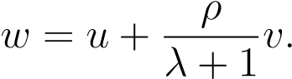

既然v=06且ρ>0，我们得到w=6 u，那么，

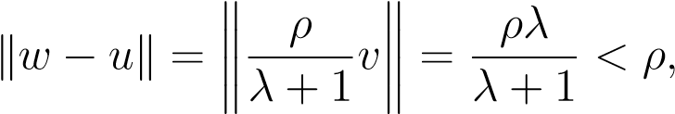

这表明，对于w=6 u，kw−uk<ρ。

下面的建议很容易展示出来。

提案36.10。给定拓扑空间（e，oe），（f，of），和（g，og），以及两个函数f:e→f和g:f→g，如果f在a∈e处连续，g在f（a）∈f处连续，则g f:e→g在a∈e处连续。给定n个拓扑空间（fi，oi），对于每个函数f:e→f1×····×fn，那么f在a∈e处是连续的，如果每个fi:e→fi在a处是连续的，其中fi=πi_f。

在度量空间（e，d）中，距离d:e×e→r是连续的，其中e×e具有积拓扑。根据三角形不等式，我们有

D（X，Y）≤D（X，X0）+D（X0，Y0）+D（Y0，Y）=D（X0，Y0）+D（X0，X）+D（Y0，Y）

d（x0，y0）≤d（x0，x）+d（x，y）+d（y，y0）=d（x，y）+d（x0，x）+d（y0，y）。

因此，

| D（X，Y）−D（X0，Y0）≤D（X0，X）+D（Y0，Y）、

证明d在（X0，Y0）处是连续的。事实上，这表明d是均匀连续的；见定义36.36。

根据36.2号提案，对于e的任何非空子集a，图x 7→d（x，a）是连续的（事实上，是一致连续的）。

同样，对于赋范向量空间（e，k k），赋范k:e→r是（一致）连续的。

给定函数f:e1×······×en→f，我们可以确定参数n-1，比如

a1，…，ai−1，ai+1，…，an，and view f作为剩余参数的函数，

Xi＝7 f（A1，…，AI，1，Xi，Ai+ 1，…，an），

Ei在哪里。如果f是连续的，那么很明显每个fi都是连续的。

倒是要小心，倒是假的！例如，考虑函数f:r×r→r，定义如下：

如果（x，y）=（06，0），并且f（0，0）=0。

函数f在r×r−（0,0）上是连续的，但在y=m x上，m=06时，我们得到=0，因此在这条线上，当（x，y）接近（0,0）时，f（x，y）不接近0。见图36.18。

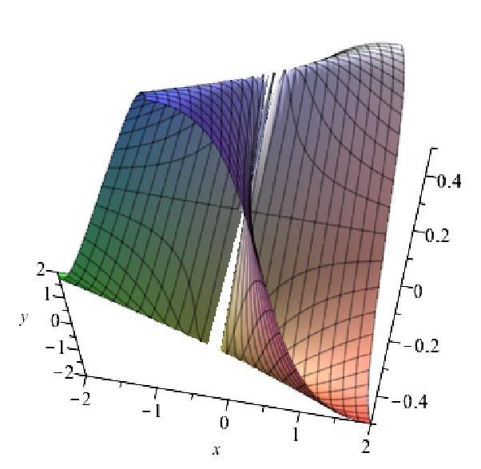

图36.18:for（x，y）=（06，0）的图。该图的底部显示沿Y=−X线的方法，Z值不为0。

下面的命题有助于证明实值函数是连续的。

提案36.11.如果e是一个拓扑空间，并且（r，x−y）标准拓扑下的实数，对于任意两个函数f:e→r和g:e→r，对于任意a∈e，对于任意λ∈r，如果f和g在a处是连续的，那么f+g，λf，f·g在a处是连续的，并且f/g在a if g（a）=06处是连续的。

证据。留作练习。

利用36.11，我们可以很容易地证明每一个实多项式函数都是连续的。

拓扑空间同构的概念定义如下。

定义36.18。设（e，oe）和（f，of）为拓扑空间，设f:e→f为函数。我们说，如果f是双射的，f是e和f之间的同胚，并且f:e→f和f−1:f→e都是连续的。

注意，双射连续函数f:e→f不一定是同胚。例如，如果离散拓扑为e=r，标准拓扑为f=r，则标识不是同胚。下面给出了另一个涉及参数曲线的有趣例子。设l:r→r2为函数，定义如下：

，

如果我们把（x（t），y（t））=（l1（t），l2（t））看作是r2中的一个几何点，通过让t在r中从−∞变为+∞得到的点集（x（t），y（t））定义了一条形状为“图8”的曲线，在原点处有自交，称为“伯努利柠檬酸盐”。见图第36.19条。图L是连续的，实际上是双射的，但其逆L−1不是连续的。实际上，当我们接近左上象限中曲线分支上的原点（即，x≤0，y≥0）时，t转到−∞，当我们接近右下象限中曲线分支上的原点（即，x≥0，y≤0）时，t转到到+∞。

图36.19：伯努利柠檬酸盐。

我们还回顾了序列极限的概念。给定任意集合e，序列是任意函数x:n→e，通常用（xn）n∈n，或（xn）n≥0，甚至用（xn）表示。

定义36.19。在给定拓扑空间（e，o）的情况下，我们假设一个序列（xn）n∈n收敛到某个a∈e，如果对于每个包含a的开集u，有一些n0≥0，这样，xn∈u，对于所有n≥n0。我们还说a是（xn）n∈n的极限。见图36.20。

a

n

0

a

n

0

+1

a

n

0

+2

a

n

a

U

e

图36.20：定义36.19的示意图。

当e是公制d的公制空间时，很容易证明这相当于，对于每>0，都有一些n0≥0，因此，对于所有n≥n0。

当e是范数kk的赋范向量空间时，很容易证明这相当于，对于每>0，都有一些n0≥0，这样，对于所有n≥n0。

下面的命题说明了豪斯多夫分离公理的重要性。

提案36.12。给定一个拓扑空间（e，o），如果豪斯多夫分离公理成立，那么每个序列至多有一个极限。

证据。留作练习。

值得注意的是，极限的概念是拓扑的，从一个序列收敛到一个极限b的意义上说，如果它收敛到任何等价度量中的同一个极限b（同样适用于等价规范）。

如果e是一个度量空间，如果a是e的一个子集，那么有一种方便的方法来显示

点x∈e在序列上属于a的闭包a。

36.13号提案。给定任意度量空间（e，d），对于e的任意子集a和任意点

x∈e，我们有x∈a iff，有一个点的序列（an），a∈a收敛到x。

证据。如果点a∈a的序列（a n）收敛到x，那么对于每个包含x的e的开子集u，有一些n0，使得所有n≥n0都有一个∈u，因此u a 6=∅，而命题36.4暗示x∈a。

相反，假设x∈a，那么对于每n≥1，考虑开球b0（x，1/n）。根据36.4号命题，我们得到b0（x，1/n）a=6∅，因此我们可以选取一些a∈b0（x，1/n）a。这样，我们定义了a中点的序列（an），并且通过构造d（x，an）<1/n（对于所有n≥1），所以序列（an）收敛到x。

我们仍然需要一个函数极限的概念。

定义36.20。让（e，oe）和（f，of）是拓扑空间，让a是一些非空的

e的子集，让f:a→f是一个函数。对于任意a∈a和任意b∈f，我们认为f（x）接近b，当x接近a时，如果对于包含b的每个开集v∈中的值，有一些开集u∈oe包含a，这样，f（u a）v。见图36.21。这表示为

lim f（x）=b.x→a，x∈a

a

b

A

U

V

f(U A)

h

E

F

f

图36.21：定义36.20的示意图。

首先，请注意，根据36.4，由于a∈a，对于每一个包含a的开集u，我们有u a=6∅，并且定义是非平凡的。而且，即使a∈a，f（a）在a处的值在这个定义中也不起作用。当e和f是具有度量de和df的度量空间时，可以很容易地表明定义如下：对于每个>0，有一些η>0，这样，对于每个x∈a，

如果de（x，a）≤η，则

当e和f是范数k ke和k kf的赋范向量空间时，可以很容易地看出其定义如下：

对于每个>0，有一些η>0，这样，对于每个x∈a，

如果kx−ake≤η，则

我们得到了以下关于某一点的连续性的结果和前面的概念。

提案36.14.设（e，oe）和（f，of）为两个拓扑空间，设f:e→f为函数。对于任意a∈e，当x接近a时，函数f在iff f（x）接近f（a）时是连续的（值在e中）。

证据。剩下的只是一个小小的练习。

另一个关于序列收敛概念到连续性的重要命题是无证据地陈述的。

36.15号提案。设（e，oe）和（f，of）为两个拓扑空间，设f:e→f为函数。

1. 如果f是连续的，那么对于e中的每个序列（xn）n∈n，如果（xn）收敛到a，那么（f（xn））收敛到f（a）。
2. 如果e是度量空间，并且（f（xn））在（xn）收敛到a时收敛到f（a），对于e中的每个序列（xn）n∈n，则f是连续的。

当e和f是（非平凡的）范数k ke和k kf的赋范向量空间时，将使用定义36.20的特殊情况。设u为e的任意非空开子集，我们在前面已经证明e没有孤立点，并且每个集合v都是闭的，对于每个v∈e，由于e是非平凡的，对于每个v∈u，u中包含一个非平凡的开球（一个不降到中心的开球）。那么，对于每一个v∈u，a=u−v是开放的且非空的，

显然，对于任何v∈u，如果f（x）接近b，当x接近v，值在a=u−v时，我们说f（x）接近b，当x接近v，值在u中为6=v时，这表示为

lim f（x）=b.x→v，x∈u，x6=v

注：上述情况的变化出现在以下情况中：e=r，f是一些任意的拓扑空间。让a是r的一些非空子集，让f:a→f是一些函数。对于任何a∈a，我们说f在a if的右边是连续的。

极限F（x）=F（a）。

x→a，x∈a[a，+∞）

我们可以用类似的方式在a的左边定义连续性。

让我们考虑另一个变化。让a是r的一些非空子集，让f:a→f是一些函数。对于任何a∈a，我们说f在a if处有第一类不连续性。

x→a，x∈lima（−∞，a）f（x）=f（a−）

和

lim f（x）=f（a+）

x→a，x∈a（a，+∞）

两者都存在，并且f（a-）=6 f（a），或f（a+）=6 f（a）。

请注意，F（a−）=F（a+）是可能的，但如果此公共值与F（a）不同，则F在a处仍然是不连续的。在R的非空子集上定义的连续函数，除了第一类的一些不连续点外，在分析中起着重要作用。

我们现在讨论拓扑空间的连通性。

## 36.4连接装置

拓扑空间的连通性在理解曲面拓扑中起着非常重要的作用。本节收集了充分理解紧致曲面（有边界）分类定理所需的事实。主要参考文献是Ahlfors和Sario[2]和Massey[118、119]。对于拓扑、几何和代数拓扑的一般背景，我们还强烈推荐Bredon[30]和Fulton[68]。

定义36.21。拓扑空间（e，o）是连通的，如果e中唯一的既开放又封闭的子集是空集，e本身也是连通的。等价地，（e，o）是连通的，如果e不能写成两个不相交的非空开集u，v的联合e=u v，或者如果e不能写成两个不相交的非空闭集的联合e=u v。如果一个子集在（e，o）诱导的S上的子空间拓扑中连接，则S e连接。见图36.22。连接的开放集称为区域，如果其内部是连接（开放）集，则封闭集称为封闭区域。

连通性的定义是为了捕捉一个连通空间S是“整体”的事实。考虑到度量空间（rn，k k2），连通空间的典型例子是b0（a，ρ）和b（a，ρ）。特别是，以下描述R关联子集的标准命题可以在大多数拓扑文本中找到（例如，Munkres[127]，Schwartz[146]）。为了完整起见，我们提供了一个证据。

36.16号提案。实线的一个子集r是连通的，如果它是一个区间，即形式[a，b]，（a，b），其中a=-∞是可能的，[a，b），其中b=+∞是可能的，或（a，b），其中a=-∞或b=+∞是可能的。

证据。假设a是r的连通非空子集，当a=∅或a由单点组成时，情况很简单。否则，我们证明，当a，b∈a，a<b时，整个区间[a，b]是a的一个子集。实际上，如果不是这样的话，会有一些c∈（a，b）这样c/∈a，然后我们可以写a=（-∞，c）（（c，+∞）a），其中（-∞，c）a和（c，+∞）a都是无的。空的和不相交的a的开放子集，与a是连通的这一事实相矛盾。很容易得出，a必须是一个区间。

S

U

V

(

i.

)

S

(

ii.

)

图36.22：图（i）显示了R2中两个不相交磁盘的并集是一个断开的集合，因为每个圆都可以由开半区域分隔。图（ii）是R2的一个连接子集的示例，因为两个磁盘不能由开放集分隔。

相反，我们证明了一个区间i必须是连通的。设a为i中开闭的i的任意非空子集。我们证明i=a。固定任意x∈a，并考虑所有y的集合rx，使得[x，y]a。如果集合rx是无界的，则rx=[x，+∞）。否则，如果这个集合是有界的，那么B是它的最小上界。我们声称b是区间i的右边界，因为a在i中是封闭的，除非i在右边是开放的，b是它的右边界，我们必须有b∈a，在第一种情况下，a[x，b）=i[x，b）=x，b）。在第二种情况下，由于a在i中也是开的，除非b是区间i的右边界（右闭），a中包含一些开集（b-η，b+η），这意味着[x，b+η/2]a，与b是集rx的最小上界这一事实相矛盾。因此，b必须是区间i的右边界（右闭）。类似的论点也适用于所有x的集合ly，这样[x，y]a和ly都是无界的，或者它的最大下界a是i的左边界（左开或闭）。在所有情况下，我们都表明a=i，并且间隔必须是连接的。

直观地说，如果一个空间没有连接，就可以定义一个连续函数，

在不相交的“连接组件”上是常量，并且在不相交的组件上可能具有不同的值。这可以用局部常数函数的概念来表示。

定义36.22.在给定两个拓扑空间x，y的情况下，函数f:x→y是局部常数，如果对于每个x∈x，都有一个开集u x，使得x∈u和f在u上是常数。

我们声称局部常数函数是连续的。事实上，我们将证明f−1（v）对于每个子集都是开放的，v y（而不仅仅是开放集v）。足以证明f−1（y）对每一个y∈y都是开放的，因为对于每一个子集v y，

F−1（v）=[F−1（y），

YⅤ

开放集在任意联合下是封闭的。然而，如果y∈y−f（x）或f在u=f−1（y）上是常数，如果y∈f（x）（带值y），则f−1（y）=∅1（y），并且由于f是局部常数，对于每个x∈u，都有一些开放集w x，这样x∈w和f在w上是常数，这意味着f（w）=y对于所有w∈w，因此w u，表示u是开集的联合，因此是开的。下面的命题表明一个空间是连通的，如果每个局部常数函数都是常数：

36.17号提案。拓扑空间是连通的，如果每个局部常数函数都是常数。见图36.23。

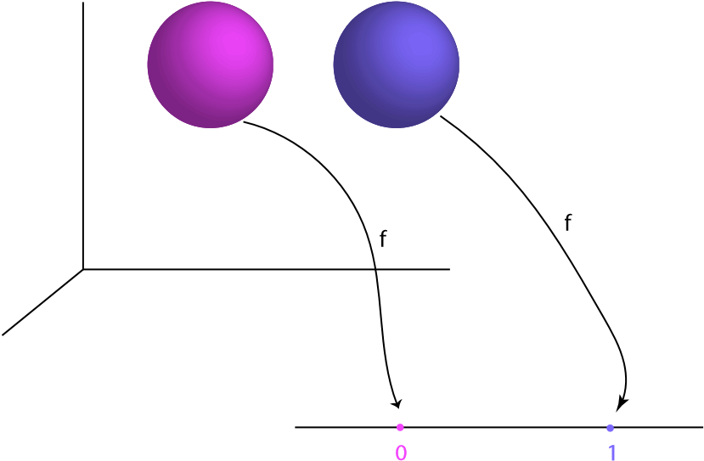

图36.23：由两个实心球的不相交联合组成的不相交集上的局部常数（但不是常数）实值函数f的示例。在粉红球上，F为0，而在紫色球上，F为1。

证据。首先，假设x是连通的。设f:x→y为某个空间y的局部常数函数，并假定f不是常数。选取任意y∈f（x）。因为f不是常数，所以u1=f−1（y）=6 x，当然，u1=6∅。我们在命题之前就证明了

36.17对于每个子集v y，f−1（v）都是打开的，因此u1=f−1（y）=f−1（y）和u2=f−1（y−y）都是打开的、非空的，并且显然x=u1 u2和u1和u2是分离的。这与x是连通的，f必须是常数这一事实相矛盾。

假设每个局部常数函数f:x→y都是常数。如果x没有连接，我们可以写x=u1 u2，其中u1和u2都是开放的、分离的和非空的。我们可以定义函数f:x→r，这样在u1上f（x）=1，在u2上f（x）=0。由于u1和u2是开的，函数f是局部常数，但不是常数，这是一个矛盾。

对RN的连通子集进行刻画是困难的，需要有弧连通性的概念。连通集的一个最重要的性质是由连续映射保持。

36.18号提案。对于任何连续映射，f:e→f，如果a e连接，则f（a）连接。

证据。如果f（a）没有连接，那么f中存在一些非空开集u，v，这样f（a）u和f（a）v是非空的和不相交的，并且

F（A）=（F（A）U）（F（A）V）。

那么，f−1（u）和f−1（v）是非空的，并且是打开的，因为f是连续的，并且

A=（A F−1（U））（A F−1（V）），

a f−1（u）和f−1（v）非空、不相交且在a中打开，这与a连接的事实相矛盾。

36.18命题的一个重要推论是，对于每一个连续函数，f:e→r，其中e是一个连通空间，f（e）是一个区间。事实上，这源于36.16号提案。因此，如果f取a和b值，其中a<b，则f取所有值c∈[a，b]。这是一个非常重要的性质，叫做中值定理。

即使一个拓扑空间不连通，也证明了它是极大连通子集的不相交并，并且这些连通分量在E中是闭合的，为了得到这个结果，我们需要几个引理。

外膜的连接的子集36.19。给定一个拓扑空间，e，如果a i a j=6∅对于allei，j，对于任何族，∈i，那么联合，（ai）i∈i，of（nonempty）con-a=si∈i，of

家庭，（ai）i∈i，也有联系。

证据。假设si∈i ai没有连接。存在e的两个非空开子集u和v，这样a u和a v是不相交和非空的，并且

A=（A U）（A V）。

现在，对于每一个我∈我，我们可以写

ai=（ai u）（ai v）、

其中，ai u和ai v是不相交的，因为ai a和a u和a v是不相交的。自从

AAI已连接，即为V。然而，根据假设，ai u=∅或aai i va=j 6=∅。这意味着，对于所有的i，j∈i，因此，要么是泊头a u，要么是

我

Ai A U和Aj A U，或Ai A V和Aj A V都是不相交的，因为A U和A V是不相交的。因此，我们得出结论，要么所有i∈i的ai a_u，要么所有i∈i的ai a_v，但这证明

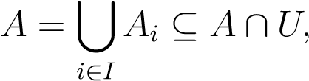

或

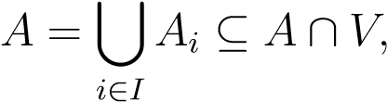

A U和A V是不相交和非空的，这与Bothbe连接的事实相矛盾。因此，必须

特别地，当一个族（a i）i∈i中的连接集有一个共同点时，上述引理适用。

引理36.20。如果a是拓扑空间的连通子集，e，那么对于每个子集，

b，使得a b a，其中a是e中a的闭合，集合b连接。

证据。如果b未连接，则有两个非空开放子集，u，v，of e，使得b u和b v是分离的和非空的，并且

B=（B U）（B V）。

由于a b，上述内容意味着

A=（A U）（A V）、

这与va的子空间拓扑相连，要么为∅，这意味着b和sincea u a=b∅，要么为aa b a and u va a=b is closed in∅。在不丧失一般性的情况下，假设，这意味着u。但是，e，b ubbis在v ab=in，abu关闭

W.R.T.B的子空间拓扑清晰

（因为闭包是包含给定集合的最小闭集）。因此，矛盾。

特别地，lemma 36.20表明，如果a是一个连接的子集，那么它的闭包a也是连接的。我们现在准备介绍空间中连接的组件。

定义36.23。给定一个拓扑空间，（e，o），这样，我们就说，如果存在e的某个连通子集，a，b，aa，b，e的两个点是连通的。

立即证明“A和B在E中连接”是等效关系。只有传递性并不明显，但它紧接着是引理36.19的一个特例。因此，上述等价关系定义了将e划分为非空不相交的连接组件。使用引理36.19和引理36.20很容易证明以下命题：

命题36.21.包含a是最大的连通集，包含给定的任何拓扑空间，e，对于anya。a∈e的连接分量，连接分量为

关闭。

局部连通空间的概念也很有用。

每个社区，定义36.24。拓扑空间（v，of a，there is a connected neighborhood，e，o），是局部连通的，对于每一个拓扑空间，a∈ue，for v。

见图36.24。

a

E

V

U

图36.24：拓扑空间e同构于一个环，局部连接，因为每个点被e中包含的一个小圆盘包围。

如我们稍后将看到的，它相当于要求e有一个连通开集的基。

存在非本地连接的连接空间，也存在非本地连接的本地连接空间。这两个属性是独立的。例如，r2 s=（x，sin（1/x）），x>0（0，ys）的−r1（由[0≤y≤1组成）的子空间是连接的，但不是，1][2，3]的子空间是本地连接的。见图36.25。子空间已连接但未连接。

图36.25：设为f（x）=sin（1/x）的图，将y轴在−1和1之间结合。此空间已连接，但未本地连接。

36.22号提案。拓扑空间e是局部连通的iff，对于e的每个开子集a，e，a的连通分量都是开的。

证据。假设e是本地连接的。设a为e的任意开子集，c为a的连通分量之一，对于a∈c a，存在a的连通邻域u，因此u a，由于c是a的连通分量，我们必须有u c，这表明对于每个a c，都有一些开包含在c中的a的子集，所以c是开放的。

相反，假设对于每个打开的子集（a，of e），a的连接组件是打开的。然后，对于每一个a∈e和每一个邻域，u，of a，因为u包含了一个包含a的开放集，内部，是一个包含a的开放集，并且其连接的组件是开放的。特别地，包含A的连接组件C是包含A的连接开放集，并且包含在U中。

命题36.22表明，在局部连通空间中，连通开集构成了拓扑的基础。很容易看出RN是本地连接的。表面的另一个非常重要的特性，更一般地说是流形，是弧连接的。直觉是任何两点都可以由连续的曲线弧连接。具体形式如下。

定义36.25。给定拓扑空间（e，o），弧（或路径）是一个连续的图，γ：【a，b】→e，其中【a，b】是实线的闭合区间，r。点γ（a）是弧的起始点，点γ（b）是弧的终点。我们说γ是连接γ（a）和γ（b）的弧。见图36.26。如果γ（a）=γ（b），则弧为闭合曲线。集合γ（[a，b]）是弧γ的轨迹。

a

b

*γ*

*γ*

(

a

)

(

b

)

*γ*

E

图36.26：假设e为子空间拓扑结构的环面，由带有红色弧γ（[a，b]）的r3导出。环面既有弧连接又有局部弧连接。

通常，a=0，b=1。

不应将弧γ[a，b]→e与其轨迹混淆。例如，γ可以是常数，因此它的迹线减少到一个点。

如果γ在其迹线上是同态，则弧就是约旦弧。如果γ（a）=γ（b）且γ在[a，b]上是内射的，则弧γ[a，b]→e是乔丹曲线。由于[a，b]是连通的，根据36.18号命题，一个弧的迹γ（[a，b]）是e的连通子集。

给定两条弧γ：【0,1】→e和δ：【0,1】→e使得γ（1）=δ（0），我们可以形成一条新的弧，定义如下：

定义36.26。给定两个弧，γ：【0,1】→e和δ：【0,1】→e，这样γ（1）=δ（0），我们可以形成它们的组成（或积），γδ，，定义如下：

）如果0 t 1/2；如果1/2≤t≤1，则为δ（2t−1）。

（）=≤≤

弧的倒数γ−1定义为γ−1（t）=γ（1−t），所有t∈[0,1]。

一般来说，36.26的定义可以产生连续的弧。

定义36.27。拓扑空间e是弧连通的，如果对于任意两点，a，b∈e，有一条弧，γ：【0,1】→e，连接a和b，即γ（0）=a和γ（1）=b。拓扑空间e是局部弧连通的，如果对于a的每个邻域，v，有一条弧连通的。连接的邻里，u，的一个这样的u v。见图36.26。

空间RN是局部弧连接的，因为对于任何开放球，球中的任何两点都由一个直线段连接。流形和表面也局部呈弧形连接。命题36.18也适用于弧连接（这是一个简单的练习）。以下定理对流形和曲面理论至关重要：

定理36.23。如果一个拓扑空间E是弧连通的，那么它就是连通的。如果一个拓扑空间，e，是连通的，局部是弧连通的，那么e就是弧连通的。

证据。首先，假设e是弧连通的。选取任意一点，a，在e中，由于e是弧连接的，对于每一个b∈e，都有一条路径，γb:[0,1]→e，从a到b，依此类推，

E=[γb（[0,1]）

贝娥

连接所有包含a.的连接子集的联合，由引理36.19，e连接。

现在假设e是连通的，并且是局部弧连通的。对于任意点a∈e，设fa为所有点b的集合，这样有一个弧，γb:[0,1]→e，从a到b。显然，fa包含a。我们表明fa既开放又封闭。对于任何b∈fa，由于e是局部弧连通的，因此存在一个包含b的弧连通邻域u（因为e是b的邻域）。因此，B可以用一条弧连接到每一点c∈u，由于根据fa的定义，有一条从a到b的弧，这两条弧的组合产生一条从a到c的弧，这表明c∈fa。但接着是u fa，因此fa是开放的。见图36.27（i.）。现在假设b是fa的补码。与前一种情况一样，存在一些含有b的弧连通邻域u，因此，每个点c∈u都可以通过一条弧与b相连。如果有一条弧连接A到C，我们将得到一条从A到B的弧，这与B是fa的补码这一事实相矛盾。因此，每一点c∈u都在fa的补码中，这表明u包含在fa的补码中，因此fa的补码是开放的。见图36.27（ii）。因此，我们已经证明fa是开的和闭的，并且由于它是非空的，所以我们必须有e=fa，这表明e是弧连通的。

如果e是局部弧连通的，上述参数表明e的连通分量是弧连通的。

连接的空间是弧形连接的，这是不正确的。例如，由函数图形组成的空间

f（x）=sin（1/x）

其中x>0与y轴的一部分（其中−1≤y≤1）相连，但没有弧连接。见图36.25。

a

b

c

F

a

U

(

i.

)

a

c

F

a

U

b

(

ii.

)

图36.27：显示FA是打开和关闭的证明技术的示意图。

定理36.23证明的一个小小的修改表明，在赋范向量空间e中，连通的开集是由多边形线（即由线段组成的弧）沿弧连接的。这是因为在每一个开放球，任何两点都是由一个直线段连接的。此外，如果e是有限维的，这些多边形线可以被强制平行于基向量。

我们现在考虑紧度。

## 36.5紧凑集和局部紧凑空间

在拓扑分析中，紧性的性质是非常重要的。我们提供了一个针对流形研究的快速回顾，有关详细信息，我们请读者参考Munkres[127]，Schwartz[146]。在本节中，我们需要假设拓扑空间是豪斯道夫空间。这不是一种奢侈，因为很多结果都是错误的。

本节首先提供紧致性的定义，并用r描述紧致空间的集合。定义紧致性有各种等价的方法。

为了我们的目的，最方便的方法涉及到开放式封面的概念。

定义36.28。给定拓扑空间e，用于任何子集的用户界面。打开子面板，打开（ui）i∈i的打开盖

a是e的开子集的族，因此a的i∈i覆盖（ui）i∈i是a的开覆盖的任意子族（uj）j∈j，其中j i是a的开覆盖。a的开覆盖（ui）i∈i是有限的，如果i是有限的。见图36.28。拓扑空间e是紧的，如果它是豪斯道夫，对于e的每一个开盖（ui）i∈i，都有一个有限的开子超（uj）j∈j，给定e的任何子集a，我们称a是紧的，如果它是紧的。

关于子空间拓扑。我们说A是相对紧凑的，如果它的闭包A是紧凑的。

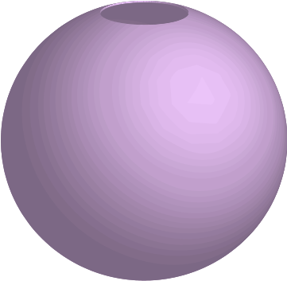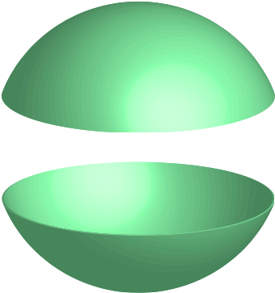

U1 U2

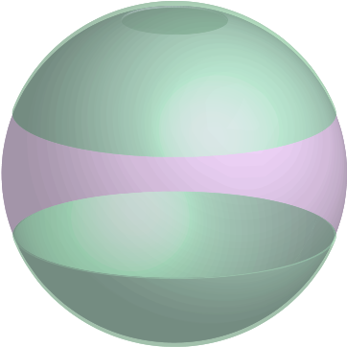

图36.28：使用由r3的欧几里得拓扑诱导的两个开集的s2的开盖。

直接证明了在子空间拓扑中，e的子集a相对于e的开子集i∈i的iff是紧的，对于a的每个开子集，都有一个有限的开子覆盖（uj）j∈j，每个开子覆盖包含一个有限的开子覆盖的性质通常称为hein。E-borel-lebesgue地产。考虑到互补性，豪斯道夫空间对于闭集的每个族（fi）i∈i都是紧致的iff，如果ti∈i fi=∅，那么对于i的一些有限子集j，tj∈j fj=∅。

定义36.28要求紧凑空间为Hausdorff。有些书不一定要求有一个紧凑的空间作为豪斯道夫。跟在施瓦茨后面，我们更喜欢

称这种空间为准紧空间。

对于具有有限交集性质的族，还可以给出另一个等效和有用的特征。

定义36.29。对于i的每一个有限子集j，如果tj∈j fj=6∅则集的族（fi）i∈i具有有限交集性质。

36.24号提案。拓扑豪斯道夫空间e是每个家族的紧凑iff，fi=6∅。（fi）具有有限交集性质的闭集的i∈i，则i∈i

属性，然后是证据。如果e是紧的并且（ti∈i fi不能是空的，否则我们会有fi）i∈i是一个闭集族，对于i的某个有限子集j，具有有限相交tj∈j fj=∅，这是一个矛盾。反之亦然。

压实度的另一个有用结果如下。对于任何一个族（∈t fi=？，那么fi=？，对于某些fi i∈）i∈ii。实际上，对于所有的i j-of i，都必须有一些有限的子Tfi+1-fi，如果i∈i-tj∈j-fj=∅，并且由于fi+1 fi对于所有的i∈i，我们必须有fj=∅对于（fj）j∈j中最小的fj，利用这个事实，我们注意到r不是紧的。实际上，闭集族（[n，+∞））n≥0正在减少，并且有一个空的交集。

立即证明了紧致子集的每一个有限联合都是紧致的。类似地，相对紧凑子集的每个有限联合都相对紧凑（使用以下事实

A B=A B）。

给定一个度量空间，如果我们将一个有界子集定义为一个可以被封闭在某个封闭球（有限半径）中的子集，那么度量空间的任何非有界子集都是不紧的。然而，实线的闭合区间[a，b]是紧凑的。

36.25号提案。实线的每个闭合区间[a，b]都是紧凑的。

证据。我们自相矛盾。设（ui）i∈i为[a，b]的任意开盖，并假定不存在有限开子超。设c=（a+b）/2。如果[A，C]和[C，B]都有一些有限的开子覆盖，那么[A，B]也会有，因此[A，C]没有任何有限的开子覆盖，或者[C，B]没有任何有限的开子覆盖。让[a1，b1]成为如此糟糕的子区间。同样的论点也适用，我们把[a1，b1]分成两个相等的子区间，其中一个子区间一定是坏的。因此，将长度为（b−a）/2n的[an，bn]定义为没有有限开子覆盖的区间，将[an，bn]分成两个相等的区间，我们知道其中至少有一个没有有限开子覆盖，并且我们用[an+1，bn+1]表示这样一个坏区间。见图36.29。序列（an）是不递减的，并且从上面以b为界，因此，根据实线的基本性质，它收敛到它的最小上界α。同样地，序列（bn）是不递增的，并由a从下限定，因此它收敛到它的最大下限β。因为[an，bn]有长度（b−a）/2n，我们必须有α=β。然而，（a）和（bn）序列的共同极限α=β必须属于开放盖的一些开放集ui，并且由于ui是开放的，它必须包含一些含有α的区间[c，d]。然后，因为α是序列（a n）和（bn）的共同极限，所以有一些n使得区间[an，bn]都包含在区间[c，d]中，对于所有n≥n，这与区间[an，bn]中没有一个具有有限开子超的事实相矛盾。因此，[a，b]确实是紧凑的。

A、B

A1 C1 B1 B

A2 C2 B2 B1 B

A2 A3 C3 B3 B

a2 a4 b4 b3 b1乙

图36.29：36.25命题证明中使用的嵌套区间构造的前四个阶段。

36.25号提案的论点可以被改编为在rm中，每一个闭集[a1，b1]×······×[am，bm]都是紧凑的。在每一个阶段，我们都需要分为2百万个子部分而不是2百万子部分。

接下来我们讨论紧空间的一些重要性质。我们从两个分离公理开始，这两个公理只适用于豪斯道夫空间：

36.26号提案。给定一个拓扑豪斯道夫空间，e，对于每个紧子集，a，和每个点，b，而不是a，存在不相交的开集，u和v，这样a u和b∈v。见图36.30。因此，每个紧子集都是闭合的。

b

V

U

A

图36.30:r2，a的紧凑集被其补码中的任何点分隔开。

证据。由于e是hausdorff，对于每一个a∈a，都有一些不相交的开集，即ua和va，

是一个包含containinga的开放集是紧凑的，有一个有限的开放子覆盖，（A和B分别）。因此，家族（一个与开放的集合相分离）j∈uj，of a）ta∈j∈aaj，形成了一个开放的封面，其中vj包含j a，然后b。这表明了这一点。sincej∈j uj

A补码中的每一点b都属于这个补码中的某个开集，因此补码是开的，即A是闭的。见图36.31。

a

1

a

a

a

a

a

2

3

4

a

5

6

7

b

V

A

U

图36.31：对于粉红紧凑型集合A，U是覆盖A的七个磁盘的联合，而V是包含B的七个开放集的交集。

事实上，36.26号提案的证明可用于显示以下有用性质：

36.27号提案。给定拓扑豪斯道夫空间E，对于每对紧不相交子集A和B，都存在不相交的开集U和V，因此A U和B V。

证据。我们重复36.26命题的论点，其中b扮演b的角色，并利用36.26命题找出含有a∈a的不相交的开集ua和含有b的va。

下面的命题表明，在紧拓扑空间中，每个闭集都是紧的：

36.28号提案。给定一个紧拓扑空间e，每个闭集都是紧的。

证据。由于a是封闭的，e−a是开放的，并且从a的任何开盖（ui）i∈i，我们可以通过将e−a添加到（ui）i∈i来形成e的开盖，并且，由于e是紧凑的，可以提取e的有限子包，（uj）j∈j e−a，使（uj）j∈j是a的有限子包。参见图36.32。

注：36.28命题也适用于拟紧空间，即不需要豪斯道夫分离性质。

E

V

O

a

E

-

O

K

=

a

a

F

1

2

F

F

3

图36.32：36.28提案证明的图解。e和a在r2中都是闭合的正方形。请注意，A的开口盖，即绿色圆圈，与黄色方形环空E−A组合时，覆盖所有黄色方形E。

把36.27和36.28放在一起，我们注意到，如果x是紧的，那么对于每对不相交的闭集a和b，存在不相交的开集u和v，这样a u和b v。

定义36.30。一个拓扑空间E是正态的，如果每一个点集都是闭的，对于每一对不相交的闭集A和B，存在不相交的开集U和V，使得A U和B V。拓扑空间E是规则的，如果每一个点集都是闭的，对于每一个点a∈e和e的每一个闭子集b，如果a/∈b，则存在不相交的开集u和v，使得a∈u和b v。

很明显，正态空间是规则的，正态空间是豪斯道夫。有一些不规则的豪斯道夫空间和不正常的规则空间的例子。

我们只是观察到一个紧凑的空间是正常的。可度量空间的一个重要性质是它们是正规的。

36.29号提案。每个可度量空间e都是正常的。

证据。假设E的拓扑结构由公制d给出。因为b是闭合的，而a b0是这样的∅，

对于每一个a∈a，因为a/∈b=b，有一些开球）的半径。同样地，因为A是闭合的，A B=∅表示每一个。设b∈b有一个半径为0的开球）。

.

然后a和b是开集，这样a u和b v，并且我们声称u v=∅。

如果不是，那么有一些z∈u v，这意味着对于一些a∈a和一些b∈b，我们有

.

接下来是

.

如果，那么），这与事实相矛盾。如果，那么），这与事实相矛盾。

紧凑空间还具有以下特性。

36.30号提案。给定一个紧拓扑空间，e，对于每一个a∈e，对于a的每一个邻域，v，存在一个紧邻域，u，对于这样的u v。见图36.33。

a

E

V

U

图36.33：设e为r2的桃方形。E的每个点都包含在一个紧凑的邻域U中，在这种情况下，是一个封闭的黄色小圆盘。

证据。因为v是a的一个邻域，所以有一些包含a的v的开子集o，那么o的补k=e-o是闭的，因为e是紧的，根据36.28，k是紧的。现在，如果我们考虑形式为k f的所有闭集的族，其中f是a的任何闭邻域，因为a/k，这个族有一个空的交集，因此，a的闭邻域f1，…，fn是有限的，因此k f1·fn=∅。然后，u=f1····fn被关闭，因此根据36.28号提案，O v中包含的a的紧凑邻域。见图36.34。

E

V

O

a

E

-

O

K

=

a

a

F

1

2

F

F

3

图36.34：设e为r2的桃方形。a，u的紧邻域是闭集f1，f2，f3的交集，每一个都包含在k的补码中。

结果表明，在有限维的赋范向量空间中，子集是紧致的，如果它是封闭的和有界的。对于RN来说，证明很简单。

在无穷维的赋范向量空间中，存在非紧的闭集和有界集！

关于度量空间中的紧性可以说得更多，但我们只需要勒贝格数的概念，稍后将讨论这个概念。紧实性的另一个重要特性是它在连续性下保持。

36.31号提案。设e为拓扑空间，设f为拓扑豪斯道夫空间。对于每个紧凑的子集，a，of，e，对于每个连续映射，f:e→f，子空间f（a）是紧凑的。

证据A，很容易检查。sincelet（ui）i∈i是一个开盖的a是紧致的，有一个有限的开子over，（f（a）。我们认为（f−1（ui））i∈i是a的−1（uj））j∈j的开盖，因此，（uj）j∈j是f（a）的开子覆盖。

作为36.31号命题的推论，如果e是紧的，f是豪斯道夫，f:e→f是连续的和双射的，那么f是同胚。事实上，足以证明f-1是连续的，这相当于f将闭集映射到闭集。然而，闭集是紧致的，36.31号命题表明，紧致集映射到紧致集，36.26号命题将紧致集映射到紧致集。

36.31命题的另一个重要推论是以下结果。

36.32号提案。如果e是一个紧的非空拓扑空间，如果f:e→r是一个连续函数，那么有点a，b∈e，这样f（a）是f（e）的最小值，f（b）是f（e）的最大值。

证据。集f（e）是r的一个子集，因此是一个包含其最大下界和最小上界的封闭有界集。

以下属性也保留。

36.33号提案。设（e，d）为度量空间。对于e的任何非空子集a，如果a是紧的，那么对于每个开的子集u，比如a u，都有一些r>0，比如vr（a）u。

证据。函数x 7→d（x，e−u）是连续的，并且d（x，e−u）>0（因为a u）。根据36.32号命题，有一个

d（a，e−u）=inf d（x，e−u）。

X A

但d（a，e−u）=r>0，这意味着vr（a）u。

另一个有用的概念是局部紧度。实际上，流形和表面是局部致密的。

定义36.31。拓扑空间e是局部紧的，如果它是Hausdorff，对于每一个a∈e，都有一个a的紧邻域k，见图36.33。

从36.30号命题出发，每一个紧凑空间都是局部紧凑的，但反过来是错误的。例如，r是局部紧凑的，但不是紧凑的。实际上，有限维的赋范向量空间是局部紧的。

36.34号提案。给定局部紧拓扑空间e，对于a的每一个a∈e，对于a的每一个邻域n，存在a的紧邻域u，使得u n。

证据。对于任何a∈e，都有a的紧邻域v，根据36.30，a相对于v的每个邻域都包含a相对于v的紧邻域u。但是，相对于v的每一个邻域都是相对于e的一个邻域，而a in e的每一个邻域n都产生了a in v的一个邻域v n，因此，对于a的每一个邻域n，都存在一个紧凑的邻域u，其中u n。

当e是度量空间时，定义36.6中定义的子集vr（a）具有以下特性。

36.35号提案。设（e，d）为度量空间。如果e是局部压缩的，那么对于任何

非空压缩e的子集a，有一些r>0，这样vr（a）是压缩的。

证据。由于e是局部紧的，对于每一个x∈a，都有一个内部包含x的紧子集vx，开子集族是一个开覆盖a，由于a是紧的，它有一个有限的子覆盖。则u=vx1···vxn紧凑

（作为紧凑子集的有限联合），它包含一个包含（的联合）的开放子集。在36.33号提案中，有一些r>0，使得vr（a）u，因此

VR（A）U。由于U是紧凑型，而VR（A）是封闭型，所以VR（A）是紧凑型。

处理非紧流形比处理紧流形困难得多。然而，流形是局部紧凑的，因此有多种方法可以将局部紧凑的豪斯道夫空间嵌入到紧凑的豪斯道夫空间中。最经济的建筑就是只增加一点。这种结构，被称为亚历山德罗夫紧实，在技术上是有用的，我们现在描述它，并勾勒出它实现目标的证据。

为了帮助读者的直觉，让我们考虑平面的情况，r2。如果我们把平面r2看作嵌入3-空间的r3，也就是方程z=0的xy平面，我们可以考虑半径为1的球体∑，它以点（0,0,1）的z轴为中心，与原点的xoy平面相切（方程x2+y2+的球体（z-1）2=1）。如果n表示球体上的北极，即坐标点（0,0,2），则穿过北极且不与球体相切（即不平行于xoy平面）的任何线d与唯一点m中的xoy平面和唯一点p中的球体相交，而不是北极，N。这样，我们得到xoy平面和穿透球体∑之间的双射，即删除北极N的球体。这种双射称为赤平投影。见图36.35。

平面的亚历山德罗夫紧致化使北极回到了球体上，这相当于在平面上无穷大∞处增加了一个点。直观地说，当我们从原点o向无穷远移动时（在任何方向！）我们趋向于无穷大∞的理想点。假设我们“弯曲”平面，使其环绕球体，

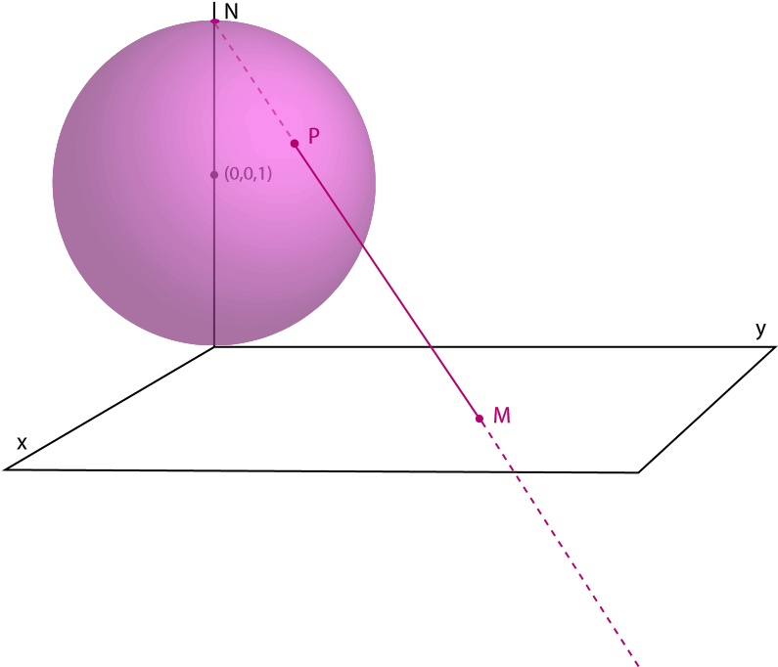

图36.35:x2+y2+（z-1）2=1在xy平面上的赤平投影。

根据赤平投影。见图36.36。一个简单的例子以一条线为例，得到一个圆作为它的紧化。亚历山德罗夫紧致是这些简单结构的概括。

定义36.32。设（e，o）为局部紧凑空间。设ω为不在e中的任何点，设eω=eω。定义族oω，如下：

oω=o（e−k）ωk在e中压缩。

这对（eω，oω）称为（e，o）的亚历山德罗夫紧化（或单点紧化）。见图36.37。

下面的定理表明（eω，oω）确实是一个拓扑空间，并且是紧的。

定理36.36。设e为局部紧拓扑空间。e的亚历山德罗夫紧化eω是一个紧空间，因此e是eω的一个子空间，如果e不紧，

那么e=eω。

证据。证明Oω是一个开放集族并不困难，但有点繁琐。详细信息见Munkres[127]或Schwartz[146]。让我们证明eω是紧致的。

对于eω的每一个开盖，（ui）i∈i，由于ω必须被覆盖，所以形式上有一些ui0

ui0=（e−k0）ω

其中k0在e中是紧的，考虑到族，（vi）i∈i，定义如下：

vi=ui，如果ui∈o，

vi=e−k，如果ui=（e−k）ω，

36.6。二可数和可分空间

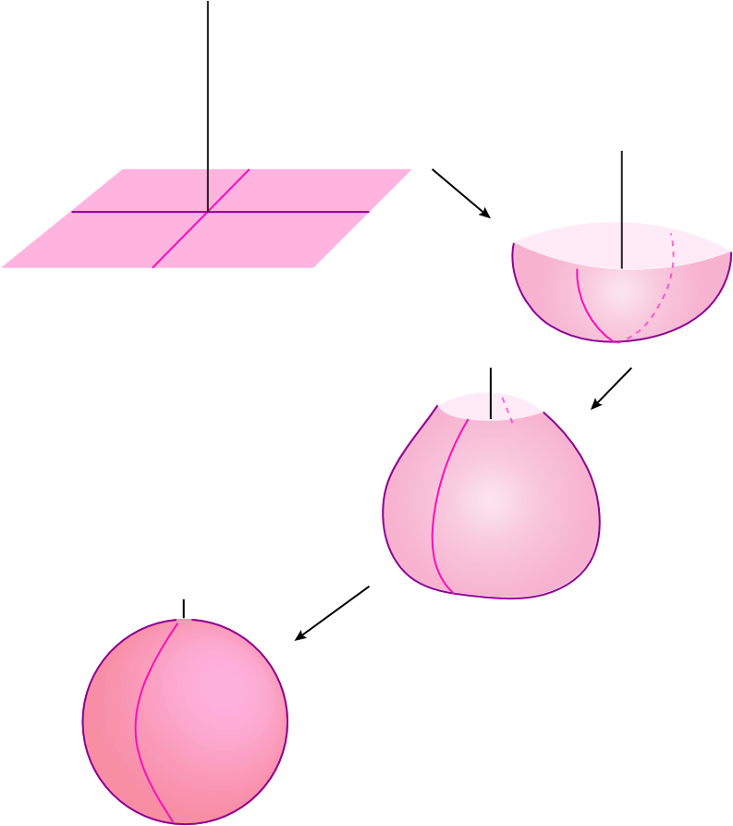

图36.36:xy平面如何围绕以（0,0,1）为中心的单位球体进行包裹的四级图解。完成后，除点（0,0,2）外，所有球体都被覆盖。

其中k在e中是紧的。那么，由于每个k在e中是紧的，因此在e中是闭的（因为e是Hausdorff），e−k是开的，并且每个vi是e的开子集。此外，族（vi）i∈（i−i0）是k0的开盖。由于k0是紧的，所以k0有一个有限的开子超，（vj）j∈j，因此，（uj）j∈j i0是eω的有限开盖。

让我们证明eω是hausdorff。在任意两点上，a，b∈eω，如果a，b∈e都是，因为e是hausdorff，而o中的每一个开集都是oω中的一个开集，存在不相交的开集，u，v（在o中），这样a∈u和b∈v。如果b=ω，因为e是局部紧集，有一个紧集k，包含一个开集u，包含a，然后，u和v=（e−k）ω是不相交的开集（在oω中），这样a∈u和b∈v。

空间e是eω的一个子空间，因为对于每一个开集，u，在oω中，u∈o和e u=u在e中是开的，或者u=（e−k）ω，其中k在e中是紧的，因此u e=e−k在e中是开的，因为k在e中是紧的，因此是闭的（因为e是豪斯道夫）。最后，如果e不是紧致的，对于e的每个紧致子集k，e−k是非空的，因此，对于每个开集，u=（e−k）ω，包含ω，我们得到u e=6∅，

这表明ω∈e，因此，e=eω。

## 36.6第二可数和可分空格

在研究曲面和流形时，拓扑的一个重要性质是存在可数基础。事实上，除其他外，这种性质保证了流形三角化的存在，以及流形可度量的事实。

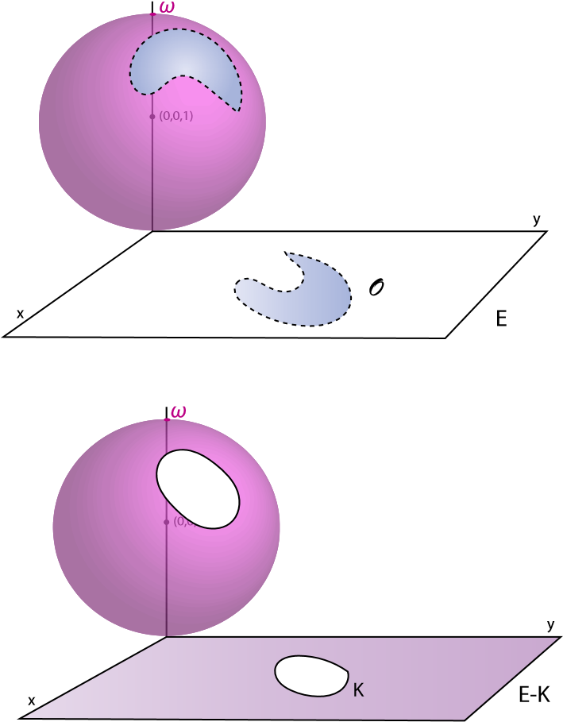

图36.37：与xy平面的亚历山德罗夫紧致有关的两种开放集。第一类开放集不包括ω，即北极，而第二类开放集包含ω。

定义36.33。拓扑空间e如果有一个拓扑的可数基，即如果有一个开集的可数族，（ui）i≥0，使得e的每个开集都是开集ui的联合，则称为第二可数空间。

可以很容易地看出，Rn是第二可数的，更普遍地说，有限维的每一个赋范向量空间都是第二可数的。更一般地说，度量空间只有在可分离的情况下才是次可数的，这是一个非常有用的性质，适用于我们在实践中要考虑的所有空间。

定义36.34。拓扑空间e如果包含可数子集，则它是可分离的。

密度为x的s，即s=e。

注意，根据36.4号命题，当且仅当e的每个非空开子集包含s的某些元素时，e的子集s在e中稠密。

（度量）空间r是可分离的，因为q是r的可数密集子集。同样，c是可分离的。通常，qn在rn中是稠密的，所以rn是可分离的，同样，r（或c）上的每个有限维赋范向量空间都是可分离的。对于度量空间，我们有以下有用的结果。

36.37号提案。如果e是一个度量空间，那么e是第二个可数iff e是可分离的。

36.6。二可数和可分空间

证据。如果b=（bn）是e拓扑的可数基础，那么对于通过在bn中选取点sn得到的任何集合s，由于e的每个非空开子集u都是bn的一些的并集，因此交点u s是非空的，因此s在e中是稠密的。

相反，假设e中有一个稠密的可数子集s=（s n），我们认为开球b0（sn，1/m）（m∈n，m>0）的可数族b是e拓扑的基础，对于每个x∈e和每个r>0，都有一些m>0，这样1/m<r/2，一些n，这样sn∈b0（x，1/m）。由此得出x∈b0（sn，1/m）。对于所有y∈b0（sn，1/m），我们有

d（x，y）≤d（x，sn）+d（sn，y）≤2/m<r，

因此，b0（sn，1/m）b0（x，r），根据36.8（a）号提案，这意味着b是e拓扑的基础。

36.38号提案。如果e是一个紧凑的度量空间，那么e是可分离的。

证据。对于每n>0，半径为1/n的开球族形成e的开盖，由于e是紧的，因此e的有限子集a使得e=sai∈a n b0（ai，1/n）。很容易看出，这相当于条件d（x，a n）<1/n，对于所有x∈e。设a=sn≥1an。那么a是可数的，对于evey x∈e，我们有

，对于所有n≥1，

这意味着d（x，a）=0；也就是说，a在e中是稠密的。

由Uryshon提出的以下定理给出了拓扑空间可度量的一个非常有用的充分条件。

定理36.39。（urysohn度量定理）如果一个拓扑空间e是正则的，并且是第二可数的，那么它是可度量的。

定理36.39的证明可以在Munkres[127]中找到（第4章，定理34.1）。作为定理36.39的一个推论，每个（第二可数）流形，因此每个李群都是可度量的。

下面的技术结果表明，局部可分紧可度量空间也可以表示为紧子集的可数单调序列的并集。给出了一种将紧度量空间的各种性质推广到上述局部紧度量空间的方法。

36.40号提案。设e为局部紧度量空间。以下属性等效：

1. 紧凑，有一个开子集的序列u u和（u n）n≥e0，这样对于所有的un=sn≥0 un.n∈n，un un+1，un是

N N+1 N≥0

1. 空间e是e的紧子集的可数族的联合。
2. 空间e是可分离的。

证据。我们表明（1）意味着（2），（2）意味着（3），（3）意味着（1）。显然，（1）意味着

（2）由于联合国是一个契约。

如果（2）成立，那么对于一些紧凑的子集kn，e=sn≥0 kn。根据36.38命题，每个紧子集kn是可分离的，所以让sn是kn的可数密集子集，然后

s=sn≥0 sn是e的可数密集子集，因为

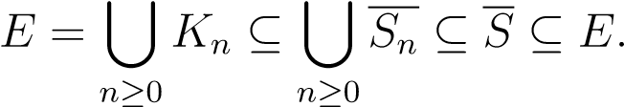

因此（3）成立。

如果（3）成立，让S=sn是e的可数密集子集。根据命题36.37，空间e有开集的可数基础b。由于e是局部紧的，对于每一个x∈e，都有一个包含x的紧邻域wx，根据36.8，有一些指数n（x），使得x∈on（x）wx。由于wx是一个紧凑的邻域，我们推断（x）是紧凑的。因此，存在一个由开放子集oi组成的b的子族，使得oi是紧凑的，这是e拓扑的可数基础，因此我们可以假设我们将注意力限制在这个基础上。我们通过归纳法定义e的开子集的序列（un）n≥1，如下：设置u1=o1，并让

un+1=on+1 vr（un）

其中，选择r>0，使得vr（un）是紧凑的，这在36.35号提案中是可能的。我们立即检查联合国是否满足36.40号提案（1）。

也可以证明，如果e是具有可数基的局部紧空间，那么eω也具有可数基（实际上是可度量的）。

我们还有以下财产。

36.41号提案。在给定第二可数拓扑空间e的情况下，e的每一个开覆盖（ui）i∈i都包含一些可数子覆盖。

证据。设（on）n≥0为拓扑的可数基础。然后，包含在某些UI中的所有集合可以排列成一个可计数的子序列，（Ωm）m≥0，of（on）n≥0，对于每个Ωm，都有一些这样的uim，即Ωm uim。此外，每一个UI都是若干组的联合，因此，每一个a∈e都属于某一组的联合，这表明（Ωm）m≥0是（ui）i∈i的可数开子覆盖。

作为36.41命题的直接推论，局部连通的第二可数空间具有可数的多个连通分量。

## 36.7连续压实度

对于一般的拓扑豪斯道夫空间E，紧性的定义依赖于有限覆盖的存在。然而，当e有可数基或是度量空间时，我们可以用序列来定义紧性的概念。为了理解这是如何做到的，我们需要首先定义累积点。

定义36.35。给定拓扑豪斯多夫空间，e，给定e中点的任何序列（xn），如果每个开集u（包含l）包含无穷多n的xn，则点l∈e是序列（xn）的聚集点（或簇点）。见图36.38。

x

x

x

x

x

x

x

x

x

x

1

3

5

7

9

2

n

+1

2

4

6

2

n

l

o

l

e

E

图36.38：空间e是r2的封闭有界粉色子集。序列（Xn）有两个累积点，一个用于子序列（X2n+1），另一个用于（X2n）。

显然，如果l是序列的极限（xn），那么它是一个累积点，因为每个包含a的开放集u都包含所有xn，有限多n除外。

对于第二可数空间，我们可以给出积累点的另一个特征。

36.42号提案。给定第二个可数拓扑豪斯道夫空间，e，a点，l，是序列的一个累积点，（xn），iff l是某些子序列的极限，（xnk），of（xn）。

证据。显然，如果l是（xn）的某个子序列（xnk）的极限，则它是（xn）的累积点。

相反，让（uk）k≥0是包含l的开集序列，其中每个uk都属于e的可数基础，并让vk=u1··uk。对于每k≥1，我们可以找到一些nk>nk−1，这样xnk∈vk，因为l是（xn）的累积点。现在，由于每个包含l的开集都包含一些uk0，并且由于xnk∈uk0对于所有k≥0，序列（xnk）具有极限l。

注：36.42号提案也适用于公制空间。

作为36.42命题的一个例子，让（xn）是序列（1、−1,1、−1，…）。该序列有两个累积点，即1和−1，因为（X2n+1）=（1）和（X2n）=（−1）。

在第二个可数豪斯道夫空间中，紧性可以用累积点来表示（对于度量空间也是如此）。

36.43号提案。第二个可数拓扑豪斯多夫空间e是紧的，如果e的每个序列（xn）在e中都有一些聚集点。

证据。假设每个序列（xn）都有一些累积点。设（ui）i∈i是e的一个开盖，在36.41命题中，有一个可数开子超，（on）n≥0，对于e，如果e不被（on）n≥0的任何有限子超覆盖，我们可以通过归纳法定义一个序列，（xm）：

设X0是任意的，对于每一个m≥1，设Xm是e中的某个点，而不是O1···········om，因为O1·································实际上，对于每一个l∈e，由于（on）n≥0是e的一个开盖，有一些om使得l∈om，并且通过构造，每一个n≥m+1的xn不属于om，这意味着xn∈om仅为有限的多个n和l不是一个累积点。见图36.39。

x

0

*O*

*1*

x

1

x

2

*O*

*2*

*O*

*3*

x

3

*O*

*4*

x

m

E

*O*

*m+1*

图36.39：空间E是线Y=-1上方的开口半平面。由于e不紧凑，我们归纳地建立了一个序列（xn），它在e中没有积累点。注意xn的y坐标接近无穷大。

相反，假设e是紧凑的，让（xn）是任意序列。如果l∈e不是序列的聚集点，那么有一些开放集ul，这样l∈ul和xn∈ul仅为有限多n。因此，如果（xn）没有任何聚集点，那么族，（ul）l∈e是e的开盖，并且由于e是紧的，它有一些有限的开子代。Ver，（xn∈ul只表示有限的manyul）l∈j，其中j是n的有限子集，并且由于j是有限的，e。但是everyxn∈sl∈juull只表示有限的manyl∈j，这与（ul）l∈j是e的开盖这一事实相矛盾，因此包含了所有的xn。因此，（xn）有一些积累点。见图36.40。

n

图36.40：空间e——R2的闭合三角形区域。给定e中红色点的序列（xn），如果序列没有累积点，那么1≤i≤8的每个li都不是累积点。但如图所示，l8实际上是（xn）的累积点。

评论：

1. 通过结合命题36.42和36.43，我们发现第二个可数豪斯道夫空间E是紧致的，如果每个序列（xn）都有收敛子序列（xnk）。换句话说，我们说第二个可数豪斯多夫空间E是紧的，如果它是顺序紧的。
2. 值得注意的是，证明E是紧的，那么每个序列都有一个聚集点，可以容纳任意的紧空间（证明不使用拓扑的可数基）。反过来也适用于度量空间。我们将证明这一逆，因为它是度量空间的一个主要属性。

给定一个度量空间，其中每个序列都有一个积累点，我们首先证明了勒贝格数的存在性。

引理36.44。给定一个度量空间，e，如果每个序列（xn）都有一个聚集点，对于每个开盖，（ui）i∈i，of e，有一些δ>0（a lebesgue number for（ui）i∈i）这样，对于每个开球，半径，有一些开子集，ui，这样。见图36.41

1

2

3

4

5

6

7

8

9

10

11

12

13

14

*U*

*1*

*U*

*2*

*U*

*3*

*U*

*4*

*U*

*5*

*U*

*6*

*U*

*7*

*U*

*8*

图36.41：空间e——R2的闭合三角形区域。它的开盖是（ui）8i=1。Lebesque数字是标记为1到14的橙色小球的半径。此半径的每个开放球都完全包含在至少一个UI中。例如，球2包含在U1和U2中。

证据。如果没有具有上述性质的δ，那么对于每一个自然数n，都会有一个开球b0（an，1/n），它不包含在开盖的任何开集ui中，（ui）i∈i。但是，序列，（an），有一些聚集点a，并且因为（ui）i∈i是e的开盖，有一些用户界面，比如∈ui。由于ui是开放的，所以ui中包含一些中心A和半径的开放球。现在，由于a是序列的一个累积点，（a n），每个包含a的开集都包含无穷多n的a，因此，有一些n足够大，以便

2和，

这意味着

，

矛盾。

在前面的评论中，由于36.43命题的证明意味着在紧拓扑空间中，每个序列都有一个积累点，根据引理36.44，在紧度量空间中，每个开盖都有一个勒贝格数。这个事实可以用来证明紧度量空间的另一个重要性质，一致连续性定理。

定义36.36。给定两个度量空间（e，de）和（f，df），函数f:e→f是一致连续的，如果对于每个>0，有一些η>0，这样，对于所有a，b∈e，

如果de（a，b）≤η，则

见图36.42和36.43。

*x*

0

20

0

40

0

60

0

80

0

100

0

0

2

0

4

0

6

0

8

0

10

0

a

a

b

b

*ε*

*ε*

图36.42：实值函数f（x）=√x在（0，∞）上均匀连续。修理。如果x值位于玫瑰色的η条内，则y值始终位于桃条内。

正如我们前面看到的，度量空间上的度量是一致连续的，而规范度量空间上的范数是一致连续的。

一致连续性定理可以表述为：

定理36.45。给定两个度量空间（e，de）和（f，df），如果e是紧的，如果f:e→f是连续函数，则f是一致连续的。

证据。考虑任何>0的情况，让（是f的开盖，由半径为/2的开球组成）。因为f是连续的，所以家庭，

，

是e的开盖。由于e是紧的，根据引理36.44，有一个勒贝格数，δ，这样对于每个开球，半径为η≤δ的b0（a，η），那么2）），对于一些y∈f。特别是对于任何a，b∈e，这样de（a，b）≤η=δ/2，我们有a，b∈b0（a，δ），因此，2）），这意味着即f（a），f（b）∈b0（y，/2）。

但是，然后，根据需要。

我们现在证明了另一个引理，需要用积累点来获得度量空间中紧性的特征。

*x*

0

0

.

2

0

.

4

0

.

6

0

.

8

1

0

1

0

2

0

3

0

*ε*

*ε*

a

a

b

b

图36.43：实值函数f（x）=1/x在（0，∞）上不是均匀连续的。修理。为了使y值位于桃epsilon条带内，eta条带的宽度减小为x→0。

引理36.46。给定一个度量空间，e，如果每个序列（xn）都有一个聚集点，那么对于每个序列，都有一个有限的开放覆盖，由开放的半径球构成。

证据。设a0为任意点，则证明了引理。否则，假设已经定义了一个序列（a0，a1，…，an），这样

不包括e。那么，有一些a+1不在）和



在这种情况下，证明引理，或者我们得到一个序列（a0，a1，…，an+1），这样

）不包括E。如果这个过程一直持续下去，我们得到一个

无限序列，（a n），这样对于所有m=6N。因为e中的每个序列都有一个积累点，所以序列（an）有一个积累点，a。那么，对于无穷多n，我们必须有3，因此，对于至少两个不同的自然数p，q，我们必须有3，这意味着d（ap，aq）。小于

3，与M=6 N的情况相矛盾。见图36.44。因此，一定有一些



定义36.37。公制空间e被称为预压缩（或完全有界），如果每大于0，有一个有限的开放覆盖，由开放的半径球。

我们现在获得了Weierstrass–Bolzano地产。

小精灵。完备度量空间与紧性

*ε*

*ε*

*ε*

*ε*

*ε*

a

0

a

1

a

n

a

m

a

+1

>

*ε*

>

*ε*

>

*ε*

>

*ε*

>

*ε*

>

*ε*

>

*ε*

>

*ε*

E

a

*ε*

a

a

p

q

>

2

*ε*

*ε*

/3

/3

i.

)

(

(

ii.

)

图36.44：设e为r2的桃区。如果e不被半径为的有限的橙色球集合所覆盖，则序列（an）的点之间至少间隔一段距离。这与a是a的积聚点这一事实相矛盾，如图（ii）中梅花盘的扩大所示。

定理36.47。度量空间e是紧凑的，如果每个序列（xn）都有一个累积点。

证据。我们已经观察到36.43命题的证明表明，对于任何紧空间（不一定是度量空间），每个序列（xn）都有一个累积点。相反，让e是一个度量空间，并假设每个序列（xn）都有一个累积点。对于任何开盖，（ui）i∈i对于e，我们必须用引理找到e的有限开子超。

36.44，有一些δ>0（对于（ui）i∈i）的勒贝格数，这样，对于每个开球，

，对于半径，有一些开放的子集，uj，这样。作者：Lemma

36.46，对于每一个δ>0，有一个有限的开盖，即e的b0（a0，δ）··b0（an，δ），半径为δ的开球。但从前面的陈述来看，每个开球b0（ai，δ）都包含在一些开球uji中，因此，uj1，…，ujn是e的开盖。

## 36.8完整的度量空间和紧凑性

利用柯西序列得到了紧度量空间的另一个非常有用的特征。这种特征在分形几何（以及其他领域）中非常有用。首先回顾一下柯西序列和完全度量空间的定义。

定义36.38。给定一个度量空间，（e，d），一个序列，（xn）n∈n，在e中是一个柯西序列，如果以下条件成立：对于每个>0，有一些p≥0，这样，对于所有m，n≥p，那么。

如果（e，d）中的每个柯西序列都收敛，我们就说（e，d）是一个完整的度量空间。

首先，让我们展示以下建议：

提案36.48。给定一个度量空间，e，如果一个柯西序列，（xn）有一个积累点，a，那么a是序列的极限，（xn）。

证据。因为（xn）是一个柯西序列，对于每>0，有一些p≥0，这样，对于所有m，n≥p，那么2。因为a是（xn）的累积点，对于无穷多的n，我们有2个，因此，对于至少一些n≥p，我们有，对于所有m≥p，



这表明a是序列的极限（xn）。

我们现在可以证明下面的定理。

定理36.49。度量空间e是紧凑的，如果它是预压缩的和完整的。

证据。让我们紧凑一点。对于每>0，半径的所有开球族都是e的一个开盖，由于e是紧凑的，所以有一个有限的次曲面，）。

e通过半径为的开放球。因此，e是预压缩的。由于e是紧的，根据定理36.47，每个序列（xn）都有一个积累点。因此，每个柯西序列（xn）都有一个积累点，a，根据36.48，a是（xn）的极限。因此，e是完整的。

现在假设e是预压缩的和完整的。我们证明了每个序列（xn）都有一个累积点。根据定理36.47的另一个方向，这表明e是紧的。对于任意序列（xn），我们构造一个（xn）的柯西子序列（yn），如下：由于e是预压缩的，假设=1，存在半径为1的开球对e的有限覆盖，u1。因此，在盖U1中的一些开放球BO0包含序列（XN）中无限多的元素。设y0为bo0中（xn）的任意元素。通过归纳，假设一个开放球序列（，已经被定义，这样每个球都有半径，包含序列（xn）中无限多的元素，并且包含序列（xn）中的一些yi，这样

，

对于所有i，0≤i≤m−1。见图36.45。然后，因为e是预压缩的，所以有一些e的有限覆盖，um+1，由半径为的开放球，因此，开放球。

小精灵。完备度量空间与紧性

因此，一些开球，在盖子中，um+1，包含了序列（xn）中无限多的元素，我们让ym+1是（，的任意元素。因此，我们通过归纳一个序列（yn），它是（xn）的一个子序列，并且这样

，

对于所有的i。然而，对于所有的m，n≥1，我们有

，

因此，（yn）是一个柯西序列，因为e是完整的，序列（yn）有一个极限，并且由于它是（xn）的一个子序列，序列（xn）有一些积累点。

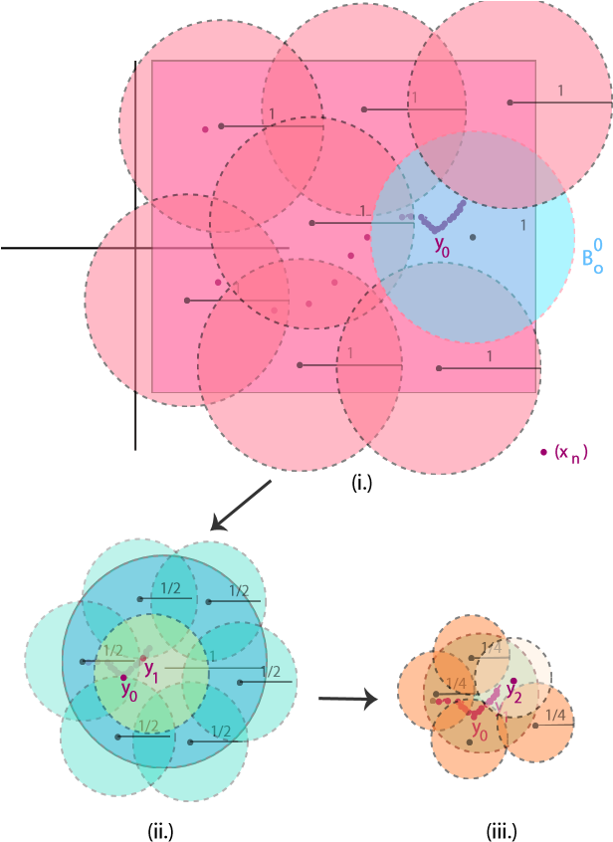

图36.45：柯西序列（yn）构建的前三个阶段，其中e是r2的粉红色正方形区域。最初的序列（XN）用李子色的点表示。图（i.）包括半径为1的球体E，并显示了BO0和Y0的选择。图（ii.）包括半径为1/2的圆球的BO0，并选择黄色圆球作为点Y1的BO1。图（iii.）用半径为1/4的圆球覆盖，选择浅桃圆球作为点Y2。

完备度量空间的另一个有用性质是，如果一个子集是完备的，那么它就是封闭的。这在以下两个命题中显示。

36.50号提案。设（e，d）为度量空间，设a为e的子集。如果a是完整的（这意味着一个柯西元素序列中的每个元素都收敛到a的某个点），则a在e中闭合。

证据。假设x∈a，根据36.13，有一个点的序列（a）收敛到x，因此（a）在e中是一个柯西序列，在a中是一个柯西序列（因为a∈a代表所有n）。由于a是完全的，序列（an）有一个极限a∈a，但由于e是一个度量空间，它是hausdorff，所以a=x，这表明x∈a；也就是说，a是闭合的。

36.51号提案。设（e，d）为度量空间，设a为e的子集。如果e是完全的，如果a在e中闭合，则a是完全的。

证据。设（a n）为a中的一个柯西序列，（an）也是e中的一个柯西序列，由于e是完全的，所以它有一个极限x∈e，但是a∈a代表所有n，因此由命题

36.13我们必须有x∈a，因为a是封闭的，实际上x∈a，证明a是完整的。

任意度量空间（e，d）不一定是完整的，但有一个度量空间（e，e）的构造使得eb是完整的，并且有一个连续（内射）距离保持映射，从而使得_（e）在eb中是密集的。这是用柯西序列从有理数集q构造实数集r的一个推广。这种构造可以立即适应赋范向量空间（e，k k k），将（e，k k）嵌入到完全赋范向量空间（e，b k keb）（banach空间）中。这种结构在积分理论中被大量使用，其中e是一组函数。

## 36.9公制空间的完成

为了证明度量空间（e，d）的完备（e，b-db）的一种唯一性结果，我们需要关于一致连续函数展开的以下结果。

回想一下，e0在e iff e0=e中是稠密的，因为e是一个度量空间，根据36.13，这意味着对于每一个x∈e，都有一些序列（xn）收敛到x，其中xn∈e0。

定理36.52。设e和f为两个度量空间，设e0为e的稠密子空间，设f0:e0→f为连续函数。如果f0是均匀连续的，如果f是完整的，那么有一个唯一的均匀连续函数f:e→f扩展f0。

证据。我们遵循施瓦兹的证明；见施瓦兹〔145〕（第十一章，第3节，定理1）。

第1步。我们首先构造一个扩展f0的函数f:e→f。由于e0在e中是稠密的，对于每一个x∈e，都有一些序列（xn）收敛到x，其中xn∈e0。那么序列（xn）是e中的柯西序列，我们认为（f0（xn））是f中的柯西序列。

索赔证明。对于每一个>0，由于f0是均匀连续的，所以有一些η>0使得对于所有（y，z）∈e0，如果d（y，z）≤η，那么。由于（xn）是一个带有xn∈e0的柯西序列，存在一个整数p>0，如果m，n≥p，则d（xm，xn）≤η，从而证明（f0（xn））是f中的柯西序列。

因为f是完整的，并且（f0（xn））是f中的柯西序列，所以序列（f0（xn））收敛到f的某个元素；用f（x）表示这个元素。

第2步。现在让我们证明f（x）不依赖于收敛到x的序列（xn）。假设（）和（）是e0中收敛到x的两个元素序列。然后混合序列



也收敛到x。它遵循以下顺序：



是f中的一个柯西序列，由于f是完全的，它收敛到f的某个元素，这意味着序列（））和（））收敛到相同的极限。作为总结，我们定义了一个函数f:e→f

f（x）=lim f0（xn）。

N7→∞

对于收敛到x的任何序列（xn），用xn∈e0。

第3步。函数f扩展f0。因为每个元素x∈e0是所有n≥0的常数序列（xn）的极限，根据定义f（x）是序列（f0（xn））的极限，它是具有f0（x）值的常数序列，所以f（x）=f0（x）；也就是说，f扩展f0。

第4步。我们现在证明f是一致连续的。因为f0是均匀连续的，对于每一个>0，有一些η>0，这样如果a，b∈e0和d（a，b）≤η，那么

. 考虑任意两点x，y∈e，使d（x，y）≤η/2。我们声称

这表明f是均匀连续的。

设（xn）是e0中收敛到x的点的序列，设（yn）是e0中收敛到y的点的序列，通过三角形不等式，

d（xn，yn）≤d（xn，x）+d（x，y）+d（y，yn）=d（x，y）+d（xn，x）+d（yn，y），

由于（x n）收敛到x，（yn）收敛到y，有一个整数p>0，这样对于所有n≥p，我们有d（xn，x）≤η/4和d（yn，y）≤η/4，因此

.

由于我们假设d（x，y）≤η/2，我们得到d（x n，yn）≤η，对于所有n≥p，通过f0的均匀连续性，我们得到



对于所有n≥p，由于f上的距离函数也是连续的，并且由于（f0（xn））收敛到f（x）和（f0（yn））收敛到f（y），我们推断序列（d（f0（xn），f0（yn））收敛到d（f（x），f（y））。这意味着，根据需要。

第5步。它仍然需要证明f是唯一的。由于e0在e中是稠密的，对于每一个x∈e，都有一些序列（xn）收敛到x，其中xn∈e0。既然f扩展了f0，既然f是连续的，我们得到

f（x）=lim f0（xn），n7→∞

它只依赖于f0和x，表明f是唯一的。

注：如果我们忽略f是完全的假设，或者忽略f0是一致连续的假设，就可以证明这个定理不再成立。

例如，如果e0=6e，如果我们让f=e0和f0为同一函数，很容易看出f0不能从e扩展到e0的连续函数（对于任何x∈e−e0，f0的任何连续扩展f都满足f（x）=x，这是荒谬的，因为x/∈e0）。

如果f0是连续的但不是均匀连续的，则可以使用

E＝r＝r {{ }，成为度量空间，E0= R，F＝R，F0恒等函数；详情见施瓦兹〔145〕（第十一章，第3节，第134页）。

定义36.39。如果（e，de）和（f，df）是两个度量空间，那么函数f:e→f是距离保持，或者是一个等值线，如果

df（f（x），f（y））=de（x，y），对于所有x，y∈e。

观察等距测量必须是内射的，因为如果f（x）=f（y），那么df（f（x），f（y））=0，并且因为df（f（x），f（y））=de（x，y），我们得到de（x，y）=0，但是de（x，y）=0意味着x=y。同样，等距测量是均匀连续的（因为我们可以选择以满足均匀连续性的条件）。然而，等距测量不一定是主观的。

我们现在给出一个度量空间的完备构造。这个构造只是用柯西序列从q到r的经典构造的一个推广。

定理36.53。设（e，d）为任意度量空间。有一个完整的度量空间（e，b db），称为（e，d）的完成，以及一个距离保持（一致连续）映射，_：e→eb，使得_（e）在eb中密集，并且以下扩展属性保持：对于每个完整的度量空间f和每个一致连续函数f:e→f，有一个独特的均匀连续函数，



如下图所示。

γ

E@@@@@@@@@@/eb fb

f.

因此，对于任意两个完成物b和，在wen和（e2，d2）之间都有一个独特的双目标等距线。

证据。考虑e中所有柯西序列（xn）的集合e，并定义e上的关系，如下所示：

（xn）（yn）iff lim d（xn，yn）=0.N7→∞

很容易检查是e上的等价关系，并让eb=e/是商集，即等价类模的集。我们的目标是证明我们可以给电子束一个距离，使它成为一个完全的度量空间，满足定理的条件。我们分几个步骤进行。

第1步。首先，让我们构造出函数_：e→eb。对于每一个a∈e，我们都有一个常数序列（a n），使得所有n≥0的a=a，这显然是一个柯西序列。当所有n的n的n=a时，设（a）∈eb为常数序列（an）的等价类[（an）]。根据的定义，等价类（a）也是收敛到a的所有序列的等价类。由于度量空间为Hausdorff，映射A 7→（a）是内射的，因此如果a=6 b，则收敛到a的序列不收敛到b。在eb上定义了距离后，我们将检查a是否为等距测量。

第2步。现在让我们在电子商务上定义一个距离。设α=[（an）]和β=[（bn）]为e中柯西序列的两个等价类，三角形不等式表示d（am，bm）≤d（am，an）+d（an，bn）+d（bn，bm）=d（an，bn）+d（am，an）+d（bm，bn）

d（an，bn）≤d（an，am）+d（am，bm）+d（bm，bn）=d（am，bm）+d（am，an）+d（bm，bn），

这意味着

| d（am，bm）−d（an，bn）≤d（am，an）+d（bm，bn）。

因为（an）和（bn）是柯西序列，所以（d（an，bn））是非负实数的柯西序列。因为r是完整的，所以序列（d（an，bn））有一个极限，我们用db（α，β）表示；也就是说，我们设置

.

第3步。让我们检查一下）不依赖于在等价类α和β中选择的Cauchy序列（an）和（bn）。

如果（）和（），那么lim=0，lim=0，并且

自从



和



我们有



所以我们有了Lim）。因此，d（α，β）确实定义得很好。

第4步。让我们检查一下，_确实是一个等距测量。

给定eb中的任意两个元素，因为它们是常数序列（a n）和（bn）的等价类，因此，对于所有n，an=a和bn=b，对于所有n，d（an，bn））和d（an，bn）=d（a，b）的常数序列（d（an，bn））收敛到d（a，b），因此根据定义

b），这表明a是一个等距测量。

第5步。让我们验证一下d是eb上的度量。根据定义，很明显，db（β，α）。如果α和β是两个不同的等价类，那么对于等价类α中的任何柯西序列（an）和等价类β中的任何柯西序列（bn），序列（an）和（bn）是不相等的，这意味着limn7→∞d（an，bn）=06，即db（α，β）=06。显然，db（α，α）=0。

对于任何等价类α=[（an）]、β=[（bn）]和γ=[（cn）]，我们得到三角形不等式d（an，cn）≤d（an，bn）+d（bn，cn）。

因此，通过距离函数的连续性，通过传递到极限，我们得到

，

这是db的三角形不等式。因此，db是eb上的距离。

第6步。让我们证明（e）在eb中是致密的。对于任何α=[（an）]，设（xn）为常数序列，这样xk=an表示所有k≥0，因此，q5（an）=[（xn）]。然后我们有了

.

因为（a n）是柯西序列，所以supp，q≥n d（ap，aq）趋向于0，因为n趋向于无穷大，所以

lim d（α，ω（an））=0，

N7→∞

这意味着序列（a（an））收敛到α，而a（e）在eb中确实很密集。

第7步。最后，让我们证明度量空间eb是完整的。

设（αn）为电子束中的柯西序列。由于ω（e）在eb中是稠密的，对于每N>0，有一个∈e，这样

.

自从

，

因为（αm）是柯西序列，所以（a（an）），并且由于a是等距测量，所以序列（an）是e中的柯西序列。让α∈eb是（an）的等价类。自从

db（α，_（an））=lim d（am，an）m7→∞

并且（a n）是一个柯西序列，我们推断序列（η（an））收敛到α，并且由于d（αn，ω（an））≤1/n对于所有n>0，序列（αn）也收敛到α。

第8步。让我们证明扩展属性。设f为任意完备的度量空间，设f:e→f为任意一致连续函数。函数_:e→eb是一个等距线，是e与其图像_（e）之间的双射，因此其逆_−1：（e）→e也是一个等距线，因此是均匀连续的。如果我们让g=f_−1，那么g：_（e）→f是均匀连续函数，并且）在eb中是稠密的，因此根据定理36.52，有一个唯一的均匀连续函数f:e→f扩展g=f_−1；见下图：

α1

e ro rrrrrr_rfr（rerr）drddrrddrgdrdrd”（f fbeb

这意味着fb _（e）=f _−1，

这意味着

（fb_（e））_=f，

如下图所示：

γ

E@@@@@@@@@@/eb fb

f

如果h:eb→f是任何其他均匀连续函数，如f=h_，则是一个均匀连续函数，延伸g，根据定理

36.52，我们有h=f，所以f确实是独一无二的。

第9步。完成的唯一性（e，b db）到一个双目标等值线。

让（eb1，db1）和（）是（e，d）的任意两个完成形式。然后我们有两个均匀连续的等轴测图，分别是：_:e→e1和_:e→eb2，因此，根据唯一的延伸性质，存在唯一的均匀连续的地图b b b，这样，下面的图表就通勤了：

1

E>_/EB1C2@@1@@@@@@/_C1

>>>>>>>

EB2。

因此，我们有以下交换图：

EB2

？1～？

~~~

~~

~（2）2

e c2 e@_@1@@@@@@/eb c1

EB2。

但是，id和id是一致连续的函数，使得下面的图表可以通勤

1

E>_>1>>>>>>>>/eb id1 eb1？？2？？？？？？？？/同上2

EB1，

因此，根据扩展的唯一性，我们必须

而且。

这证明了标准的相互反比。现在，既然，我们已经

，

并且，因为_−1和_2是等距图，所以也是）。但我们之前看到的是）的均匀连续延伸密集，所以对于任何两个元素）和（bn）都是在_（e）中收敛到α和β的序列，我们有

，

通过达到极限

，

这表明这是一个等距测量（类似地，是一个等距测量）。

评论：

1. 除了步骤8和步骤9之外，定理36.53的证明是施瓦兹[ 145 ]中给出的证明（第十一章，第4节，定理1），Kormogorov和福明〔103〕（第2章，第7节，定理4）。
2. 电子束的构造依赖于R的完备性，因此它不能用于从Q构造R。但是，可以修改此构造以从Q构造R。

我们在第36.12节中表明，定理36.53给出了赋范向量空间的完备构造。

第36.10条。收缩映射定理

## 36.10收缩映射定理

如果（e，d）是一个非空的完全度量空间，则每个图，f:e→e，其中有一些k，使得0≤k<1和

d（f（x），f（y））≤kd（x，y）

对于所有的x，y∈e，都有一个非常重要的性质，即它有一个唯一的不动点，也就是说，有一个唯一的，a∈e，这样f（a）=a。如上所述的映射称为收缩映射。此外，收缩映射的不动点可以计算为快速收敛序列的极限。

利用收缩映射的不动点性质，给出了一些重要的分析定理，如隐函数定理和某些微分方程解的存在性。它还可以用来表示迭代函数系统定义的分形集的存在性。由于证明非常简单，我们证明了收缩映射的不动点性质。首先，观察收缩映射是（一致的）连续的。

36.54号提案。如果（e，d）是一个非空的完整度量空间，那么每个收缩映射f:e→e都有一个唯一的固定点。此外，对于每个X0∈e，定义序列（Xn），使Xn+1=f（Xn），序列（Xn）收敛到f的唯一不动点。

证据。首先，我们证明f至多有一个固定点。实际上，如果f（a）=a和f（b）=b，因为

d（a，b）=d（f（a），f（b））≤kd（a，b）

并且0≤k<1，我们必须有d（a，b）=0，也就是说，a=b。

接下来，我们证明（xn）是一个柯西序列。注意

|  |  |  |
| --- | --- | --- |
| 网络错误  网络错误 | 网络错误  网络错误 | 网络错误  网络错误  网络错误 |
| 网络错误 | 网络错误 | 网络错误 |

因此，我们

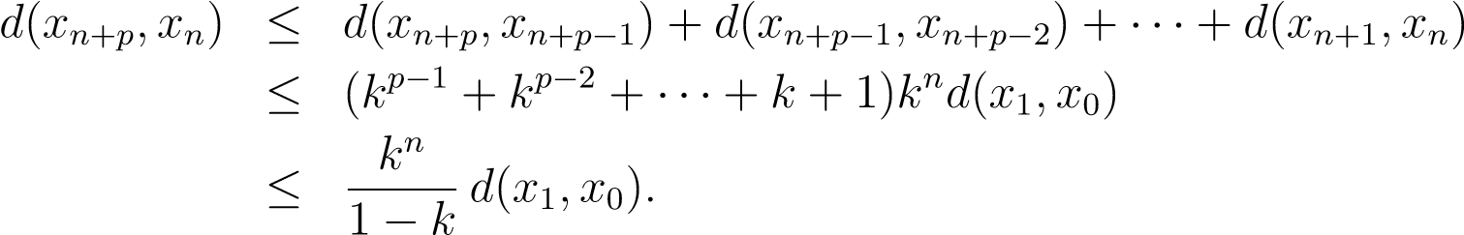

我们得出结论，当n为无穷大时，d（xn+p，xn）收敛到0，这表明（xn）是一个柯西序列。因为e是完整的，所以序列（xn）有一个极限，a。因为f是连续的，所以序列（f（xn））收敛到f（a）。但是xn+1=f（xn）收敛到a，所以f（a）=a，f的唯一固定点。

注意，无论序列（xn）的起点x0是如何选择的，（xn）都收敛到f的唯一不动点。此外，收敛速度很快，因为

.

度量空间的紧子集之间的Hausdorff距离提供了一个非常好的例子，说明了刚刚提出的关于完备度量空间和紧度量空间的一些定理。

定义36.40。给定一个度量空间（x，d），对于任何子集，a x，对于任何0，将a的-hull定义为集合

.

见图36.46。给定任意两个非空有界子集，x的a，b，定义d（a，b），a和b之间的hausdorff距离，由

）。

A

V (A)

*є*

图36.46:r2多边形区域a的外壳

注意，由于我们考虑的是非空有界子集，d（a，b）是定义良好的（即，不是无限的）。然而，d不一定是距离函数。如果我们把注意力限制在x的非空紧子集上，这是一个距离函数（实际上，它也是封闭和有界子集上的一个度量）。我们让k（x）表示x的所有非空紧子集的集合。值得注意的事实是d是k（x）上的距离，如果x是完整的或紧的，那么k（x）也是。以下定理摘自埃德加[56]。

第36.10条。收缩映射定理

定理36.55。如果（x，d）是度量空间，那么x的非空紧子集集k（x）上的Hausdorff距离d是距离。如果（x，d）是完整的，那么（k（x），d）是完整的，如果（x，d）是紧凑的，那么（k（x），d）是紧凑的。

证据。因为（非空）紧集是有界的，所以d（a，b）是定义良好的。显然d是对称的。假设d（a，b）=0。每一次），也就是说

对于每一个a∈a，都有一些b∈b，因此，a b。

因为命题36.26意味着b是封闭的，b=b，我们有a b。同样地，b a，因此，a=b。显然，如果a=b，我们有d（a，b）=0。这还需要证明三角形不等式。假设这个和那个。我们必须证明这一点。如果我们能证明这一点，这将是成功的）并且

）根据）和）的假设和定义。然后

，

既然三角形不等式的一个基本应用意味着

，

我们得到

.

见图36.47。

A

B

V (A)

V (A)

*є*

*є*

*1*

*є*

*2*

V (B)

2

C

*є*

*1*

V

(

)

V

*є*

*1*

*+*

*є*

*2*

(

A

)

图36.47：假设a是粉红色的小正方形，b是r2中的紫色小三角形。长春花椭圆形C包含在

同样，条件（并意味着

.

因此

，

因此，三角形不等式如下。

接下来，我们需要证明，如果（x，d）是完整的，那么（k（x），d）也是完整的。首先我们证明，如果（an）是豪斯道夫度量中收敛到非空紧集a的非空紧集序列，那么

a=x∈x有一个序列，（xn），其中xn∈a收敛到x。

实际上，如果（xn）是一个xn∈a收敛到x和（an）收敛到a的序列，那么，对于每个>0，都有一个xn，这样2，并且有一个

即2，因此，表示x∈a。由于a是紧的，所以它是闭的，而x∈a。见图36.48。

x

x

1

2

n

x

x

A

1

2

n

A

A

A

x

n

x

*є*

*/2*

a

n

*є*

*/2*

<

*є*

(

)

i.

(

ii.

)

图36.48：设（an）为平行四边形的序列，它们会聚成一个大的淡黄色平行四边形。图（ii.）扩展了虚线区域并显示了原因。

相反地，由于（a n）收敛于a，对于每x∈a，对于每n≥1，有一些xn∈an使得d（xn，x）≤1/n，并且序列（xn）收敛于x。

现在让（an）是k（x）中的柯西序列。可以证明（a）收敛于集合

a=x∈x有一个序列，（xn），其中xn∈a收敛到x，

这是一个非空的和紧凑的。为了证明A是紧致的，我们证明了它是完全有界的和完全的。详情见埃德加[56]。

最后，我们需要证明，如果（x，d）是紧的，那么（k（x），d）是紧的。既然我们已经知道（k（x，dx），d）是，这并不难。）是完全的，如果（x，d）是，就足以证明（k（x），d）是完全有界的，如果（

根据定理36.55和36.54，可以用收缩映射的不动点来定义X的一些非空紧子集。这可以通过迭代函数系统来实现，从而产生大量的分形。然而，我们将省略这个主题，而将读者引向埃德加[56]。

在第37章中，我们用定理36.55和36.54说明了迭代函数系统如何定义某些分形。

在考虑微分之前，我们需要考虑线性映射的连续性。

## 36.11连续线性和多线性地图

如果e和f是赋范向量空间，我们首先描述线性映射f:e→f是连续的。

命题36.56.f，以下条件是等价的：对于任何线性映射f:e→

1. 函数f在0处是连续的。
2. 有一个常数k≥0，这样，

kf（u）k≤k，对于每个u∈e，使kuk≤1。

1. 有一个常数k≥0，这样，

kf（u）k≤kkuk，对于每个u∈e。

1. 函数f在e的每一点上都是连续的。

kkproof.fuk≤（u）k≤η假设（1）。然后是每一个，然后是1。如果kuk≤1，那么。pickkηu=1K≤>，所以有一些ηk0u，有一些k≤η，所以，η>kfη>（ηu0这样，对于每一个）0K≤这样，if1，即，uη∈，thene，如果

kηkk≤f（u）k≤1，

这意味着kf（u）k≤η−1。因此，（2）保持k=η−1。

对于（2）持有的真主来说，这是微不足道的。ifk≥0.如果uu 6=0=0，那么，根据线性，kuk>0，sincef（0）=0，因此kf（0）k≤kkkk

，

我们有

这意味着

因此，（3）成立。

如果（3）成立，那么对于所有u，v∈e，我们有

k f（v）−f（u）k=kf（v−u）k≤k kkv−uk。

如果k=0，则f为零函数，连续性明显。否则，如果k>0，对于每一个，显然（4）意味着（1），那么，它显示了在每一个u∈e的连续性。

除此之外，36.56号提案表明，如果单位（闭合）球的图像是有界的，则线性映射是连续的。由于连续线性映射满足kf（u）k≤kkuk的条件（对于某些k≥0），因此它也是均匀连续的。表示为if e和lf（eare-normed向量空间，所有连续线性映射的集合；f）.f:e→f是

利用36.56，我们可以定义l（e；f）上的范数，使其成为范数向量空间。第8章（定义8.7）已经给出了这个定义，但是为了方便读者，我们在这里重复它。

定义36.41。给定两个赋范向量空间e和f，对于每个连续线性映射f:e→f，我们将f的算子范数k f k定义为kfk=inf k≥0 kf（x）k≤k k kxk，对于所有x∈e=sup kf（x）k kxk≤1。

从定义36.41，对于每一个连续线性映射f∈l（e；f），我们得到

kf（x）k≤kfkkkxk，

对于每一个x∈e，很容易证明l（e；f）是定义36.41范数下的赋范向量空间。此外，如果g:f→g是连续线性映射，我们有e、f、g是赋范向量空间，f:e→f和

kg fk≤kgkkkfk。

我们现在可以证明，当，那么每一个线性映射f:e e→=fris continuous.n或e=cn时，具有任意一个规范k k1、k k2或

K-κ-κ

36.57号提案。如果e=rn或e=cn，其中任意一个范数k k1、k k2或k k∞，f是任意赋范向量空间，则每个线性映射f:e→f是连续的。

证据。设（e1，…，en）为RN的标准依据（类似的证明适用于CN）。从命题8.3来看，足以证明该命题为规范

Kxk＝max＝{Xi}{ 1 } i＝n}。

我们有，

，

所以，

.

通过36.56号提案中用来证明（3）意味着（4），f是连续的。

实际上，我们在定理8.5中证明了，如果e是有限维的向量空间，那么任何两个范数都是等价的，因此它们定义了相同的拓扑。这一事实连同36.57号提案证明了以下内容：

定理36.58。如果e是有限维的向量空间（超过r或c），那么所有规范都是等效的（定义相同的拓扑）。此外，对于任何赋范向量空间f，每个线性映射f:e→f都是连续的。

如果e是无穷维的赋范向量空间，则线性映射f:e→f可能不连续。例如，让e是r上所有多项式的无限向量空间。

k p（x）k=最大p（x）。

0≤x≤1

我们离开是为了证明这确实是一种规范。设f=r，设f:e→f为定义的映射，f（p（x））=p（3）。显然f是线性的。考虑多项式序列

.

很明显，序列pn的极限是零多项式。但是，我们有

，

序列f（pn（x））发散到+∞。因此，根据36.15（1）号提案，f不是连续的。

我们现在考虑多行地图的连续性。我们显式地处理双线性映射，一般情况下是一个直接的扩展。

命题36.59.e→g，以下条件是等价的：给定赋范向量空间e，f和g，对于任何双线性映射f:e×

（1）函数f在h0,0i时是连续的。

1. 有一个常数k≥0，这样，

kf（u，v）k≤k，对于所有u，v∈e，使kuk，kvk≤1。

1. 有一个常数k≥0，这样，

kf（u，v）k≤kkukvk，对于所有u，v∈e。

1. 函数f在e×f的每个点上都是连续的。

证据。它类似于36.56号提案，在证明（3）意味着（4）时有一点微妙，即需要两个不同的非独立的η。

与必须是一致连续的连续线性映射不同，非零连续双线性映射不是一致连续的。设f:e×f→g为连续双线性映射，使得（un）和（vn）（其中n≥f1）（a，bgiven by）=06，对于一些a∈e和一些b∈f，考虑序列

.

显然

，

所以limn7→∞kvn−unk=0。另一方面

，

因此lim=0，这表明f不是均匀连续的，因为如果是这样的话，这个极限是零。

如果e、f和g是赋范向量空间，则表示所有连续双线性映射的集合（e，ff:；ge）×使其成为赋范向量空间。f→g×l2（e，f；g）。利用36.59号提案，我们可以在36.42号定义上定义一个规范。给定赋范向量空间e、f和g，对于每个连续双线性映射f:e×f→g，我们将f的范数kfk定义为

kf k=inf k≥0 kf（x，y）k≤kkxkkk，对于所有x，y∈e=sup kf（x，y）k kxk，kyk≤1。

根据36.41的定义，对于每一个连续双线性映射f∈l2（e，f；g），我们得到

KF（x，y）k≤KFKKXKKYK，

对于所有x，y∈e，很容易证明l2（e，f；g）是定义36.42范数下的赋范向量空间。

给出了双线性映射f:e×f→g，对于每一个u∈e，我们得到一个线性映射，表示为fu:f→g，定义为，fu（v）=f（u，v）。此外，因为

KF（x，y）k≤KFKKXKKYK，

因此，很明显，（u）=fufufu是连续的。然后，我们可以考虑任何u∈e或等价的映射，这样，定义了

⑨（u）（v）=f（u，v）。

定义一个地图，实际上，很容易显示l2（e，f；g）的线性和连续性，以及l（e；l（f；g））。我们也可以从k_k=kfkl返回。因此，（e；l（f f；7→g））_至l2（e，f；g）。我们将这一切总结在下面的命题中。

命题36.60.2（e，f；g）到l（e；llet（f；ge，f，g）），定义为每三个赋范向量空间。MApf∈l2（e，f；g），f→7，来自

L

⑨（u）（v）=f（u，v）

是向量空间的同构，而且，k_k=kfk。

作为36.60号命题的一个推论，我们得到了下面的命题，当我们定义二阶导数时，它将是有用的。

命题36.61.f，定义为，对于Everylet e，f是赋范向量空间。从f∈l（e；f）到每u∈e，l（e；f）×e

app（f，u）=f（u）

是一个连续双线性映射。

注：如果e和f是非平凡的，则可以看出kappk=1。也可以看出组成

：L（E；F）×L（F；G）→L（E；G），

是双线性和连续的。

上述命题和定义归纳为任意n-多行映射，n≥2。36.59号提案以明显的方式延伸到了任意f，但条件（3）变为：n-多行图f:e1×·····

En

有一个常数k≥0，这样，

kf（u1，…，un）k≤kku1k····kunk，对于所有u1∈e1，…，un∈en。

定义36.42也很容易扩展到

Kfk= INF{K 0±kf（x1，…，xn）k＝kkx1k·kxnk，对于所有XiεEi，1±i±n}＝{kf（x1，…，xn）kxkxnk，…，kxnk＝1 }。

36.60命题也很容易推广，得到了ln（e1，…，en；f）中连续n-多线性映射与

l（e1；l（e2；…；l（en；f）））

36.61号提案的一个明显扩展也成立。

定义36.43.距离的空间a normed向量空间（d（u，v）=kv−uk，称为ae，kk）overbanach间隔符（或c），这是一个完整的度量。

下面的定理是Banach空间理论值得证明的一个重要结果。

定理36.62。如果e和f是赋范向量空间，如果f是Banach空间，那么l（e；f）是Banach空间（带有运算符范数）。

证据。设（f）n≥1为连续线性映射的柯西序列fn:e→f。我们分几个步骤进行。

第1步。定义序列（f n）n≥1的逐点极限f:e→f。

因为（f）n≥1是一个柯西序列，对于每>0，有一些n>0，这样对于所有m，n≥n。由于k k是算符范数，我们推断

u∈e，我们有

对于所有m，n≥n，

也就是说，

对于所有m，n≥n.（1）

如果u=0，那么所有m，n的fm（0）=fn（0）=0，那么序列（fn（0））是f中的一个柯西序列，收敛到0。如果u=06，通过替换，我们看到序列（fn（u））是f中的柯西序列。由于f是完整的，序列（fn（u））有一个极限，我们用f（u）表示。这定义了我们的候选极限函数f

f（u）=lim fn（u）。

N7→∞

这仍然需要证明

1. F是线性的。
2. f是连续的。
3. f是（fn）的极限，用于操作规范。

第2步。函数f是线性的。

回想一下，在赋范向量空间中，固定标量的加法和乘法是连续的（因为ku+vk≤ku k+kvk和kλuk≤λkuk）。因此，根据f的定义，由于fn是线性的，我们有

|  |  |
| --- | --- |
| 网络错误 | 网络错误 |
| 网络错误  网络错误 | 网络错误 |
| 网络错误 | 网络错误 |
| 网络错误 | 网络错误 |

同样地，

|  |  |
| --- | --- |
| 网络错误 | 根据f的定义 |
| =limλfn（u）n7→∞ | 根据Fn的线性度 |
|  | 通过标量乘法的连续性 |
| =λf（u） | 根据F的定义。 |

因此，f是线性的。

第3步。函数f是连续的。

因为（fn）n≥1是一个柯西序列，对于每>0，有一些n>0，因此对于所有m，n≥n。由于fm=fn+fm−fn，我们得到kfmk≤kfnk+kfm−fnk，

这意味着

对于所有m，n≥n.（2）

使用（2），我们也有

对于所有m，n≥n，

也就是说，

对于所有m，n≥n.（3）

固定n≥n，使m趋于＋∞in（3）。因为规范是连续的，我们得到

，

这表明f是连续的。

第4步。函数f是运算符范数的（fn）极限。

召回（1）：

对于所有m，n≥n.（1）

保持n≥n不变，但这次让m趋于＋∞in（1）。通过规范的连续性，我们得到

.

根据算符规范的定义，

对于所有n≥n，

证明了对于算子范数，fn收敛到f。

作为定理36.62的一个特例，如果我们让f=r（对于复向量空间，f=c），我们看到e0=l（e；r）（或e0=l（e；c））是完整的（因为r和c是完整的）。e上连续线性形式的空间e0称为e的对偶，它是e的代数对偶e的一个子空间，由e上所有线性形式组成，不一定是连续的。

也可以证明，如果e、f和g是赋范向量空间，如果g是Banach空间，那么l2（e、f；g）是Banach空间。证据基本上是相同的。

## 36.12赋范向量空间的完成

定理36.53和36.52的一个简单推论是，每个赋范向量空间都可以嵌入到一个完整的赋范向量空间中，即Banach空间。

定理36.63。如果（e，k k）是赋范向量空间，那么它作为度量空间（其中e给出度量d（x，y）=kx−yk）的完成可以给出一个唯一的向量空间结构，扩展e上的向量空间结构，以及一个范数k k e b，因此（e，b k keb）是一个Banach空间，并且度量d b是相关联的。与标准KKeb。此外，等径线_：e→eb为线性等径线。

第36.12条。赋范向量空间的完备

证据。加法运算+：e×e→e是均匀连续的，因为

.

不难证明e×e是一个完整的度量空间，e×e在eb×eb中是稠密的。然后，根据定理36.52，均匀连续函数+有一个唯一的连续扩展+：eb×eb→eb。

映射·：r×e→e不是均匀连续的，但对于任何固定的λ∈r，由lλ（u）=λ·u给出的映射lλ：e→e是均匀连续的，因此根据定理36.52，函数lλ具有唯一的连续扩展lλ：eb→eb，我们用它来定义标量乘法。通过上面的加法和标量乘法可以很容易地看出，e是一个向量空间。

由于e上的范数k k是均匀连续的，它有一个独特的连续扩展k k eb:eb→r+。恒等式ku+vk≤ku k+kvk和kλuk≤λkuk通过连续性扩展到eb。方程式

d（u，v）=ku−vk

还通过连续性和产量扩展到电子商务。

，

这表明，kkeb确实是一个规范，度量db与之相关。最后，可以很容易地验证图_是线性的。赋范向量空间结构的唯一性来源于定理36.52中连续扩张的唯一性。

定理36.63和36.52将用来证明每个厄米空间都可以嵌入希尔伯特空间。

积分理论需要下一个关于赋范向量空间的定理36.52。

定理36.64。设e和f为两个赋范向量空间，设e0为e的稠密子空间，设f0:e0→f为连续函数。如果f0是均匀连续的，如果f是完整的，那么有一个唯一的均匀连续函数f:e→f扩展f0。此外，如果f0是一个连续线性映射，那么f也是一个线性连续映射，kfk=kf0k。

证据。我们只需要证明第二种说法。给定任意两个向量x，y∈e，由于e0在e上是稠密的，我们可以选取向量xn，yn∈e0的序列（xn）和（yn），这样x=limn7→∞xn和y=limn7→∞yn。因为加法和标量乘法是连续的，所以我们得到

x+y=lim（xn+yn）

N7→∞

λx=lim（λxn）

N7→∞

对于任何λ∈r（或λ∈c）。因为f（x）是由

f（x）=lim f0（xn）

N7→∞

与收敛到x的序列（xn）无关，同样，对于f（y）和f（x+y），因为f0是线性的，我们有

f（x+y）=lim f0（xn+yn）

n7→∞=lim（f0（xn）+f0（yn））n7→∞

=lim f0（xn）+lim f0（yn）n7→∞n→∞7

=f（x）+f（y）。

同样地，

f（λx）=lim f0（λxn）

N7→∞

=limλf0（xn）n7→∞

=λlim f0（xn）n7→∞

=λf（x）。

因此，f是线性的。因为规范是连续的，我们有

，

因为f0是连续的

kf0（xn）k≤kf0kkxnk，所有n≥1，

所以我们得到

lim kf0（xn）k≤lim kf0kkxnk，所有n≥1，n7→∞n7→∞

也就是说，

kf（x）k≤kf0kkxk。

自从

，

我们推断kfk≤kf0k，但由于e0 e和f与e0上的f0一致，我们也有

kf0 k=sup kf0（x）k=sup 0 kf（x）k≤sup kf（x）k=kfk，kxk=1，x∈e0 kxk=1，x∈e kxk=1，x∈e

因此kfk=kf0k。

最后，我们考虑赋范仿射空间。

第36.13条。赋范仿射空间

## 36.13赋范仿射空间

对于几何应用，我们需要考虑仿射空间（e，→−e），其中翻译的关联空间→−e是一个带有范数的向量空间。

定义36.44。给定一个仿射空间（e，其中翻译空间→−e是r或c上的向量空间），如果→−e是一个范数k的范数向量空间，我们就说（e，e）是一个范数仿射空间。

给定一个范数仿射空间，在e本身上有一个自然度量，定义如下：

D（A，B）=K→−ABK。

注意，这个度量在翻译下是不变的，也就是说，

D（A+U，B+U）=D（A，B）。

另外，对于每个固定的a∈e和λ>0，如果我们考虑图h:e→e，定义如下：

h（x）=a+λ−ax，→

然后d（h（x），h（y））=λd（x，y）。

A→7注意地图（A+U来自E×→EA，BTO）E7→。实际上，E×E TOU→−E7的地图→−AB是连续的，同样地，地图→−E到

→a+u是来自

EA。

当然，RN是欧几里得度量下的赋范仿射空间，它也是完整的。

如果一个仿射空间e是一个有限直和（e1，a1）······（em，am），并且每个ei也是一个范数k ki的范数仿射空间，那么我们将（e1，a1）·······（em，am）通过给它范数，使它成为一个范数仿射空间。

k（x1，…，xn）k=最大值（kx1k1，…，kxnkn）。

同样，有限积e1×·······×em在同一范数下被构造成范数仿射空间。

我们现在准备定义两个赋范仿射空间之间的映射的导数（或微分）。这将导致曲线和曲面的相切空间（在赋范仿射空间中）。

## 36.14进一步阅读

在Munkres[127，126]、Dixmier[52]、Lang[108，109]、Schwartz[146，145]、Bredon[30]和经典的Seifert和Threlfall[150]中可以找到对一般拓扑结构的彻底处理。

1300第36章。拓扑

第三十七章

# 关于分形的绕道

## 37.1迭代函数系统和分形

Hausdorff距离和不动点定理的一个令人愉快的应用是定义一类“自相似”分形的方法。为此，我们可以使用迭代函数系统。

定义37.1.给定一个度量空间（x，d），迭代函数系统，简而言之，是一个有限的函数序列（f1，…，fn），其中每个fi:x→x是一个收缩映射。x的非空紧子集k是ifs（f1，…，fn）的不变集（或吸引子），如果

k=f1（k）···fn（k）。

国际单项体育联合会的主要成果如下：

定理37.1。如果（x，d）是一个非空完全度量空间，那么每个迭代函数系统（f1，…，fn）都有一个唯一的不变集a，它是x的非空紧子集。此外，对于x的每个非空紧子集a0，这个不变集a，如果序列的极限（am），其中am+1=f1（上午）···fn（上午）。

证据。由于x是完整的，根据定理36.55，空间（k（x），d）是一个完整的度量空间。如果我们能证明这张图，

f:k（x）→k（x），定义如下：

f（k）=f1（k）····fn（k），

对于每个非空压缩集，k是一个收缩映射。假设a，b是x的任意两个非空紧子集，并考虑任何η≥d（a，b）。因为每个fi:x→x都是收缩映射，所以有一些λi，其中0≤λi<1，这样

d（fi（a），fi（b））≤λid（a，b），

一千三百零一

对于所有a，b∈x。让λ=maxλ1，…，λn。我们声称

d（f（a），f（b））≤λd（a，b）。

对于任何x∈f（a）=f1（a）·····fn（a），有一些ai∈ai，这样x=fi（ai），由于η≥d（a，b），有一些bi∈b，这样

d（ai，bi）≤η，

因此，d（x，fi（bi））=d（fi（ai），fi（bi））≤λid（ai，bi）≤λη。

这表明

f（a）vλη（f（b））。

同样，我们可以证明

f（b）vλη（f（a）），

由于这对所有的η≥d（a，b）都成立，我们证明

d（f（a），f（b））≤λd（a，b）

式中，λ=最大λ1，…，λn。由于0≤λi<1，我们得到0≤λ<1，f实际上是一个收缩映射。

定理37.1证明了许多熟悉的“自相似”分形的存在。最著名的分形之一是Sierpinski垫圈。

例37.1。考虑一个顶点为a、b、c的等边三角形，让f1、f2、f3是中心a、b、c和比率1/2的扩张。Sierpinski垫圈是IFS（F1、F2、F3）的不变集。膨胀f1，f2，f3可以明确定义如下，假设

A=−1/2,0），B=（1/2,0），C=（0，√3/2）。收缩f1、f2、f3由

，

和

.

图37.1：Sierpinski垫圈

我们编写了一个Mathematica程序，它在由点、线段和多边形（及其内部点）组合而成的任何输入图形上迭代任何有限数量的仿射映射。从三角形A、B、C的边缘开始，经过6次迭代，我们得到如图37.1所示的图片。

有趣的是，无论初始的非空紧致图形是什么，都能得到相同的分形。有趣的是，如果我们从一个实心三角形开始（内部有点），会发生什么。6次迭代后的结果如图37.2所示。向Sierpinski垫圈的收敛速度非常快。顺便说一下，还有许多其他的方法来定义Sierpinski垫圈。

Sierpinski垫圈主题的一个很好的变化是Sierpinski Dragon。

例37.2。Sierpinski Dragon由以下三个收缩指定：

，

图37.2：Sierpinski垫圈，版本2

从直线段（−1,0），（1,0））开始的7次迭代结果如图所示。

37.3。该曲线收敛到Sierpinski垫片的边界。

另一种分形是海威龙。

例37.3。海道龙有以下两种收缩：

.

可以证明，对于任何迭代次数，多边形都不会交叉自身。这意味着没有任何边被两次遍历，如果一个点被两次遍历，那么这个点就是某个边的端点。从直线段（（0,0），（0,1））开始的13次迭代的结果如图37.4所示。

海威龙最终填补了一个封闭和有界的集合。也可以看出，飞机上可以贴上高威龙的复制品。

另一个众所周知的例子是科赫曲线。

图37.3：锡尔宾斯基龙

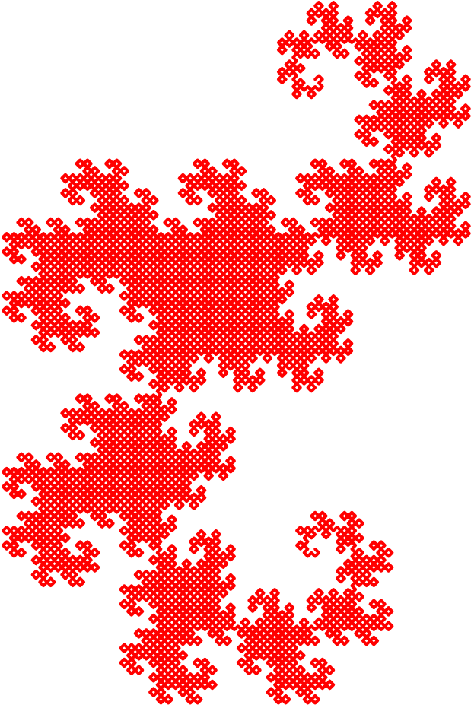

图37.4：高威龙图37.5：科赫曲线

例37.4。Koch曲线由以下四种收缩规定：

，

科赫曲线是连续曲线的一个例子，它是不可微的（因为它“摆动”太多）。它是一条无限长的曲线。图37.5显示了从测线段（−1,0）、（1,0））开始的6次迭代的结果。

将三条Kock曲线放在一个等边三角形的边上得到的曲线称为雪花曲线（由于明显的原因，见下文！）.

图37.6：雪花曲线

例37.5。5次迭代后得到的雪花曲线如图37.6所示。

雪花曲线是一个无限长的封闭曲线的例子，它限定了一个有限的区域。

我们用另一个著名的例子，希尔伯特曲线的变种来总结。

例37.6。希尔伯特曲线的这个版本由以下四种收缩定义：

.

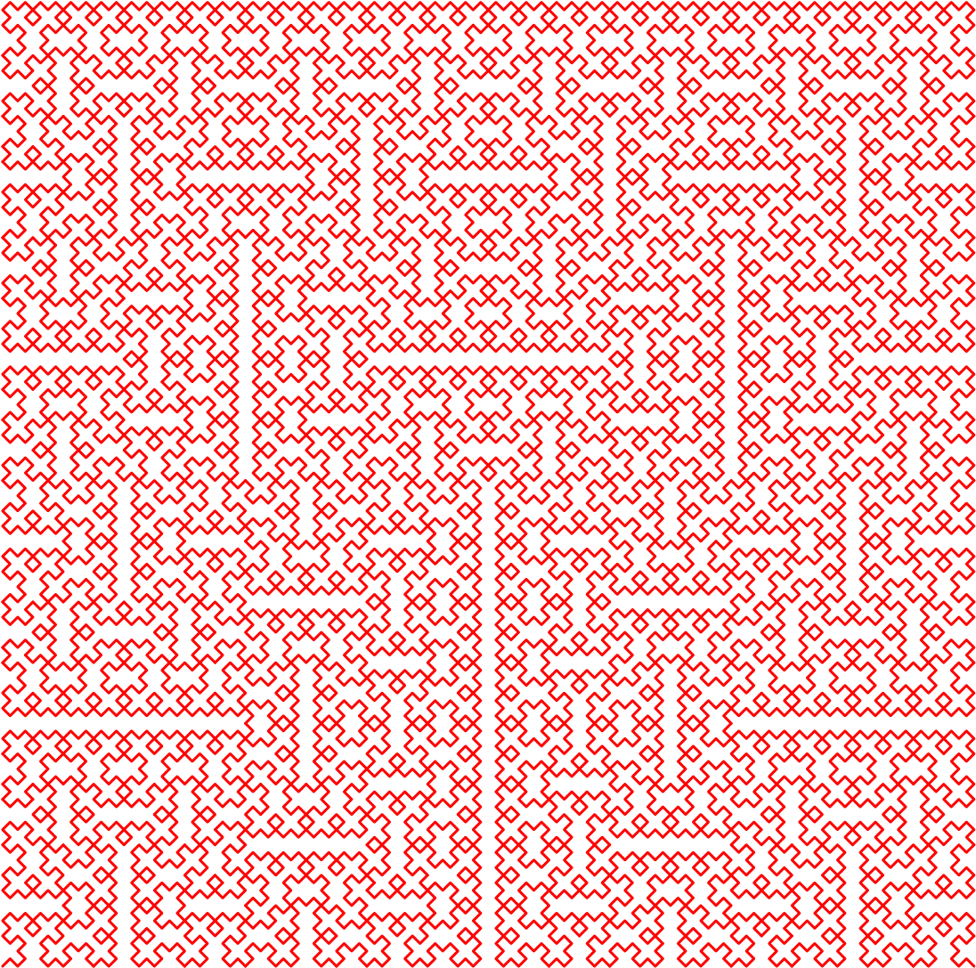

图37.7：希尔伯特曲线

这个连续曲线是一个空间填充曲线，从它的图像是整个单位平方的意义上说。图37.7显示了6次迭代的结果，从两个线段（−1,0）、（0,1））和（（0,1）、（1,0））开始。

有关迭代函数系统和分形的更多信息，我们推荐Edgar[56]。

第三十八章

# 微分学

## 38.1方向导数、总导数

本章回顾了微分学的基本概念。首先，我们回顾了赋范仿射空间中函数f:r→fr导数的定义。基本。接下来，我们定义方向导数-

给出了一个函数f:e的tives和全导数→导数的性质，包括链规则。我们展示了如何用雅可比矩阵表示导数。阐述了中值定理、隐函数定理和反函数定理。定义了差异同素和局部差异同素。定义了相切空间。高阶导数的定义，以及黑森。施瓦兹引理（关于粒子的交换性）被陈述。本文叙述了泰勒公式的几种版本，并给出了一个著名的公式，该公式是由法阿·迪·布鲁诺提出的。

我们首先回顾了实值函数导数的概念，它的域是r的开子集。

设f:a→r，其中a是r的非空开子集，并考虑任意a∈a。f在a的导数概念背后的主要思想，用f0（a）表示，是围绕a线性近似的（即，在地图u a包含a的一些小开集中），函数f是

x 7→f（a）+f0（a）（x−a）。

20世纪60年代初Dieudonn'e指出，如果v是维度1的向量空间，那么v上定义的线性形式的空间v_与标量场之间存在双射，这是一个“不幸的意外”。因此，实值函数f在实数的开子集a上定义的导数可以定义为标量f0（a）（对于任何a∈a）。但只要f是几个参数的函数，导数的标量解释就会失效。

一千三百零九

将导数的概念推广到更复杂的空间的一部分困难是给出一个适当的线性近似概念。关键的想法是使用线性地图。这可以用矩阵来实现，但这既不缩短也不简化证明。事实上，这通常是相反的。

我们承认，作为线性映射，在两个范数（仿射）空间e和f之间的函数f:e→f的点a上，导数概念的更内在的定义需要更大的努力去把握，但我们认为这个定义的优点超过了它的抽象程度。特别是，它给出了函数f:m m（r）→m n（r）的导数的清晰概念，从m×m矩阵定义为n×n矩阵（许多定义使用了关于确实有意义的矩阵的偏导数）。但更重要的是，导数作为线性映射的定义清楚地表明空间e或空间f是无限维并不重要。这在优化理论中很重要，因为问题解的自然空间通常是一个无限维函数空间。当然，要进行计算，需要选择有限的基并使用雅可比矩阵，但这是另一回事。

现在让我们回顾一下实值函数导数的形式定义。

定义38.1.设a为r的任意非空开子集，设a∈a，对于任意函数f:a→r，f在a∈a处的导数是极限（如果存在的话）

，

式中U=H∈R A+H∈A，H=06。该限值用f0（a）或d表示。

如果f0（a）存在于每一个a∈a，我们就说f在a上是可微的。在这种情况下，图a 7→f0（a）用f0、df或dxdf表示。

注意，由于假设a是打开的，a−a也是打开的，并且由于函数h 7→a+h是连续的，u是该函数下a−a的逆图像，u确实是打开的，并且定义是有意义的。

我们也可以定义f0（a）如下：有一些函数，例如，



当a+h∈a，其中）对所有h定义为a+h∈a时，以及

.

注：我们还可以定义f在左边a的导数和f在右边a的导数。例如，我们说左边a处f的导数是f0（a-）的极限（如果存在的话）。

，

式中U=H∈R A+H∈A，H<0。

如果定义38.1中的函数f在a处有导数f0（a），那么它在a处是连续的。如果f在a上是可微的，那么f在a上是连续的。可微函数的组成是可微的。

注：函数f在iff上有一个导数f0（a），在a左边有f的导数，在a右边有f的导数，如果它们相等。另外，如果左边a处f的导数存在，那么f在左边a处是连续的（同样在右边）。

我们想把导数的概念推广到函数f:a→f，其中e和f是赋范仿射空间，a是e的一些非空开子集，第一个困难是理解商

.

如果e和f是赋范仿射空间，那么假设与e相关的向量空间表示为→−e，与f相关的向量空间表示为→−f，这是非常方便的。

因为是一个赋范仿射空间，所以很容易理解f（a+h）−f（a）：我们可以将其定义为f（a）f（a+h），这是将f（a）转换为f（a+h）的唯一矢量。但是我们应该注意，这个量是一个向量，而不是一个点。然而，在定义衍生产品时，用F（A+H）−F（A+−H）来表示→−F−−−−−−（A）F（A+−→H）更为有趣。因此，在这一章的其余部分，向量a b将用b a表示，但是现在，我们如何用向量定义商呢？好吧，我们没有！

→−第一种可能性是考虑方向导数−∈相对于向量∈U=06

在E中，我们可以考虑向量f（a+tu）f（a），其中t r（或t c）。现在，

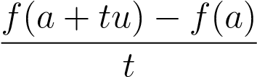

有道理。其思想是，在e中，形式a+tu的点在某个小区间内表示t

）在包含a的中形成一个线段[r，s]，并且

该线段定义了f（a）上的一个小曲线段。该曲线段由图t 7→f（a+tu）从[r，s]到f定义，方向导数duf（a）定义了该曲线a处切线的方向；见图38.1。这就引出了以下定义。

定义38.2.设e和f为两个赋范仿射空间，设a为e的非空开子集，设f:a→f为任意函数。对于任何a∈a，对于→−e中的任何u=06，f在w.r.t.的方向导数。用duf（a）表示的向量u是极限（如果

存在）

哪里

u

a

a

+

t

u

a

+

t

u

a

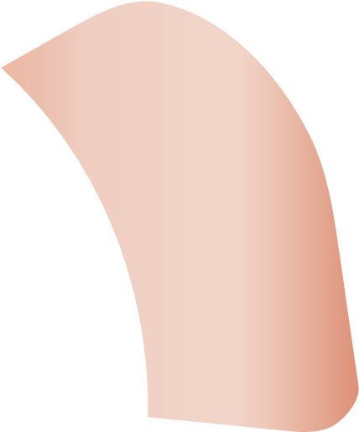

f(a)

f(a+tu)

D

f

(

a

)

u

图38.1：设f:r2→r。f的图形是r3中的桃面，t 7→f（a+tu）是连接f（a）到f（a+tu）的嵌入橙色曲线。那么duf（a）是粉红色切线在u方向的斜率。

由于图t 7→a+t u是连续的，并且由于a−a是打开的，因此上述图下a−a的逆图像u是打开的，并且定义38.2中的限制定义是有意义的。

注：由于极限的概念是纯拓扑的，所以方向导数的存在性和值与e和f中的范数的选择无关，只要它们是等价范数。

方向导数有时被称为g_ateaux导数。

在e=r和f=r的特殊情况下，我们让u=1（即实数1，视为一个矢量），可以立即验证d1f（a）=f0（a），在定义38.1的意义上。当e=r（或e=c）和f是任意赋范向量空间时，导数d1f（a）也用f0（a）表示，为导数概念提供了适当的推广。

然而，当e的维数大于等于2时，方向导数存在一个严重的问题，即它们的定义不够统一。事实上，没有理由相信方向导数w.r.t.所有非零向量u都有共同点。因此，一个函数可以在a上具有全方向导数，但在a上不连续。两个函数可以在一些开放集上具有全方向导数，但它们的组成可能不连续。

例38.1。设f:r2→r为

如果（x，y）=（0,0）

x，y 6

如果（x，y）=（0,0），则为0。

对于任何u=06，我们有

，

以便

duf（0,0）=

因此，所有u=0.6都存在duf（0,0）

另一方面，如果存在df（0,0），它将是一个线性映射df（0,0）：r2→r，由一个行矩阵（αβ）表示，我们将得到duf（0,0）=df（0,0）（u）=αh+βk，但duf（0,0）的显式公式不是线性的。事实上，函数f在（0,0）不是连续的。例如，在抛物线上，当我们接近抛物线的原点时，极限是，但f（0,0）=0。

为了避免方向导数的问题，我们引入了一个更统一的概念。

给定两个赋范空间e和f，回想一下线性映射f:e→f是连续的，如果有一个常数c≥0，那么

kf（u）k≤c kuk表示所有u∈e。

定义38.3.设e和f为两个赋范仿射空间，设a为e的非空开子集，设f:a→f为任意函数。对于任何一个，如果有一个线性连续映射l:e→f和一个函数，我们说f在a∈a上是可微的，这样



对于每一个a+h∈a，其中）是为每一个h定义的，这样a+h∈a和

，

式中U=H∈→−E A+H∈A，H 6=0。线性映射L用df（a）、dfa、df（a）、dfa或f0（a）表示，称为f的echet导数、或导数、或全导数、或全微分、或微分；见图38.2。

由于来自的图H 7→−a+h是连续的，并且由于→−a在e中是打开的，因此上面图下a的逆图像u在e中是打开的，可以这样说

.

a

h

h



f(a)

f(a+h)



f(a)



L(h)



f(a+h)

-

图38.2：设f:r2→r。f的图形是r3中的绿色表面。线性映射L=df（a）是粉红色的切平面。对于任何向量h∈r2，l（h）近似等于f（a+h）−f（a）。注意，l（h）也是与曲线t→7 f（a+tu）相切的方向。

注意，对于每个h∈u，since）是唯一确定的，因为

，

在这个定义中，值（0）绝对不起作用。f可微的条件等于

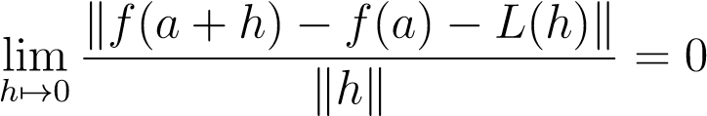

当h=06接近0时，当a+h∈a时，假设（0）=0并不有害，我们从现在开始假设。

同样，我们注意到，在a处f的导数df（a）提供了f的仿射近似值，局部在a附近。

评论：

1. 由于极限概念是纯拓扑的，所以导数的存在性和值与e和f中范数的选择无关，只要它们是等价范数。
2. 如果h：（−a，a）→r是一个实值函数，定义在包含0的开放区间上，我们认为h是t→0的o（t），我们写h（t）=o（t），如果

.

用这个符号（小O符号），函数f在iff上是可微的。

F（A+H）−F（A）−L（H）=O（KHK）

也写为

f（a+h）=f（a）+l（h）+o（khk）。

下面的命题表明，我们的新定义与方向导数的定义是一致的，连续线性映射L是唯一的，如果它存在的话。

提案38.1.设e和f为两个赋范仿射空间，设a为e的非空开子集，设f:a→f为任意函数。对于任何a∈a，如果定义了df（a），那么6→−f在a处是连续的，f对于e中的每个u=0都有方向导数duf（a），而且，

duf（a）=df（a）（u）。

证据。如果L=df（a）存在，那么对于任意非零向量u∈→−e，因为a是开的，对于任意t∈r−0（或t∈c−0）足够小，a+tu∈a，那么

这意味着

因为lim=0，我们推断

L（u）=df（a）（u）=duf（a）。

因为



对于所有h，如khk足够小，l是连续的，lim=0，我们得到limh7→0 f（a+h）=f（a），也就是说，f在a是连续的。

当e是有限维时，每一个线性映射都是连续的（见命题8.8或定理36.58），这个假设是多余的。

需要注意的是，f在a处的导数df（a）是从矢量空间→−e到矢量空间→−f的连续线性映射，而不是从仿射空间e到仿射空间f的函数。

虽然这可能不是很明显，但是要求线性映射dfa连续的原因是要确保如果函数f在a上可微，那么它在a上是连续的。这当然是可微函数的理想性质。在有限维中，这是成立的，但在无限维中，情况并非如此。下面的命题表明，如果dfa存在于a，并且f在a是连续的，那么dfa必须是连续映射。如果函数在a上是可微的，那么它是连续的，如果线性映射dfa是连续的。我们选择在可微函数的定义中包含第二个条件，而不是第一个条件。

提案38.2.设e和f为两个赋范仿射空间，设a为e的非空开子集，设f:a→f为任意函数。对于任意a∈a，如果定义了dfa，则f在iff处是连续的，dfa是连续的线性映射。

证据。命题38.1表明，如果定义了dfa且连续，则f在a处是连续的。相反，假设dfa存在，且f在a处是连续的。由于f在a处是连续的，且自dfa存在以来，对于任何η>0，存在一些ρ，其中0<ρ<1，因此，如果khk≤ρ，则

，

和

，

所以我们有

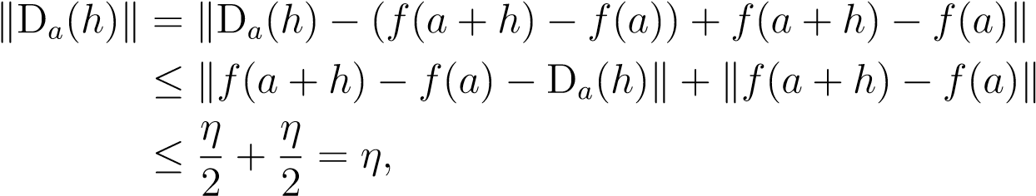

证明了DFA在0处是连续的。根据36.56号提案，DFA是一个连续线性图。

例如，考虑图f:mn（r）→mn（r），由

f（a）=a>a−i，

其中，mn（r）配备了任何矩阵范数，因为它们都是等效的；例如，

选择frobinius norm，kakf=ptr（a>a）。我们声称

df（a）（h）=a>h+h>a，所有a和h单位为mn（r）。

我们有

F（A+H）−F（A）−（A>H+H>A）=（A+H）>（A+H）−I−（A>A−I）−A>H−H>A=A>A+A>H+H>A+H>H−A>A−A>H−H>A=H>H。

接下来是

，

既然我们的标准是弗罗贝尼乌斯标准，

，

所以

，

我们得出结论

df（a）（h）=a>h+h>a。

如果每个a∈a都存在df（a），我们得到一个映射

D

在a上称为f的导数，也表示为→–→––––df。回想一下，L（→−E；→−F）表示从E到F的所有连续映射的向量空间。

我们现在考虑一些关于导数的标准结果。

提案38.3.给定两个赋范仿射空间e和f，如果f:e→f是一个常数函数，那么df（a）=0，对于每一个a∈e。如果f:e→f是一个连续的仿射映射，那么d，对于每一个a∈e，与f关联的线性映射。

证据。直截了当。

提案38.4.给定赋范仿射空间e和赋范向量空间f，对于任意两个函数f，g:e→f，对于每一个a∈e，如果df（a）和dg（a）存在，则d（f+g）（a）和

d（λf）（a）存在，且

d（f+g）（a）=df（a）+dg（a），d（λf）（a）=λdf（a）。

证据。直截了当。

给定两个赋范向量空间（e1，k k1）和（e2，k k2），有三个自然和等效规范可用于将e1×e2转化为赋范向量空间：

1. K（U1，U2）K1=Ku1K1+Ku2K2。
2. k（u1，u2）k2=（ku1k21+ku2k22）1/2.
3. k（u1，u2）k∞=最大值（ku1k1，ku2k2）。

我们通常选择第一个标准。如果e1、e2和f是三个赋范向量空间，那么回想一下双线性映射f:e1×e2→f是连续的，如果存在一些常数c≥0，那么

kf（u1，u2）k≤c ku1k1 ku2k2，对于所有u1∈e1和所有u2∈e2。

提案38.5。给定三个赋范向量空间e1、e2和f，对于任意连续双线性映射f:e1×e2→f，对于每一（a，b）∈e1×e2，df（a，b）存在，对于每一u∈e1和v∈e2，

df（a，b）（u，v）=f（u，b）+f（a，v）。证据。因为f是双线性的，简单的计算意味着

F（（A，B）+（U，V））−F（A，B）−（F（U，B）+F（A，V））=F（A+U，B+V）−F（A，B）−F（U，B）−F（A，V）

=F（A+U，B）+F（A+U，V）−F（A，B）−F（U，B）−F（A，V）=F（A，B）+F（U，B）+F（A，V）+F（U，V）−F（A，B）−F（U，B）−F（A，V）=F（U，V）。

我们定义

，

观察F的连续性意味着

.

因此

，

这反过来意味着

.

我们现在陈述了非常有用的链式法则。

定理38.6.给定三个赋范仿射空间e、f和g，设a为e中的开集，设b为f中的开集。对于任意函数f:a→f和g:b→g，使f（a）b，对于任意a∈a，如果df（a）存在且dg（f（a））存在，则d（g f）（a）存在，并且

d（g_f）（a）=dg（f（a））df（a）。

证据。因为f在a处可微，g在b=f（a）处可微，因此

0<η<1有一些ρ>0，这样对于所有的s，t，如果ksk≤ρ和ktk≤ρ，那么

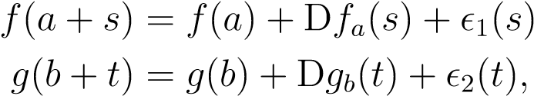

使用和。因为DFA和DGB是连续的，所以我们有

kdfa（s）k≤kdfakksk和kdgb（t）k≤kdgbkkktk，

从1开始，这意味着

.

因此，如果ksk<ρ/（kdfak+1），我们有

（1）

和

.（2）

既然b=f（a），用上面的公式

.

现在（1）和（2）我们已经

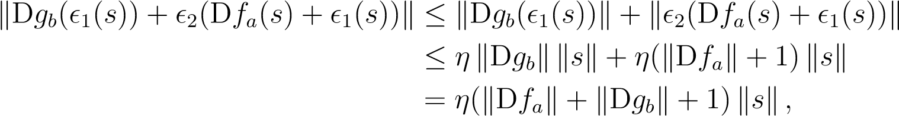

因此，如果我们写作），我们证明了



其中，证明了dgb dfa是g f在a的导数，因为dfa和dgb是连续的，所以dgb dfa也是连续的，这证明了我们的命题。

定理38.6有许多有趣的结果。我们提到了两个推论。

提案38.7.给定三个赋范仿射空间e、f和g，对于e中的任何开子集a，对于任意a∈a，让f:a→f使df（a）存在，并让g:f→g是连续仿射映射。那么，d（g_f）（a）存在，并且

d（g_f）（a）=→−g_df（a）、

其中→−G是与仿射图G相关联的线性图。

提案38.8.给定两个赋范仿射空间e和f，让a是e中的一些开子集，让b是f中的一些开子集，让f:a→b是a到b的一个双射，假设df存在于a上，df-1存在于b上，那么，对于每一个a∈a，

df−1（f（a））=（df（a））−1.

命题38.8的显著结果是，两个向量空间→−e和→−f具有相同的维数。换句话说，一个局部性质，即在e的开集a和f的开集b之间存在一个双射f，这样f在a和f−1上是可微的，在b上是可微的，这意味着一个全局性质，即两个向量空间→−e和→−f具有相同的维数。

让我们再提两条关于一直使用的衍生工具的规则。

设：gl（n，c）→mn（c）为（a）=a−1在可逆n×n矩阵上定义的函数（反演）。

观察到gl（n，c）确实是复数n×n矩阵的赋范向量空间mn（c）的开子集，因为它的补是满足det（a）=0的矩阵a∈mn（c）的闭集。然后我们有了

D_a（h）=−a−1ha−1，

对于所有a∈gl（n，c）和所有h∈mn（c）。

为了证明前面的一行，注意对于具有足够小范数的h，我们有

（A+H）−（A）+A−1h a−1=（A+H）−1−A−1+A−1ha−1

=（A+H）−1[I−（A+H）A−1+（A+H）A−1h a−1]=（A+H）−1[I−I−ha−1+ha−1+ha−1ha−1]=（A+H）−1ha−1ha−1。

因此，我们得到

，

从那以后

，

很明显，lim=0，这证明

D_a（h）=−a−1ha−1。

特别是，如果a=i，则d_i（h）=-h。

接下来，如果f:mn（c）→mn（c）和g:mn（c）→mn（c）是可微矩阵函数，则d（fg）a（b）=dfa（b）g（a）+f（a）dga（b），

对于所有a，b∈mn（c）。这就是产品规则。

当e是有限维n时，对于e的任何帧（a0，（u1，…，un）），其中（u1，…，un）是→−e的基础，我们可以定义相对于基（u1，…，un）中向量的方向导数（实际上，我们也可以对无限帧这样做）。这样，我们得到偏导数的定义，如下所示。

定义38.4.对于任意两个赋范仿射空间e和f，如果e是有限维n，对于每一帧（a0，（u1，…，un）），对于每一个a∈e，对于每一个函数f:e→f，方向导数dujf（a）（如果存在）被称为f相对于帧（a0，（u1，…，un））的偏导数。偏导数dujf（a）也表示为

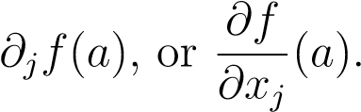

表示法）表示一个偏导数，尽管习惯上

莱布尼兹是一个“逻辑淫秽”，事实上，变量xj与形式定义没有任何关系。这只是另一个传统难以颠覆的情况！

我们现在考虑赋范仿射空间f是有限直和f=（f1，b1）····（fm，bm）的情况。

提案38.9.给定赋范仿射空间e和f=（f1，b1）······（fm，bm），给定e的任意开子集a，对于任意a∈a，对于任意函数f:a→f，让f=（f1，…，fm），df（a）存在，如果每个df（a）存在，并且

df（a）=in1 df1（a）+····+inm dfm（a）。

证据。观察f（a+h）−f（a）=（f（a+h）−b）−（f（a）−b），其中b=（b1，…，b→−m），因此，在处理导数时，df（a）等于dfb（a），其中fb:e→f定义为fb（x）=f（x）−b，对于每x∈e，我们可以处理向量空间f inste。仿射空间f的ad。这个命题是定理的一个简单应用。

38.6。

在特殊情况下，对于任何框架，f是有限维m的赋范仿射空间。

f的（b0，（v1，…，vm）），其中（v1，…，vm）是→−f的基础，每个点x∈f可以唯一地表示为

X=b0+x1v1+····+xmvm，

其中（x1，…，xm）∈km，帧中x的坐标（b0，（v1，…，vm））（其中k=r或k=c）。因此，假设fi是具有自然结构的标准范数仿射空间k，我们注意到f与直接和f=（k，0）···（k，0）同构。然后，

每个函数f:e→f由m函数（f1，…，fm）表示，其中fi:e→k

（其中k=r或k=c），以及

F（x）=b0+f1（x）v1+····+fm（x）vm，

对于每一个x∈e，下面的命题是命题38.9的直接推论。

提案38.10。对于任意两个赋范仿射空间e和f，如果f是有限维m，对于f的任意帧（b0，（v1，…，vm）），其中（v1，…，vm）是→−f的基础，对于每个a∈e，函数f:e→f在iff上是可微的，每个fi在a上是可微的，并且

df（a）（u）=df1（a）（u）v1+····+dfm（a）（u）vm，

对于每一个u∈→−e。

我们现在考虑的情况是，e是一个有限的直接和。给定赋范仿射空间e=（e1，a1）····（en，an）和赋范仿射空间f，给定e的任意开子集a，对于任意c=（c1，…，cn）∈a，我们定义连续函数icj:ej→e，这样

.

对于任何函数f:a→f，我们都有函数f icj:ej→f，在（icj）−1（a）上定义，其中包含cj。如果d（）存在，我们称它为f w.r.t.的偏导数，它的jth参数在c.我们也用djf（c）表示这个导数。注意d

这个概念是对定义38.4中定义的概念的概括。实际上，当e的尺寸为n，并且选择了一个帧（a0，（u1，…，un）），我们可以写e=（e1，a1）·····（en，an），对于一些明显的（ej，aj）（正如在命题38.9之后所解释的那样），然后

djf（c）（λuj）=λjf（c），

这两个概念是一致的。

对于仿射空间ei的有限积e1×······×en，icj和djf（c）的定义也很有意义。我们将免费使用JF（C）而不是DJF（C）。

定义38.4中引入的jf（c）概念实际上是矢量导数的概念，而djf（c）是对应的线性映射。虽然可能令人困惑，但我们确定了这两个概念。以下命题成立。

提案38.11.给定赋范仿射空间e=（e1，a1）·····（en，an），赋范仿射空间f，给定e的任意开子集a，对于任意函数f:a→f，对于每个c∈a，如果df（c）存在，则每个djf（c）存在，并且

df（c）（u1，…，un）=d1f（c）（u1）+····+dnf（c）（un）

对于每一个ui∈ei，1≤i≤n，有限积e1×·······························

38.2。雅可比矩阵

证明。→–→因为每一个c∈e都可以写成c=a+∈c–→−a，其中a=（a1，…，an），定义fa:e f，这样，fa（u）=f（a+u），对于每一个u e，明确地说，d），我们就可以处理其域为向量空间e的函数fa。这个命题是一个简单的应用。定理38.6的n。

## 38.2雅可比矩阵

如果e和f都是有限维的，对于e的任何帧（a0，（u1，…，un））和f的任何帧（b0，（v1，…，vm）），每个函数f:e→f都由m函数fi:e→r决定。

(or *fi* : *E* → C), where *f*(*x*) = *b*0 + *f*1(*x*)*v*1 + ··· + *fm*(*x*)*vm,*

for every *x* ∈ *E*. From Proposition 38.1, we have

D*f*(*a*)(*uj*) = D*ujf*(*a*) = *∂jf*(*a*)*,*

and from Proposition 38.10, we have

D*f*(*a*)(*uj*) = D*f*1(*a*)(*uj*)*v*1 + ··· + D*fi*(*a*)(*uj*)*vi* + ··· + D*fm*(*a*)(*uj*)*vm,*

that is,

D*f*(*a*)(*uj*) = *∂jf*1(*a*)*v*1 + ··· + *∂jfi*(*a*)*vi* + ··· + *∂jfm*(*a*)*vm.*

Since the *j*-th column of the *m*×*n*-matrix representing D*f*(*a*) w.r.t. the bases (*u*1*,...,un*) and (*v*1*,...,vm*) is equal to the components of the vector D*f*(*a*)(*uj*) over the basis (*v*1*,...,vm*), the linear map D*f*(*a*) is determined by the *m*×*n*-matrix *J*(*f*)(*a*) = (*∂jfi*(*a*)), (or *J*(*f*)(*a*) =

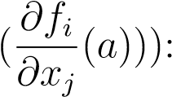

or 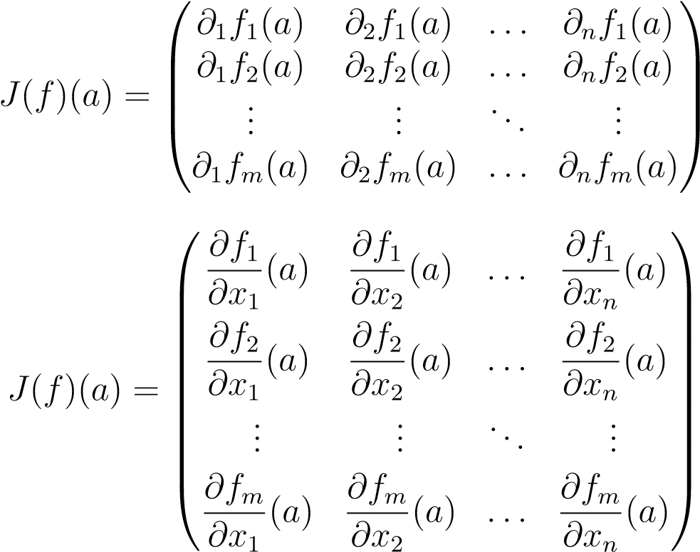

This matrix is called the *Jacobian matrix* of D*f* at *a*. When *m* = *n*, the determinant, det(*J*(*f*)(*a*)), of *J*(*f*)(*a*) is called the *Jacobian* of D*f*(*a*). From a previous remark, we know